Қазақстан Республикасының Оқу-ағарту министрлігі
Ы. Алтынсарин атындағы Ұлттық білім академиясы

1-СЫНЫПТА «ЕҢБЕККЕ БАУЛУ» ПӘНІН ОҚЫТУ

БОЙЫНША ӘДІСТЕМЕЛІК ҰСЫНЫМДАР

Астана 2022

Ы. Алтынсарин атындағы Ұлттық білім академиясының Ғылыми-әдістемелік кеңесі шешімімен ұсынылды (2022 жылғы 11 хаттама).

«1-сыныпта «Еңбекке баулу» пәнін оқыту бойынша әдістемелік ұсынымдар».– Астана: Ы. Алтынсарин атындағы ҰБА, 2022. – 148 б.

Жинақ Қазақстан Республикасы білім беру ұйымдарының бастауыш сыныптарда 2022-2023 оқу жылында «Еңбекке баулу» пәнін оқыту бойынша әдістемелік ұсынымдар берілген.
Әдістемелік ұсыным орта білім беру ұйымдарының басшыларына, білім басқармалары мен бөлімдерінің, оқу- әдістемелік орталықтардың әдіскерлеріне, бастауыш сынып мұғалімдеріне арналған.

© Ы. Алтынсарин атындағы ҰБА, 2022

«ЕҢБЕККЕ БАУЛУ» ПӘНІН ОҚЫТУ БОЙЫНША ОТАНДЫҚ ЖӘНЕ ХАЛЫҚАРАЛЫҚ ТӘЖІРИБЕЛЕР

Мектепті дамыту жолдарын іздестіру және білім алушыларын технологиялық оқыту мәселелерін шешу отандық тәжірибені зерделеуді және шетелдегі технологиялық білім берудің даму процестерін талдауды көздейді.
Қоғамның жасампаз күштерінің іргетасы ретінде ғылым мен білімнің дамуына тиісті көңіл бөлетін елдер алдыңғы қатарға шығып жатқанын тәжірибе көрсетіп отыр. Алдыңғы қатарлы елдердің тәжірибесі көрсеткендей, қазіргі қоғамның дамуы жоғары және жан-жақты білімі бар азаматтардың контингентін анықтайды. Кәсіби мамандардан қазір жан-жақты дамыған орындаушылық қасиеттер де, шығармашылық жұмысты орындау қабілеті де талап етіледі. Бұл қабілеттер қызмет саласының дамуын қамтамасыз етіп, еңбек өмірінде үздіксіз оқу негізінде үнемі жетілдіріп отыруы керек.
Қазіргі әлемдегі білім беру жүйесінің даму процесі мыналармен сипатталады:
- халықтың жалпы білім деңгейінің өсуі;
- азаматтардың мәдениет деңгейіне және кәсіби біліктілігіне қойылатын талаптарды арттыру;
- үздіксіз білім беру жүйесін қалыптастыру және дамыту;
- жалпы орта білім беру ұзақтығын ұлғайту.
Жалпы білім берудің қазіргі даму кезеңінің сипатты белгілері:
- білім беру бағдарламаларын білім алушыларды сапалы оқытуға, тәрбиелеуге және дамытуға бағыттау;
- жеке оқушының және жалпы қоғамның мүдделері мен қажеттіліктерін ескеру;
- отбасының әлеуметтік-экономикалық жағдайына, жынысына, ұлтына, дініне қарамастан баланың қабілетін барынша дамыту;
- азаматты көпұлтты қоғамға сәйкес келетін құндылықтар мен қатынастар жүйесінде тәрбиелеу;
- қоғамның өзгермелі жағдайларына жастардың бейімделуі;
- білім берудің ашықтығы, жалпы халық үшін білім мен ақпараттың қол жетімділігі [1].
- Халықаралық тәжірибені талдау оқу тәжірибесінің әр алуан тәсілдерін, мазмұны мен әдістерін көрсетеді. Дүниежүзілік педагогикалық тәжірибеде дәстүрлі көзқарастармен қатар жаңа көзқарастар пайда болды, оларға сәйкес «еңбекке баулу» түсінігі «технологиялық білім» ұғымымен ауыстырылды. Ұғымдардың ұқсастығына қарамастан, олардың әртүрлі тұжырымдамалық негізі бар. Еңбек адамның әлеуметтік маңызды практикалық қызметі ретінде түсіндіріледі, ал дәстүрлі мағынада технология категориясы технологиялық жүйелердің жұмыс істеуіне бағытталған. Тиімділік принципі технология үшін негізгі болып табылады және ұзақ уақыт бойы технократиялық инженерия принципі тұрғысынан оған жеңілдетілген қатынасты анықтады. Қазіргі уақытта технология ұғымы адамның практикалық іс-әрекетін ұйымдастыруға және қамтамасыз етуге жалпы бағытталған болып қала отырып, еңбектің әлеуметтік дүние объектілерімен өзара әрекеттесу мәселелерін қоса алғанда, практикалық қызметтің әртүрлі салаларын қамтиды.
«Технология» ұғымының философиялық, жалпы ғылыми және арнайы деңгейлердегі көптеген (бірнеше жүз) түсіндірмелері бар, олар осы құбылысты жіктеуді көздейтін параметрлік немесе сипаттамалық тәсілдерге негізделген немесе осы әртүрлі тұжырымдаманың сәйкес тұжырымын табуға бағытталған.
«Технология» түсінігінің анықтамасына сәйкес жас ұрпақты отбасы мен қоғамдағы дербес практикалық өмірге дайындаудың біршама прагматикалық идеясына негізделген технологиялық білім берудің белгілі бір тәсілдері мен жүйелері құрылуда. Нақты жолды таңдау шешілетін міндеттерге және осы білім беру саласының негізінде жатқан теориялық негіздеуге байланысты.
Мектеп оқушыларын технологиялық оқытуды ізгілендіру арқылы білім берудің мақсаты – тұлғаны қалыптастыруды негізге ала отырып, жеке тұлғаны жүзеге асыруға мүмкіндік беретін оқыту әдістерін қатар дамыта отырып, тәжірибеге бағытталған білім беру мазмұнын өмірдің әртүрлі салаларына кеңейтуді талап етеді.
Көптеген шет елдерде білім алушыларды еңбекке баулу жүйесі танылды, оның өзегі әсер ету объектілерін емес, процестерді зерттеу, ал орталық міндеті жеке салалық технологияларды арнайы зерттемей-ақ оларды шығармашылық әрекет арқылы дамыту болып табылады.
Ұлыбританиядағы мектеп оқушыларына тәжірибеге бағытталған білім беру жүйесінің эволюциясы дәстүрлі жұмыс салаларындағы қолөнерді оқыту бағдарламасынан бастап «Дизайн және технология» бағдарламасына дейін бірнеше кезеңнен өтті, мұнда «дизайн» сөзі «әдемі жоба» дегенді білдіреді, «жоба» осы аспектіде қолданылатын терминдердің бір бөлігіне айналды.
Технология Ұлыбритания мектептеріндегі негізгі жалпы білім беретін пәндердің бірі болып табылады. Жетекші идеяға сәйкес, ұлдар мен қыздарды біртұтас оқу жоспары бойынша оқытуды қабылдады. Технологиялық оқытуды жүзеге асыру білім алушыларды сыртқы әлемге бейімдеу және кейіннен мамандық алу мақсатында интеллектуалдық, физикалық және әлеуметтік қабілеттерін дамытуға бағытталған.
Қойылған міндеттерді шешу жалпылама және арнайы білімді қажет етеді, ол үшін оқытудың белсенді әдістерін (атап айтқанда, жобалық) қолдану жүйесі жасалған. Осыған байланысты оқу уақытының үлкен бөлігі білім алушылардың шығармашылық жобалық іс-әрекетіне арналған. Тәжірибелік іс-әрекеттің тұлғалық бағыттылығы оқу-тәрбие процесінің мотивациясын арттырады, бірақ ұйымдастыруды әмбебап мұғалімдердің немесе мұғалімдер ұжымының көп қырлы технологиялық дайындығын қажет етеді.
Оқытудың репродуктивті әдістерінен шығармашылық әдіске көшуі технология пәні мұғалімдеріне жаңа талаптар қояды. Ол шығармашылықпен дамып, жастардың тез өсіп келе жатқан қызығушылықтары мен қажеттіліктерін қанағаттандыра алатын мұғалімдерді реттеу шеңберінен босатуға ықпал етеді, бірақ жас ұрпаққа қолөнер шеберлігін үйретуді басты мақсат еткен мұғалімдерге қиындықтар туғызады. Шығармашылық арқылы тәжірибеге бағытталған оқытудың дидактикалық жүйесі жүйелі технологиялық оқытудың негіздерін қалыптастырмай, баланың тұлғалық дамуына мән бере отырып, технологиялық білім берудің нәтижесін анықтайды. Кәсіби бағытта емес, технологиялық білім берудің бұл түрі «Технологияны» мектептің жоғары сыныбында арнайы оқу бағыттары санатына ауыстырады. Ұлыбританиядан басқа, жас ұрпақты тәжірибеге бағытталған оқытудың мұндай жүйесі жастардың дамуы мен әлеуметтік және еңбекке бейімделуін басты назарға қойған Еуропаның бірқатар елдерінің, Австралияның және басқа мемлекеттердің мектептеріне тән мәселесі. Бұған қарама-қарсы, Германиядағы білім алушылардың технологиялық дайындығы үлкен прагматизммен және білім мазмұнының нақты аймақтық қажеттіліктерді шешуге бағытталғандығымен ерекшеленеді. Мазмұнның әртүрлілігі және технологиялық білім берудің бірыңғай мемлекеттік стандартының болмауы аймақтардың белгілі бір білім берудегі бытыраңқылығын тудырады.
Германияда білім алушыларды жынысына қарай бөлмей-ақ технология мен үй шаруашылығын зерттеуге көп көңіл бөлінеді. Жобалық әрекеттерді оқыту қолданбалы оқытудың маңызды бөлімі болып табылады. Жобаларды жүзеге асыру барысында басқа пәндер бойынша сабақтар тоқтатылады. Әдетте, ұжымдық жобалар жүзеге асырылады, оларды сынып жетекшілері барлық мектеп мұғалімдерінің қатысуымен және олардың кеңесімен басқарады.
- Маңызды міндет – білім алушылар арасында кәсіби маңызды сапалар және олардың кәсіптердің кең ауқымында, заманауи технологияларда және өзгермелі әлеуметтік-экономикалық жағдайларда жеке көріністері болып табылатын жалпы кәсіби, «негізгі құзыреттерді» қалыптастыру. Олар абстрактілі және шығармашылық ойлаумен, шешім қабылдау және жүзеге асыру қабілетімен, өзін-өзі іске асыру қабілетімен және практикалық қызметкердің басқа да қасиеттерімен байланысты[2].
Германияның тәжірибесі көрсеткендей, мектепте технологияны оқыту жалпы технологиялық негіздерді зерделеумен қатар, жұмысшы мамандықтары бойынша сертификаттау жүйесі арқылы олардың әлеуметтік және еңбекке бейімделуін арттыру үшін жағдай жасайтын бастапқы кәсіптік білім алу мүмкіндігін қарастырады. Германияның білім беру жүйесінен айырмашылығы, Франциядағы білім беру кеңістігін ұйымдастыру ұлттық білім беру дәстүрі контекстінде ерекше қызығушылық тудыратын тарихи қалыптасқан қатаң орталықтандыру сипатына ие.
Қолданыстағы өндірісте жұмыс істеуге арналған классикалық кәсіптік оқыту өзінің инерциясына байланысты орта есеппен 20 жылға артта қалды деген пікір бар. Нақты өндіріске жақындау үшін бірқатар елдерде, соның ішінде АҚШ-та болашақ жұмыс берушінің шарттары мен есебінен өндірістік оқыту түрінде мектептен үзіліссіз жүзеге асырылады. Белгілі бір нәтижелерге қарамастан, кәсіптік оқытудың бағытының аздығы және оны одан әрі кеңейту қиындығы мәселесі де бар.
- АҚШ-та білім алушыларды дайындаудың жалпыұлттық жүйесінің негіздерін жасау үшін мектеп оқушыларының практикалық іс-әрекетке дайындығының белгілі бір базалық деңгейін қамтамасыз ететін бағдарлама әзірленді. Мұндай технологиялық білім берудің негізгі құрамдас бөлігі «Барлық американдықтарға арналған технология» жобасы аясында жүзеге асырылатын «технологиялық сауаттылық» болып саналады. Ол кейіннен тереңдетіп оқытудың негізі ретінде аяқталмаған орта мектеп кезеңінде қалыптасады. Біздің елімізде осыған байланысты мағынасы жақын «технологиялық мәдениет» термині қолданылады. Орта мектеп кезеңіндегі технологияны оқыту практикалық қызметтің әртүрлі салаларында кең ауқымды оқытуды қамтамасыз ететін оқу пәндерінің кешендерінде айқын мамандандырылған сипатта болады [3].
- Жапон мектептеріндегі білім беру жүйесі білім беру процесінің қазіргі практикалық бағыттылығымен оқушылардың интеллектуалдық әрекеттеріне негізделген. Бұл баланы өмірге бейімдеуге және оның ұзақ мерзімді даму стратегиясын құруға бағытталған практикалық міндеттерге назардың артуына әкеледі. Жапон мектептеріндегі тәжірибеге бағытталған білім беру құрылымы оның еуропалық білім берудегі тұжырымдалу мен белгілі бір іске асыру ерекшеліктерімен ұқсастығы бар. Технологиялық дайындық Жапонияда мектептегі оқытудың барлық кезеңдеріндегі міндетті пәндер тізіміне бастауыш мектепте «Еңбекке баулу», «Технологиялық өнер» атауымен орта және жоғары орта мектептердегі «Технология» ретінде енгізілген. Курстың мазмұны білім берудің әртүрлі кезеңдеріндегі жалпы технологиялық және арнайы міндеттерді шешетін материалдық, ақпараттық, экономикалық, әлеуметтік және басқа технологиялардан тұрады. Жапониядағы мектеп оқушыларын технологиялық оқыту мектептен тыс жұмыстар мен қосымша білім берудің дамыған жүйесіне негізделген. Корея Республикасы, Тайвань, Сингапур, Малайзия, Гонконг сияқты қарқынды дамып келе жатқан елдердегі мектеп оқушыларын тәжірибеге бағытталған оқыту жүйесі онымен үлкен ұқсастыққа ие, мұнда технологиялық білім бастауыш және орта мектеп оқушылары үшін міндетті, ал жоғары сынып оқушылары үшін бұл міндетті таңдау пәндерінің бірі. Сонымен бірге ақпараттық технологиялар мен жоғары деңгейлі ойлау қабілеттерін жобалау, шығармашылық есептерді нақты практикамен және өндіріспен тығыз байланыста шешу арқылы дамыту оқу-тәрбие үрдісінде маңызды орын алады [4].
Қолөнер шеберханаларында оқытуды ауыстыру үшін қабылданған Жаңа Зеландияның Білім министрлігінің бағдарламасында технологиялық білім берудің жеткілікті дәйекті тұжырымдамасы жүзеге асырылып жатқаны жалпыға ортақ. Технологиялық білім беру барлық 13 жылдық оқу кезеңінде жүзеге асырылады және мектеп оқушыларының қолданыстағы технологияларды пайдалану құзыреттілігін дамытуды жүйелі түрде қалыптастыруға негізделген. Технологиялық білімнің негізі – технология туралы білім мен түсінік қалыптастыру, технологиялық қабілеттерін дамыту, технология мен қоғам арасындағы байланыстарды меңгеру.
Бағдарламада технологияның келесі бағыттары анықталған: материалдар технологиясы, электроника және бақылау, тамақ технологиясы, биотехнология, өнеркәсіптік өндіріс процестері, құрылымдар мен механизмдер. Мектептер технологиялық білім беру бағдарламаларының ұйымдық нысандары ретінде белгілі бір контексттерді (оқу салалары: сала, бизнес, қоршаған орта, қызметтер, әлеуметтік процестер) пайдалануды таңдауы мүмкін. Қойылған оқу мақсаттарына жетуді оқушылардың қызығушылықтары мен қажеттіліктеріне сәйкес технологиялық дайындықтың әртүрлі деңгейлерімен анықтауға болады.
- Қытайдағы мектептерде оқушыларды технологиялық оқыту басты назарда, мұнда технология орта мектепте міндетті мамандандырылған технологиялық дайындықпен жалпы білім берудің бүкіл кезеңінде негізгі пән болып табылады. Қытай басшылығы мектеп оқушыларына технологиялық білім беру елдің технологиялық дамуының алғашқы қадамы екеніне сүйенеді. Қытай – қарқынды дамып келе жатқан мемлекет, оның экономикасы ЖІӨ көлемі бойынша әлемде екінші орынға шықты. Қытай мектептеріндегі технологиялық оқыту бүкіл оқу кезеңінде аптасына 3 сағат көлемінде жүргізіледі. Бастауыш сыныпта білім алушылардың күнделікті өмір тәжірибесі сүйене отырып «Еңбек және технология» бағдарламасы, ал негізгі мектепте күрделі жобалық іс-әрекеттермен байланысты оқытылады. Негізгі мектеп технологиялық сауаттылық пен технологиялық оқытудың негіздерін беруге арналған, ал жоғары мектеп оны тереңдетіп, технологиялық мәдениет элементтерін қалыптастыруға ықпал ету барысында оқытылады. Жоғары мектепте «Технология және дизайн» және «Ақпараттық технологиялар» курстары білім алушылардың қызығушылықтары бойынша таңдаған курстарымен инвариантты түрде оқытылады. Білім алушылар ғылыми-зерттеу қызметін, қоғамдық қызмет пен әлеуметтік жұмыс тәжірибесін қамтитын кешенді тәжірибеге қатысады. Осының барлығы оқу материалын тиімді меңгеруге, технологиялық дағдыларды қалыптастыруға, еңбек тәрбиесіне және кәсіби өмірде білім алушылардың өзін-өзі анықтауына ықпал етеді [5].
Израиль мектептерінің жұмысының заманауи тәжірибесін зерттеу бұл елдің жалпы білім беру жүйесі өзінің мазмұны мен құрылысы бойынша ресей мектебінің дәстүрлеріне жақын, яғни қазіргі заманғы білім берудің жағдайына бейімделген деп айтуға мүмкіндік береді. Экономикалық дамыған мемлекетті қамтамасыз ету міндеттерін шеше отырып, ол жалпы білім берудің отандық жүйесін дамыту мәселелерін шешуге қолайлы үлгі бола алады.
Израиль мектебіндегі технология практикалық мәселелерді шешуде ғылыми прогрестің жетістіктерін пайдалану бойынша қызмет саласы ретінде түсініледі. Технологиялық білім берудің мақсаттары білім алушылардың технологиялық қоғамда тиімді жұмыс істеу қабілеті және оны жақсартуға ат салысу болып табылады.
Израильде технология бойынша білім беру балабақшадан басталып, 12 жылдық мектептегі оқуға дейін жалғасады. Бұл жағдайда үш негізгі кезең бар:
I – балабақша (4-5 жас) және бастауыш мектеп (6-11 жас) – табиғи-технологиялық орта туралы негізгі түсініктерді қалыптастыру; күнделікті өмірде технологияны қолданудың негізгі дағдылары мен әдістерін сіңіру;
ІІ – 1-деңгейдегі орта мектеп (12-14 жас) – табиғаттың жалпы заңдылықтарын білу және заманауи технологиялармен таныстыру; оқу дағдыларын дамыту, технологиялық есептерді шығармашылықпен шешу, қосымша білім беру бағытын таңдау;
ІІІ – ІІ деңгейдегі орта мектеп (15-17 жас) – анықтау (1 жыл) және бейіндік технологиялық дайындық кезеңі (2 жыл); мамандандырылған ғылыми-технологиялық пәндерді тереңдетіп оқу; технологияның жекелеген салаларында кәсіби дағдыларды қалыптастыру.
Мектептегі базалық технологиялық білім мазмұны «Материалдар технологиясы», «Энергетикалық технологиялар» және «Ақпараттық технологиялар» тарауларынан тұрады. Жоғары сынып оқушылары кәсіптік оқыту санаттарымен әртүрлі деңгейдегі технология мамандықтарын оқи алады.
- Осыған байланысты оқу жоспарларында оқу пәндерінің үш тобы бар: міндетті пәндер, таңдау пәндері және факультативтер. Қызығушылық деңгейіне қарай мамандандырылған технологиялық оқыту орта арнаулы білім алу мүмкіндігімен мектептің 13 немесе 14-сыныбына дейін ұзартылуы мүмкін. Израильдік мектеп оқушыларын технологиялық оқыту жүйесі оқу-әдістемелік орталықтар желісіне негізделген және қосымша білім берудің дамыған құрылымымен тығыз байланыста. Қарастырылып отырған және басқа да алдыңғы қатарлы және қарқынды дамып келе жатқан елдердің тәжірибесін ескере отырып, қорытындылай келе, мектеп оқушыларын технологиялық оқыту белсенді даму сатысында және қазіргі заманғы мемлекеттердің білім беру жүйесінде маңызды орын алады деп айта аламыз. Технологиялық білім беру мәселелері жетекші дүниежүзілік елдердің білім беру жүйесінің даму процестерінің орталығында тұр. Олардың арасындағы жалпы тенденцияларды қолөнер іс-әрекетіне дайындық ретіндегі технология идеясынан алшақтау және қоршаған әлемнің заманауи шындығына негізделген балалардың практикалық оқытуға және шығармашылық дамуына көшу деп санауға болады [6].
Әлемдік тәжірибе басымдықтардың айырмашылығына негізделген технологиялық білім беру мақсаттарын жүзеге асырудың әртүрлі тәсілдерінің (жастарды тәрбиелеуге қоғамдық немесе жеке көзқарас) бар екенін көрсетеді. Мұның нәтижесі – мектеп оқушыларын белгілі бір өндіріске жүйелі технологиялық дайындау, немесе жалпылама білім алу мен оқушылардың шығармашылық дамуын бірінші орынға қоятын технологиялық білім беру жүйесінің екі түрі.
Екі тәсілдің де белгілі бір артықшылықтары мен кемшіліктері бар. Қалыптасқан қарама-қайшылықтардың негізінде білім алушылардың жеке ұмтылыстары мен қоғамның білім деңгейіне қойылатын талаптарының сәйкес келмей жатыр. Тәжірибе-бағдарлы оқыту еңбекке, кәсіптік бағдарға ие болған жағдайда, ол негізінен материалдық өндіріс саласына бағытталады. Технологияны тұлғаның даму процесі ретінде түсінетін тәжірибеге бағытталған оқыту жүйелері кәсіптік оқыту саласына апаратын жүйелі оқытудан бас тартуға және бұл функцияларды мектеп оқушыларының өздігінен ұйымдастырылған шығармашылық әрекетіне әкеледі.
Білім беру процесіне қатысушылардың қызығушылықтары мен қажеттіліктеріне сәйкес білім алушыларды еңбекке және кәсіпке дайындаудың интеграциялық жүйесі болмаған жағдайда, технологиялық білім беру негізінен жастарды кәсіптік дамыту және тәрбиелеу мәселелерін шешеді. Оларды кешенді түрде жүзеге асыру мектеп оқушыларын технологиялық оқытудың тұтас жүйесін құруды және оны білім беру жүйесін дамыту жағдайында, оның ішінде халықаралық тәжірибені ескере отырып қамтамасыз етуді талап етеді, бұл келесі жалпылауды тұжырымдауға мүмкіндік береді.
1. «Технология» жалпы білім беру жүйесінде маңызды орын алады және қазіргі елдердегі негізгі мектеп пәндерінің бірі болып табылады.
2. Жалпы білім берудің дамуы «Технологияны» жалпы білім беру құрылымында жүйелеуші рөл атқаратын жетекші білім беру салаларының бірі ретінде анықтайды.
3. Қазіргі заманғы елдердің көпшілігінде технологиялық білім беру олардың көпшілігінде мектепке дейінгі кезеңнен бастап орта мектепті аяқтағанға дейін жүзеге асырылатын тұтас жүйе болып табылады.
4. Технологиялық білім берудің мақсатына жетудің әртүрлі тәсілдері бар – пәндік және процессуалдық, олардың мәні жалпы білім беру процесінде қоғам мен жеке тұлғаның басымдықтарын анықтауда ерекшеленеді.
5. Әлемдік тәжірибе қоғамның ерекшеліктері мен қажеттіліктерін ескере отырып, тұлғаның білім беру мүдделерін жүзеге асыруды қамтамасыз ететін технологиялық білім берудің сан алуан үлгілерін көрсетеді. Әлеуметтік-экономикалық дамуды қамтамасыз ету еңбек ресурстарын даярлау негіздерін жүзеге асыратын технологиялық білім беру жүйесін жетілдіруді талап етеді.

«ЕҢБЕККЕ БАУЛУ» ОҚУ БАҒДАРЛАМАСЫНА ТҮСІНІК ХАТ
«Еңбекке баулу» пәнінің оқу бағдарламасы білім алушылардың жас ерекшеліктерінің танымдық мүмкіндіктеріне сәйкес оқу әрекетінің мазмұны мен білім, білік, дағдыларының көлемін айқындайтын құжат болып табылады
«Еңбекке баулу» пәнінің оқу бағдарламасы оқыту үдерісінде білім алушылардың пән салалары бойынша білім, білік, дағдыларын саналы түрде меңгеруге бағытталған.
«Еңбекке баулу» пәні болашақ ұрпақтың бойында патриотизмді, рухани-адамгершілік және шығармашылық сезімдерін дамытуға бағытталған. Оқу бағдарламасы ұлттық қолөнер құндылықтарын жалғастырушы ретінде ұлттық салт-дәстүрлерге деген құрмет сезімдерін қалыптастыруға; білім алушылардың еңбекке баулу дағдыларын, шығармашылық әлеуетін дамытуға; ұлттық қолөнер туындылары туралы ақпаратты іздеу, алу, талдау және пайдалану дағдыларын дамытуға; шығармашылық ізденіс арқылы өз ойларын білдіру және негіздеу дағдыларын дамытуға бағытталған.
Бастауыш білім беру деңгейі бойынша 1-сыныпта «Еңбекке баулу» пәнін оқыту әдістемелік ұсынымын әзірлеуде «Білім берудің барлық деңгейінің мемлекеттік жалпыға міндетті білім беру стандарттары», «Үлгілік оқу жоспарлары», «Үлгілік оқу бағдарламалары» негізгі құжаттары басшылыққа алынған.
Бастауыш сыныптарда балалар оқу іс-әрекетінің негіздерін қалайды, сондықтан бастауыш сынып оқушыларының шығармашылық идеяларды білуіне және тануына, қарапайым тәсілдермен материалдарды және компоненттерді өлшеу, белгілеу, қию, формасын келтіру, жинақтау, қосу және біріктіру сияқты жұмыстарына ерекше көңіл аудару керек, өйткені бұл жұмыстарсыз балаға одан әрі бағдарламаны игеру қиын болады.
Бұл әдістемелік ұсыныммен танысу барысында педагогтар әртүрлі іс-әрекеттерді кіріктіру арқылы пәндік білімдерді, дағдыларды және қабілеттерді дамыту, ұлттық және әлемдік материалдық мәдениет пен өнер шығармаларымен таныстыру арқылы құндылық бағыттарын білуге үйренуге мүмкіндік алады. Сонымен қатар бастауыш сынып мұғалімдері 1-4 сыныптағы білім алушыларға арналған бағдарламалармен тереңірек танысып, әдістемелік ұсынымдарды тәжірибелерінде қолданып, білім алушылардың еңбекке баулу негізгі бағыттарын анықтай алады.
Сабақтарда білім алушылар еңбекке баулу іс-әрекет түрлерінің және көркем материалдардың техникалық түрлілігімен танысады. Оқу бағдарламасының басым бөлігі практикалық, еңбекке баулу және шығармашылық жұмыстардан құралған. Шамамен жұмыс бағдарламасында 6-10 жас аралығындағы балалардың дамуының психологиялық-жас ерекшеліктері де ескерілген, ал сабақтың мазмұны білім алушылардың жеке қасиеттерін ескере отырып қарастырылуы мүмкін.
Еңбекке баулу пәнін оқыту барысында білім алушылар ойлау, шығармашылық қиял, кеңістіктік-образдық ойлауын, көркемдік-технологиялық білімінің негізін дамытады. Білім алушының жеке тұлғалық қасиеттерін, кең ауқымды дағдыларын қалыптастырады, «еңбек пен шығармашылық» сияқты құндылықтарын бойына сіңіруіне негіз болады.
Бастауыш сыныпта баланы еңбекке баулуға тәрбиелеуге бағытталған әдістемелік ұсынымдар жобасы әзірленді. Әдістемелік ұсыным Қазақстан Республикасы білім беру ұйымдарында бастауыш білім беру деңгейі бойынша қолданысқа ұсынылады.

БАСТАУЫШ БІЛІМ БЕРУ ДЕҢГЕЙІНІҢ 1-СЫНЫБЫНА АРНАЛҒАН
«ЕҢБЕККЕ БАУЛУ» ПӘНІНЕН ҮЛГІЛІК ОҚУ БАҒДАРЛАМАСЫ

1-тарау. Жалпы ережелер

- «Еңбекке баулу» пәнінің үлгілік оқу бағдарламасы (бұдан әрі – бағдарлама) «Мектепке дейінгі тәрбие мен оқытудың, бастауыш, негізгі орта, жалпы орта, техникалық және кәсіптік, орта білімнен кейінгі білім берудің мемлекеттік жалпыға міндетті стандарттарын бекіту туралы» Қазақстан Республикасы Оқу-ағарту министрінің 2022 жылғы 3 тамыздағы № 348 бұйрығымен бекітілген Мектепке дейінгі тәрбие мен оқытудың, бастауыш, негізгі орта, жалпы орта, техникалық және кәсіптік, орта білімнен кейінгі білім берудің мемлекеттік жалпыға міндетті стандартына сәйкес әзірленген (Нормативтік құқықтық актілерді мемлекеттік тіркеу тізілімінде № 29031 болып тіркелген).
- «Еңбекке баулу» пәнін оқытудың мақсаты – жеке тұлғаның қалыптасуы және өз ойын білдіруінің негізі ретінде, рухани-адамгершілік мәдениетін дамыту, шығармашылық, кеңістіктік-образдық ойлауын, көркемдік- технологиялық білімінің негізін қалыптастыру.
«Еңбекке баулу» пәнін меңгерудің пәндік нәтижелері еңбектің адам өміріндегі шығармашылық және адамгершілік мәні туралы алғашқы түсініктерді, материалдар мен олардың қасиеттері, жобалау, модельдеу дағдыларын қалыптастыруға бағытталуы тиіс деп белгілейді.
- «Еңбекке баулу» оқу пәнінің міндеттері:
- әртүрлі іс-әрекеттерді кіріктіру арқылы пәндік білімдерді, дағдыларды және қабілеттерді дамыту;
- ұлттық және әлемдік материалдық мәдениет пен өнер шығармаларымен таныстыру арқылы құндылық бағыттарын қалыптастыру;
- білім алушылардың визуалдық және эстетикалық қабылдауын, сыни ойлауын дамыту үшін терминологиялық аппарат қалыптастыру;
- бақылау, эксперимент жүргізу және көрсетілім жасау арқылы зерттеу дағдыларын дамыту;
- әртүрлі материалдар мен құралдарды қолдану арқылы шығармашылықпен жұмыс жасау дағдыларын қалыптастыру;
- білім алушылардың өзін-өзі бағалауын жоғарылату және жағымды көзқарас қалыптастыру;
- коммуникацияның бір тілі ретінде ұлттық және әлемдік мәдениет мұраларының мағынасын, рөлін түсіндіру;
- өз жұмысын жасау үшін, әртүрлі ақпарат түрлерін (іздеу, жинау, сұрыптау) бағдарлау қабілетін дамытуға ықпал жасайтын, әртүрлі танымдық, коммуникативтік, ұйымдастырушылық және адамгершілік сипаттағы міндеттерді өздігінен шешу тәжірибелерін қалыптастыру;
- ұжымдық, топтық және жеке жұмыстарды орындау процесінде қолдың моторикасын, сенсорикалық, қиялдауы мен шығармашылығын, елестетуін және қабылдауын дамыту.
- Жеке тұлғалық қасиеттердің кең ауқымды дағдылармен бірлесе дамытылуы білім берудің «Қазақстандық патриотизм мен азаматтық жауапкершілік», «құрмет», «ынтымақтастық», «еңбек пен шығармашылық», «ашықтық»,
«өмір бойы білім алу» сияқты құндылықтарын бойына сіңіруіне, Отанына риясыз қызмет ететін, білімді, білікті, рухани терең азамат болып қалыптасуына негіз болады.

2-тарау. «Еңбекке баулу» оқу пәнінің мазмұнын ұйымдастыру

- Пән бойынша оқу жүктемесінің көлемі:
1-сыныпта аптасына 1 сағат, оқу жылында 35 сағатты құрайды.
Оқу бағдарламасының мазмұны материалдарды 4 ортақ білім беру бағыттары арқылы оқып-үйренуді қарастырады: «Табиғи материалдармен жұмыс», «Қағаз және қатырма қағазбен жұмыс», «Техникалық үлгілеу және құрастыру» ,«Өзіне-өзі қызмет ету»
- Әртүрлі жұмыстарды орындау барысында еңбек гигиенасының және қауіпсіздік техникасының ережелері сақталады.
- Оқу пәнінің мазмұны 3 бөлімнен тұрады:
- «Шығармашылық идеяларды білу және тану» бөлімі: қоршаған әлемді, әртүрлі материалдарды зерттеу арқылы зерттеушілік дағдыларын және шығармашылық елестету қабілеттерін дамыту, қазақ халқының және басқа халықтардың дәстүрі мен мәдениетін зерделеу, өзінің шығармашылық идеяларын әзірлеу;
- «Шығармашылық жұмысты жасау және дайындау» бөлімі: ұжымдық, топтық және жеке жұмыстарды орындау процесінде сенсорика, қолдың моторикасын, қиялдауы мен шығармашылығын, практикалық дағдыларын дамыту, әртүрлі материалдармен эксперимент жүргізу, әртүрлі жұмыс техникаларын меңгеру, өзінің іс-әрекетін жоспарлау;
- «Талдау және бағалау» (презентация) бөлімі: презентация арқылы коммуникативтік және сөйлеу дағдыларын дамыту, соның аясында өзінің және басқалардың жұмысын бағалау, презентациялау және түсіндіру.
- «Еңбекке баулу » оқу пәнінің 1-сыныпқа арналған базалық мазмұны:
- шығармашылық идеяларды білу және тану: қоршаған ортаны білу және түсіну, қазақ халқының қолданбалы өнері, ою-өрнектер, шығармашылық идеяларды дамыту, табиғат аясына саяхат, табиғи материалдарды жинау, адам өміріндегі қағаздың маңызы, түрлерін, қасиеттерін зерттеу.
- шығармашылық жұмысты жасау және дайындау: шығармашылық жұмысқа арналған табиғи және жасанды материалдар, дәстүрлі емес материалдармен (көркемдік, табиғи және жасанды) , әртүрлі материалдармен (кепкен өсімдіктерден аппликация, жапырақ пен гүлдерден композиция құрастыру, тұқымдар мен дәндерден мозайка жасау) және техникалармен эксперимент жүргізу, әртүрлі жұмыс техникаларын меңгеру, өзінің іс-әрекетін жоспарлау; дайындау технологиясы, өлшеу құралдарымен жұмыс, қарапайым тәсілдермен материалдар мен компоненттерді біріктіру, көлемді пішіндерді жасау, құрастыру, қағаз пластикасы, қазақ ұлттық мәдениетінің элементтері бар шығармашылық жұмыстар, қауіпсіздік техникасын сақтау, қауіпсіздік техникасының ережелері;
- презентация, талдау және бағалау: презентация, шығармашылық жұмыстардың презентациясы, шығармашылық жұмыстарды талқылау және бағалау.
- «Еңбекке баулу» пәні бойынша 1-сыныпты бітірген оқушыдан күтілетін нәтиже:
- еңбек қауiпсiздiгi ережесi және жеке бас гигиенасын сақтайды;
- қағазды өңдеуге қолданылатын қарапайым құрал-саймандардың аты және қолданылуын біледі;
- қағаздың, кептірілген жапырақтың, бұтақтардың өзiндiк қасиеттерін атайды;
- қарапайым 2–3 бөлшектен тұратын бұйымдарды жасауды біледі;
- жұмыс орнын ретке келтіру және тазалық сақтау ережелерін орындайды;
- материал мен құрал-сайманды ұқыпты пайдаланады;
- табиғи материал, қағазды өңдеуде құрал-саймандарды орнымен пайдалануды біледі;
–үлгі бойынша жұмыс істеу алады;
- бүктеу және желімдеу арқылы құрамақ бөлшектерін біріктіре алады;
-бiр-бiрiнiң пікірімен санасып, өзара сыйласа біледі.
- Бағдарлама мазмұны әртүрлі көркемдік-шығармашылық әрекетті қарастырады. Сабақ барысында іске асырылатын шығармашылық әрекеттің түрлерін еңбекке баулу мұғалімінің өзі анықтайды. Бұл ретте көркемдік- шығармашылық әрекеттің негізгі үш түрі: құрылымдау, жоспарлау және сәндеу әрекеттері міндетті түрде іске асырылады.

3-тарау. Оқу мақсаттарының жүйесі
- Бағдарламада оқу мақсаттары кодтық белгімен белгіленген. Кодтық белгідегі бірінші сан сыныпты, екінші және үшінші сан бөлім және бөлімшенің ретін, төртінші сан оқу мақсатының реттік нөмірін көрсетеді. 1.2.1.1 кодында: «1» – сынып, «2.1» – бөлім мен бөлімше, «1» – оқу мақсатының реттік нөмірі.
- Оқу мақсаттарының жүйесі:
- 1-бөлім «Шығармашылық идеяларды білу және тану»:

Бөлімшелер | 1-сынып
1.1 Материалдың түрі мен қасиетін білу және түсіну | 1.1.1.1 материалдың түрлерімен танысу барысында қасиеттерінің сипаттамасын (жұмсақтығы, тығыздығы, беріктігі) анықтау.
1.2 Материал атауы мен қолданылу саласын білу және түсіну | 1.1.2.1 Материалдың негізгі атауы мен қолданылу саласын анықтау.
 | 1.1.2.2 қазақ халқының қолданбалы өнерінің негізгі элементтерін (ою-өрнектері, түстер, материалдар) анықтау.
1.3 Шығармашылық идеяларды дамыту | 1.1.3.1 шығармашылық идеялары мен ерекшелігін (пішін, фактурасы, біріктіру тәсілі, дайындау технологиясы ) салыстырып көрсету.
1.4 Жоспарлау
- 2-бөлім «Шығармашылық жұмысты жасау және дайындау»:
Бөлімшелер | 1-сынып
2.1 Шығармашылық жұмысты орындау материалдары мен техникалары | 1.2.1.1 қарапайым әдістер мен тәсілдерді пайдаланып, материалдарды (көркемдік, табиғи және жасанды) және құралдарды қолдану, эксперимент жүргізу
2.2 Дайындау технологиялары | 1.2.2.1 қарапайым тәсілдермен материалдарды және компоненттерді өлшеу, белгілеу, қию, формасын келтіру, жинақтау, қосу және біріктіру
 | 1.2.2.2 айқындалған материалдармен (ермексаз, қолданыстан шыққан, қағаз материалдары) қарапайым көлемді пішіндерді жасау
 | 1.2.2.3 шығармашылық жұмыстарды дайындау барысында қазақ ұлттық мәдениетінің элементтерін қолдану
2.3 Қауіпсіздік техникасын сақтау | 1.2.3.1 қауіпсіздік техникасын сақтап, материалдарды және құралдарды қолдану
3-бөлім «Талдау және бағалау» (презентация):
Бөлімшелер | 1-сынып
3.1 Презентация | 1.3.1.1 өзінің жұмысын (эскиз, бұйым) қарапайым тәсілдермен таныстыру
3.2 Шығармашылық жұмыстағы тәсілдерді талдау
3.3 Шығармашы лық жұмысты талқылау және бағалау | 1.3.3.1 шығармашылық жұмысын түсіндіру

- Осы оқу бағдарламасы бастауыш білім беру деңгейінің 1-сыныбына арналған «Еңбекке баулу» оқу пәнінен үлгілік оқу бағдарламасын 1-қосымшасындағы ұзақмерзімді жоспарына сәйкес жүзеге асырылады. Ұзақ мерзімді жоспарда сынып бойынша әр тарауда қамтылуы тиіс оқу мақсаттарының көлемі белгіленген.

Бастауыш білім беру деңгейінің 1-сыныпқа арналған
«Еңбекке баулу» оқу пәнінен үлгілік оқу бағдарламасын жүзеге асыру бойынша ұзақ мерзімді жоспар
Ортақ тақырыптар | Оқу мақсаты жүйесінің бөлімдері | Оқу мақсаты жүйесінің бөлімшелері | Оқу мақсаттары
1 Өзім туралы | 1  Шығармашылық идеяларды білу және тану | 1.1 Материалдың түрі мен қасиетін білу және түсіну | 1.1.1.1 материалдың түрлерімен танысу барысында қасиеттерінің сипаттамасын (жұмсақтығы, тығыздығы, беріктігі) анықтау
 |  | 1.2 Материал атауы мен қолданылу саласын білу және түсіну | 1.1.2.1 Материалдың негізгі атауы мен қолданылу саласын анықтау
 |  | 1.3 Шығармашылық идеяларды дамыту | 1.1.3.1 шығармашылық идеялары мен ерекшелігін (пішін, фактурасы, біріктіру тәсілі, дайындау технологиясы ) салыстырып көрсету
 | 2  Шығармашылық жұмысты жасау және дайындау | 2.1 Шығармашылық жұмысты орындау материалдары мен техникалары | 1.2.1.1 қарапайым әдістер мен тәсілдерді пайдаланып, материалдарды (көркемдік, табиғи және жасанды) және құралдарды қолдану, эксперимент жүргізу
 |  | 2.2 Дайындау технология лары | 1.2.2.1 қарапайым тәсілдермен материалдарды және компоненттерді өлшеу, белгілеу, қию, формасын келтіру, жинақтау, қосу және біріктіру
 |  | 2.3 Қауіпсіздік техникасын сақтау | 1.2.3.1 қауіпсіздік техникасын сақтап, материалдарды және құралдарды қолдану
 | 3. Талдау және бағалау (презентация) | 3.3 Шығармашы лық жұмысты талқылау және бағалау | 1.3.3.1 шығармашылық жұмысын түсіндіру
2. Менің мектебім | 1  Шығармашылық идеяларды білу және тану | 1.3 Шығармашылық идеяларды дамыту | 1.1.3.1 шығармашылық идеялары мен ерекшелігін (пішін, фактурасы, біріктіру тәсілі, дайындау технологиясы ) салыстырып көрсету
 | 2 Шығармашылық жұмысты жасау және дайындау | 2.1 Шығармашылық жұмысты орындау материал дары мен техникалары | 1.2.1.1 қарапайым әдістер мен тәсілдерді пайдаланып, материалдарды (көркемдік, табиғи және жасанды) және құралдарды қолдану, эксперимент жүргізу
 |  | 2.2 Дайындау технология лары | - қарапайым тәсілдермен материалдарды және компоненттерді өлшеу, белгілеу, қию, формасын келтіру, жинақтау, қосу және біріктіру  - айқындалған материалдармен (ермексаз, қолданыстан шыққан, қағаз материалдары) қарапайым көлемді пішіндерді жасау
 |  | 2.3 Қауіпсіздік техникасын сақтау | 1.2.3.1 қауіпсіздік техникасын сақтап, материалдарды және құралдарды қолдану
 | 3 Талдау және бағалау (презентация) | 3.1 Презентация | 1.3.3.1 шығармашылық жұмысын түсіндіру
3. Менің отбасым және достарым | 1  Шығармашылық идеяларды білу және тану | 1.1 Материалдың түрі мен қасиетін білу және түсіну | 1.1.1.1 материалдың түрлерімен танысу барысында қасиеттерінің сипаттамасын (жұмсақтығы, тығыздығы, беріктігі) анықтау
 |  | 1.2 Материал атауы мен қолданылу саласын білу және түсіну | - Материалдың негізгі атауы мен қолданылу саласын анықтау  - қазақ халқының қолданбалы өнерінің негізгі элементтерін (ою-өрнектері, түстер, материалдар) анықтау
 |  | 1.3 Шығармашылық идеяларды дамыту | 1.1.3.1 шығармашылық идеялары мен ерекшелігін (пішін, фактурасы, біріктіру тәсілі, дайындау технологиясы ) салыстырып көрсету
4. Бізді қоршаған әлем | 2  Шығармашылық жұмысты жасау және дайындау | 2.1 Шығармашылық жұмысты орындау материал дары мен техникалары | 1.2.1.1 қарапайым әдістер мен тәсілдерді пайдаланып, материалдарды (көркемдік, табиғи және жасанды) және құралдарды қолдану, эксперимент жүргізу
 |  | 2.2  Дайындау технология лары | - қарапайым тәсілдермен материалдарды және компоненттерді өлшеу, белгілеу, қию, формасын келтіру, жинақтау, қосу және біріктіру  - айқындалған материалдармен (ермексаз, қолданыстан шыққан, қағаз материалдары) қарапайым көлемді пішіндерді жасау  - шығармашылық жұмыстарды дайындау барысында қазақ ұлттық мәдениетінің элементтерін қолдану
 |  | 2.3 Қауіпсіздік техникасын сақтау | 1.2.3.1 қауіпсіздік техникасын сақтап, материалдарды және құралдарды қолдану
 | 3 Талдау және бағалау (презентация) | 3.1 Презентация | 1.3.1.1 өзінің жұмысын (эскиз, бұйым) қарапайым тәсілдермен таныстыру
 |  | 3.3 Шығармашы лық жұмысты талқылау және бағалау | 1.3.3.1 шығармашылық жұмысын түсіндіру
- Саяхат | 1  Шығармашылық идеяларды білу және тану | 1.1  Материалдың түрі мен қасиетін білу және түсіну | 1.1.1.1 материалдың түрлерімен танысу барысында қасиеттерінің сипаттамасын (жұмсақтығы, тығыздығы, беріктігі) анықтау
Салт- дәстүр және әдебиет |  | 1.2  Материал атауы мен қолданылу саласын білу және түсіну | - Материалдың негізгі атауы мен қолданылу саласын анықтау  - қазақ халқының қолданбалы өнерінің негізгі элементтерін (ою-өрнектері, түстер, материалдар) анықтау
 |  | 1.3 Шығармашылық идеяларды дамыту | 1.1.3.1 шығармашылық идеялары мен ерекшелігін (пішін, фактурасы, біріктіру тәсілі, дайындау технологиясы ) салыстырып көрсету
 | 2  Шығармашылық жұмысты жасау және дайындау | 2.1 Шығармашылық жұмысты орындау материал дары мен техникалары | 1.2.1.1 қарапайым әдістер мен тәсілдерді пайдаланып, материалдарды (көркемдік, табиғи және жасанды) және құралдарды қолдану, эксперимент жүргізу
 |  | 2.2  Дайындау технология лары | - қарапайым тәсілдермен материалдарды және компоненттерді өлшеу, белгілеу, қию, формасын келтіру, жинақтау, қосу және біріктіру  - айқындалған материалдармен (ермексаз, қолданыстан шыққан, қағаз  материалдары) қарапайым көлемді пішіндерді жасау  1.2.2.3 шығармашылық жұмыстарды дайындау барысында қазақ ұлттық мәдениетінің элементтерін қолдану
 |  | 2.3 Қауіпсіздік техникасын сақтау | 1.2.3.1 қауіпсіздік техникасын сақтап, материалдарды және құралдарды қолдану
 | 3 Талдау және бағалау (презентация) | 3.1 Презентация | 1.3.1.1 өзінің жұмысын (эскиз, бұйым) қарапайым тәсілдермен таныстыру
 |  | 3.3 Шығармашы лық жұмысты талқылау және бағалау | 1.3.3.1 шығармашылық жұмысын түсіндіру
7. Тағам және сусын | 1  Шығармашылық идеяларды білу және тану | 1.1  Материалдың түрі мен қасиетін білу және түсіну | 1.1.1.1 материалдың түрлерімен танысу барысында қасиеттерінің сипаттамасын (жұмсақтығы, тығыздығы, беріктігі) анықтау
 |  | 1.2  Материал атауы мен қолданылу саласын білу және түсіну | 1.1.2.1 Материалдың негізгі атауы мен қолданылу саласын анықтау
 |  | 1.3 Шығармашылық идеяларды дамыту | 1.1.3.1 шығармашылық идеялары мен ерекшелігін (пішін, фактурасы, біріктіру тәсілі, дайындау технологиясы ) салыстырып көрсету
 | 2  Шығармашылық жұмысты жасау және дайындау | 2.1 Шығармашылық жұмысты орындау материал дары мен техникалары | 1.2.1.1 қарапайым әдістер мен тәсілдерді пайдаланып, материалдарды (көркемдік, табиғи және жасанды) және құралдарды қолдану, эксперимент жүргізу
 |  | 2.2  Дайындау технология лары | 1.2.2.1 қарапайым тәсілдермен материалдарды және компоненттерді өлшеу, белгілеу, қию, формасын келтіру, жинақтау, қосу және біріктіру
 |  | 2.3 Қауіпсіздік техникасын сақтау | 1.2.3.1 қауіпсіздік техникасын сақтап, материалдарды және құралдарды қолдану
8. Дені саудың- жану сау | 3 Талдау және бағалау (презентация) | 3.1 Презентация | 1.3.1.1 өзінің жұмысын (эскиз, бұйым) қарапайым тәсілдермен таныстыру
 |  | 3.3 Шығармашы лық жұмысты талқылау және бағалау | 1.3.3.1 шығармашылық жұмысын түсіндіру
 | 1  Шығармашылық идеяларды білу және тану | 1.2  Материал атауы мен қолданылу саласын білу және түсіну | 1.1.2.1 Материалдың негізгі атауы мен қолданылу саласын анықтау
 | 2  Шығармашылық жұмысты жасау және дайындау | 2.1 Шығармашылық жұмысты орындау материал дары мен техникалары | 1.2.1.1 қарапайым әдістер мен тәсілдерді пайдаланып, материалдарды (көркемдік, табиғи және жасанды) және құралдарды қолдану, эксперимент жүргізу
 |  | 2.3 Қауіпсіздік техникасын сақтау | 1.2.3.1 қауіпсіздік техникасын сақтап, материалдарды және құралдарды қолдану
 | 3 Талдау және бағалау (презентация) | 3.3 Шығармашы лық жұмысты талқылау және бағалау | 1.3.3.1 шығармашылық жұмысын түсіндіру
- Тоқсандық сағаттарды бөлімдер мен бөлімшелер бойынша бөлу мұғалімнің қалауы бойынша өзгереді.

1-СЫНЫП «ЕҢБЕККЕ БАУЛУ» ПӘНІ БОЙЫНША ҮЛГІЛІК ОҚУ БАҒДАРЛАМАСЫН ЖҮЗЕГЕ АСЫРУДЫҢ ОРТА МЕРЗІМДІ ЖОСПАРЫ

Ортақ тақырыптар | № | Тақырыптар/мазмұны | Оқу мақсаттары | Сағат саны
1 Өзім туралы | 1 | Өзін-өзіне қызмет ету деген не? | 1.1.1.1 материалдың түрлерімен танысу барысында қасиеттерінің сипаттамасын (жұмсақтығы, тығыздығы, беріктігі) анықтау | 1
 | 2 | «Мен кішкентай көмекшімін» | 1.1.2.1 Материалдың негізгі атауы мен қолданылу саласын анықтау | 1
 | 3 | «Мен кішкентай көмекшімін» | 1.1.3.1 шығармашылық идеялары мен ерекшелігін (пішін, фактурасы, біріктіру тәсілі, дайындау технологиясы ) салыстырып көрсету | 1
 | 4 | Алуан түрлі қағаздар | 1.2.1.1 қарапайым әдістер мен тәсілдерді пайдаланып, материалдарды (көркемдік, табиғи және жасанды) және құралдарды қолдану, эксперимент жүргізу | 1
 | 5 | Кеме жасаймыз | 1.2.2.1 қарапайым тәсілдермен материалдарды және компоненттерді өлшеу, белгілеу, қию, формасын келтіру, жинақтау, қосу және біріктіру | 1
 |  |  | 1.3.3.1 шығармашылық жұмысын түсіндіру
 |  | Презентация | 1.2.3.1 қауіпсіздік техникасын сақтап, материалдарды және құралдарды қолдану
 |  | Шығармашылық жұмысты талқылау және бағалау | 1.3.3.1 шығармашылық жұмысын түсіндіру
2.. Менің мектебім | 6 | Табиғи материалдардың түрлері мен оны сақтау жағдайы | 1.2.3.1 қауіпсіздік техникасын сақтап, материалдарды және құралдарды қолдану .  1.1.3.1 шығармашылық идеялары мен ерекшелігін (пішін, фактурасы, біріктіру тәсілі, дайындау технологиясы ) салыстырып көрсету | 1
 | 7 | Табиғатқа серуен | 1.2.1.1 қарапайым әдістер мен тәсілдерді пайдаланып, материалдарды (көркемдік, табиғи және жасанды) және құралдарды қолдану, эксперимент жүргізу | 1
 | 8-9 | Табиғи материалдардан панно жасау | - қарапайым тәсілдермен материалдарды және компоненттерді өлшеу, белгілеу, қию, формасын келтіру, жинақтау, қосу және біріктіру  - айқындалған материалдармен (ермексаз, қолданыстан шыққан, қағаз материалдары) қарапайым көлемді пішіндерді жасау | 2
 |  | Презентация | 1.2.3.1 қауіпсіздік техникасын сақтап, материалдарды және құралдарды қолдану
 |  | Шығармашылық жұмысты талқылау және бағалау | 1.3.3.1 шығармашылық жұмысын түсіндіру
3. Менің отбасым және достарым | 10 | Қағаздың құпиялары. Қағаздың қандай қасиеттері бар. | 1.1.1.1 материалдың түрлерімен танысу барысында қасиеттерінің сипаттамасын (жұмсақтығы, тығыздығы, беріктігі) анықтау | 1
 | 11 | Қағазды қалай қауіпсіз кесуге болады? | - Материалдың негізгі атауы мен қолданылу саласын анықтау  - қазақ халқының қолданбалы өнерінің негізгі элементтерін (ою-өрнектері, түстер, материалдар) анықтау | 1
4. Бізді қоршаған әлем | 12 | Қазақ дастарханы | 1.1.3.1 шығармашылық идеялары мен ерекшелігін (пішін, фактурасы, біріктіру тәсілі, дайындау технологиясы ) салыстырып көрсету | 1
 | 13 | Салфеткаға қағаздан сақина жасаймыз. | 1.2.1.1 қарапайым әдістер мен тәсілдерді пайдаланып, материалдарды (көркемдік, табиғи және жасанды) және құралдарды қолдану, эксперимент жүргізу | 1
 | 14 | «Менің отбасым» коллаж | 1.2.2.1 қарапайым тәсілдермен материалдарды және компоненттерді өлшеу, белгілеу, қию, формасын келтіру, жинақтау, қосу және біріктіру | 1
 | 15 | Мозаика өнерімен танысамыз. | - айқындалған материалдармен (ермексаз, қолданыстан шыққан, қағаз материалдары) қарапайым көлемді пішіндерді жасау  - шығармашылық жұмыстарды дайындау барысында қазақ ұлттық мәдениетінің элементтерін қолдану | 1
 | 16 | «Алма» мозайкасын жасаймыз. | 1.2.3.1 қауіпсіздік техникасын сақтап, материалдарды және құралдарды қолдану | 1
 |  | Презентация | 1.3.1.1 өзінің жұмысын (эскиз, бұйым) қарапайым тәсілдермен таныстыру
 |  | Шығармашы лық жұмысты талқылау және бағалау | 1.3.3.1 шығармашылық жұмысын түсіндіру
5.Саяхат | 17 | Жануарлар әлеміне саяхат. | 1.1.1.1 материалдың түрлерімен танысу барысында қасиеттерінің сипаттамасын (жұмсақтығы, тығыздығы, беріктігі) анықтау | 1
6. Салт- дәстүр және әдебиет | 18 | Жануарлардың көлемді бейнесін жасаймыз. (мысық пішінін мүсіндейміз) | - Материалдың негізгі атауы мен қолданылу саласын анықтау  - Қазақ халқының қолданбалы өнерінің негізгі элементтерін (ою-өрнектері, түстер, материалдар) анықтау | 1
 | 19 | Симметриялы фигуралар дегеніміз не? | 1.1.3.1 шығармашылық идеялары мен ерекшелігін (пішін, фактурасы, біріктіру тәсілі, дайындау технологиясы ) салыстырып көрсету | 1
 | 20 | Көбелек» мүсінін жасау. | 1.2.1.1 қарапайым әдістер мен тәсілдерді пайдаланып, материалдарды (көркемдік, табиғи және жасанды) және құралдарды қолдану, эксперимент жүргізу | 1
 | 21 | Сәндік-қолданбалы өнер дегеніміз не? | 1.2.2.1 қарапайым тәсілдермен материалдарды және компоненттерді өлшеу, белгілеу, қию, формасын келтіру, жинақтау, қосу және біріктіру | 1
 | 22 | Қазақстанның сәндік қолданбалы өнері | 1.2.2.2 айқындалған материалдармен (ермексаз, қолданыстан шыққан, қағаз материалдары) қарапайым көлемді пішіндерді жасау | 1
 | 23 | Қазақтың ою-өрнегін жасаймыз. | 1.2.2.3 шығармашылық жұмыстарды дайындау барысында қазақ ұлттық мәдениетінің элементтерін қолдану | 1
 | 24 | Қағаздан ою-өрнектер қию. | 1.2.2.1 қарапайым тәсілдермен материалдарды және компоненттерді өлшеу, белгілеу, қию, формасын келтіру, жинақтау, қосу және біріктіру | 1
 | 25 | «Жұлдыз» ою-өрнегі. | 1.2.2.1 қарапайым тәсілдермен материалдарды және компоненттерді өлшеу, белгілеу, қию, формасын келтіру, жинақтау, қосу және біріктіру.  1.2.3.1 қауіпсіздік техникасын сақтап, материалдарды және құралдарды қолдану | 1
 |  | Презентация | 1.3.1.1 өзінің жұмысын (эскиз, бұйым) қарапайым тәсілдермен таныстыру
 |  | Шығармашылық жұмысты талқылау және бағалау | 1.3.3.1 шығармашылық жұмысын түсіндіру
7. Тағам және сусын | 26 | Ермексаздан «Тегене» мүсінін жасау. | 1.1.1.1 материалдың түрлерімен танысу барысында қасиеттерінің сипаттамасын (жұмсақтығы, тығыздығы, беріктігі) анықтау | 1
 | 27-  28 | Дән тұқымдарынан мозайка құрастыру | 1.1.2.1 Материалдың негізгі атауы мен қолданылу саласын анықтау | 2
 | 29-  30 | Сюжетті аппликация құрастыру | 1.1.3.1 шығармашылық идеялары мен ерекшелігін (пішін, фактурасы, біріктіру тәсілі, дайындау технологиясы ) салыстырып көрсету | 2
 | 31 | Қағаздан ұлттық элементтерді пайдаланып ыдыс-аяқ жасау. | 1.2.1.1 қарапайым әдістер мен тәсілдерді пайдаланып, материалдарды (көркемдік, табиғи және жасанды) және құралдарды қолдану, эксперимент жүргізу | 1
 | 32 | Ермексаздан жеміс-жидектер мүсіндеу. | 1.2.2.1 қарапайым тәсілдермен материалдарды және компоненттерді өлшеу, белгілеу, қию, формасын келтіру, жинақтау, қосу және біріктіру | 1
 |  |  | 1.2.3.1 қауіпсіздік техникасын сақтап, материалдарды және құралдарды қолдану
8. Дені саудың- жану сау  . |  | Презентация | 1.3.1.1 өзінің жұмысын (эскиз, бұйым) қарапайым тәсілдермен таныстыру
 |  | Шығармашы лық жұмысты талқылау және бағалау | 1.3.3.1 шығармашылық жұмысын түсіндіру
 | 33 | «Пайдасыз тағамдар» тақырыбында постер. | 1.1.2.1 Материалдың негізгі атауы мен қолданылу саласын анықтау | 1
 | 34 | Саңырауқұлақ» жапсырмалау. | 1.2.1.1 қарапайым әдістер мен тәсілдерді пайдаланып, материалдарды (көркемдік, табиғи және жасанды) және құралдарды қолдану, эксперимент жүргізу | 1
 | 35 | «Бақыла. Үйрен. Құрастыр» техникалық үлгілеу және құрастыру туралы мәлімет беру | 1.2.3.1 қауіпсіздік техникасын сақтап, материалдарды және құралдарды қолдану | 1
 |  | Презентация | 1.3.1.1 өзінің жұмысын (эскиз, бұйым) қарапайым тәсілдермен таныстыру
 |  | Шығармашылық жұмысты талқылау және бағалау | 1.3.3.1 шығармашылық жұмысын түсіндіру

«ЕҢБЕККЕ БАУЛУ» ПӘНІНЕН ҚЫСҚА МЕРЗІМДІ ЖОСПАРЛАУ ҮЛГІСІ

№1 сабақ
Пәні: |  | Еңбекке баулу
Бөлім: |  | Өзім туралы
Педагогтің аты-жөні:
Күні:
Сынып: |  | Қатысушылар саны: | Қатыспағандар саны:
Сабақтың тақырыбы: |  | Өзін-өзіне қызмет ету деген
Оқу бағдарламасына сәйкес оқыту мақсаты: |  | - материалдың түрлерімен танысу барысында қасиеттерінің сипаттамасын (жұмсақтығы, тығыздығы, беріктігі) анықтау  - Материалдың негізгі атауы мен қолданылу саласын анықтау  1.1.3.1 шығармашылық идеялары мен ерекшелігін (пішін, фактурасы, біріктіру тәсілі, дайындау технологиясы) салыстырып көрсету
Сабақтың мақсаты |  | -Материалдың түрлерімен танысу барысында қасиеттерінің сипаттамасын біледі  -Материалдың атауы мен қолдануын тәжірибеде пайдалана алады.  -Шығармашылық идеяларды дамытады.
Сабақтың барысы
Сабақтың  кезеңі//уақыты | Педагогтің әрекеті |  |  | Оқушының әрекеті | Бағалау  Ресурстар
Ұйымдастыру Өзін-өзі тексеру  Өткен білімді еске түсіру  Жаңа білім | Амандасу  «Жүректен -жүрекке» әдісі арқылы балаларды көтеріңкі көңіл күй сыйлау.  Миға шабуыл Балаларға сұрақ қою  - Еңбек дегеніміз не?  - Еңбекті сабақпен қалай байланыстырасыздар?  - Сіздер не істей аласыздар?  Дескриптор:  1.Сұрақтарға жауап-беру.  2.Алдыңғы білімін бекіту.  «Еңбекке баулу» пәнін оқытудың мақсаты – жеке тұлғаның қалыптасуы және өз ойын білдіруінің негізі ретінде,  рухани-адамгершілік мәдениетін дамыту, шығармашылық, кеңістіктік- образдық ойлауын, көркемдік- технологиялық білімінің негізін қалыптастыру. |  |  | Бір-біріне тілек айту  Сұрақтарға жауап береді  Тыңдайды, талқылайды. | Мадақтау  Дұрыс жауап берген оқушыларға смайлик беру.  Жұлдызшалар беру  Қағаздан жасалынған жүрекшелер  Әр түрлі смайликтер Слайд
Қолдану  Талдау  Бағалау  Бекіту  Кері байланыс | «Еңбекке баулу» оқу пәнінің міндеттері:  - әртүрлі іс-әрекеттерді кіріктіру арқылы пәндік білімдерді, дағдыларды және қабілеттерді дамыту;  - ұжымдық, топтық және жеке жұмыстарды орындау процесінде қолдың моторикасын, сенсорикалық, қиялдауы мен шығармашылығын, елестетуін және қабылдауын дамыту.  Еңбекке баулу пәніне қажетті құрал- жабдықтар: ине –жіп, қайшы, маталар, сызғыш, тігін машинкасы, түйме, түрлі тоқыма жіптер, сымдар. т.б.  Дескриптор:  - Жаңа ақпараттарды зейін қойып тыңдайды.  - Өз пікірін білдіреді.  Сергіту сәті.  Қане, балалар тұрамыз Үлкен шеңбер құрамыз. Орнымыздан тұрамыз, Құс болып қанат қағамыз. Қайта отырып, Орнымызды табамыз.  Тәжірибелік жұмыс:  Геометриялық денелер арқылы сізге  қызмет ететін заттарды пішіндердің ішіне орналастыр?  Мысалы:  Үшбұрыш  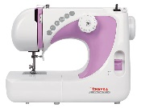  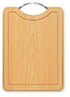  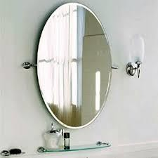  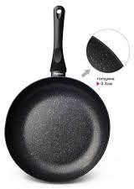  Төртбұрыш Тік төртбұрыш-  Шеңбер- Сопақша-  Дескриптор  - Заттардың түрлерімен танысу барысында қасиеттерінің сипаттамасын (жұмсақтығы, тығыздығы, беріктігі) анықтайды  - Материалдың негізгі атауы мен қолданылу саласын анықтайды  - Шығармашылық идеялары мен ерекшелігін (пішін, фактурасы, біріктіру тәсілі, дайындау технологиясы ) салыстырып көрсетеді  «Ыстық картоп» тәсілі , сұрақ-жауап  Осы заттар өз–өзімізге қандай қызмет жасауға көмектеседі? Үтік- киім үтіктеу үшін керек. Тігін машинасы- тігін тігу үшін . Таба- тамақ жасау үшін  Тақтай – тағамдар(көгөніс, жеміс- жидек) турау үшін  Айна – айнаға қарап сәнденіп, бояну үшін пайдаланамыз.  Дескриптор  - Қызметін анықтайды.  - Алған білімдерін пысықтайды  Бүгінгі сабақта болған көңіл – күйді бет – әлпеті салынған суреттерді таңдау.  Түсінбедім Сұрағым бар Түсіндім |  |  | Іс-қимылдарды қайталайды.  Геометриялық денелер арқылы өзіне қызмет ететін заттарды ішіне орналастырады. | Мадақтау ,қолдау- қолпаштау.  Музыка  Төртбұрыш, шеңбер, үшбұрыш, домалақ, сопақша, тік төртбұрыш  Суреттер.  Слайд 4  Доп  жұлдыздар
№2 сабақ
Пәні: |  | Еңбекке баулу
Бөлім: |  | Өзім туралы
Педагогтің аты-жөні:
Күні:
Сынып: |  | Қатысушылар саны: |  | Қатыспағандар саны:
Сабақтың тақырыбы: |  | «Мен кішкентай көмекшімін» 1 сағат
Оқу бағдарламасына сәйкес оқыту мақсаты: |  | 1.2.3.1 қауіпсіздік техникасын сақтап, материалдарды және құралдарды қолдану
Сабақтың мақсаты |  | - Қауіпсіздік техникасын сақтайды  - .Материалдарды және құралдарды қолдану техникасын біледі.  - Қауіпсіздік ережесін жатқа айта алады.
Сабақтың барысы
Сабақтың кезеңі/ | Педагогтің әрекеті |  | Оқушының әрекеті |  | Бағалау | Ресурстар
Ұйымдастыру Өзін-өзі тексеру  Өткен білімді еске түсіру  Жаңа білім | -Оқушылармен амандасу. Білім алушыларды түгендеу.  -Мектеп құндылықтары мен ереже, тәртіпті еске түсіру. Психологиялық жағымды ахуал қалыптастыру.  Оқушыларды қима қағаздағы суреттер арқылы топқа бөлінеді.  Әр топтағы оқушылар қима қағаздағы құралдарды атайды.  Жауабы: ине –жіп, қайшы, маталар, сызғыш, тігін машинкасы, түйме, түрлі тоқыма жіптер, сымдар. т.б.  Дескриптор: Еңбекке баулу сабағына қажетті құралдармен танысады.  Балалар әр бір сабаққа кірмес бұрын кабинеттегі және құрал-жабдықтар туралы қауіпсіздік ережелерді білуіміз керек. Бейнебаян ұсынылады  Дескриптор:  1.Жаңа ақпаратты түсінеді. |  | Оқушылар амандасып , бір- біріне сәттілік тілейді.  Топқа бөлінеді. Сұрақтарға жауап зейін қойып тыңдайды. |  | Дұрыс жауап берген оқушыларға смайлик беру. | Қағазға салынған:1-топ аспаздар, 2-топ тігіншілер, 3-топ шеберлер.  Слайд  https://youtu.be/s-ukGueBHIE https://youtu.be/Mw2pmw6VYmc  https://youtu.be/xyS4WWbtttM
Бекіту  Кері байланыс | 2.Жаңа білімді талқылайды.  Сергіту сәті.  Жаттығу « Көңілді күн»  Тәжірибелік жұмыс: «Сиқырлы сандық»  Оқушылар сандықтың ішіндегі жасырынған құралдарды алып, олардың қызметін, жұмыс істеу тәсілдерін, қауіпсіздік ережесін айтады  Дескриптор:  - Оқушылар еңбекке баулу сабағында қолданылатын құралдармен танысады  - Қауіпсіздік ережелерімен танысады.  «Тізбек» құралдың ережесі  Дескриптор:  1 . Оқушы құралды атайды  2. Құралға байланысты қауіпсіздік ережесін айтады  Бүгінгі сабақта болған көңіл – күйді бет – әлпеті салынған суреттерді таңдау.  Түсінбедім Сұрағым бар Түсіндім |  | Бейнебаяндағы қимылдарды қайталады.  Сандықтың ішіндегі құралдарды зерттейді.  Жауап береді, талқылайды  Мимикамен көрсетеді |  | Мадақтау  Мадақтау, мақтау  Бірін –бірі бағалайды.  Жұлдыздар беру  Мадақтау | сандық, құрал-жабдықтар  Меңгерген білім  Смайликтер

№3 сабақ
Пәні: |  | Еңбекке баулу
Бөлім: |  | Өзім туралы
Педагогтің аты-жөні:
Күні:
Сынып: |  | Қатысушылар саны: |  | Қатыспағандар саны:
Сабақтың тақырыбы: |  | «Мен кішкентай көмекшімін» 2 сағат
Оқу бағдарламасына сәйкес оқыту мақсаты: |  | 1.2.1.1 қарапайым әдістер мен тәсілдерді пайдаланып, материалдарды (көркемдік, табиғи және жасанды) және құралдарды қолдану, эксперимент жүргізу  1.2.2.1 қарапайым тәсілдермен материалдарды және компоненттерді өлшеу, белгілеу, қию, формасын келтіру, жинақтау, қосу және біріктіру
Сабақтың мақсаты |  | -Қарапайым әдістер мен тәсілдерді пайдаланып, материалдармен танысу  - Өлшеу, белгілеу, қию, формасын келтіру, жинақтау, қосу және біріктіруді үйрену
Сабақтың барысы
Сабақтың  кезеңі//уақыты | Педагогтің әрекеті |  | Оқушының әрекеті |  | Бағалау | Ресурстар
Ұйымдастыру Өзін-өзі тексеру  Өткен білімді еске түсіру  Жаңа білім | Оқушылармен амандасу. Білім алушыларды түгендеу.  Мектеп құндылықтары мен ереже- тәртіпті еске түсіру.  Психологиялық ахуал қалыптастыру.  «Екі жұлдыз-бір тілек»  «Қар лақтыру» тәсілі арқылы сұрақ- жауап  Дескриптор:  - Қағаз ішіне құрал-жабдықтар суреті қарай ажырата алады.  - Оқушылар бір-біріне қар ретінде қағазды лақтырады.  Бейнебаян ұсынылады  Қиып жапсыру (аппликация)- жабыстыру немесе қиыстыру арқылы орындалған көркем шығарма. |  | Оқушылар амандасып , бір- біріне сәттілік тілейді.  Жұптасады. Суреттерге байланысты қауіпсіздік ережесін айтады.  Зейін қойып тыңдайды Талқылайды |  | Өздеріне қол шапалақтайды.  Дұрыс жауап берген оқушыларға жұлдыз беру.  Мадақтау | https://youtu.be/7o00R6Jja_ 4  https://youtu.be/_3X2Hl7Eg  -U
 | Мүсіндеме, мүсін, – бейнелеу өнерінің бір түрі. Мүсіндеме туындылары үш өлшемнен (биіктік, ендік, аумақтық) құралады. Мүсіндеме қатты заттардан немесе пластикалық материалдардан жасалады  Сурет – әртүрлі бояулармен: акварельмен (қағазға немесе картон), майлы бояумен (кенепке, картонға, ағашқа), пастельмен (ерекше түрлі- түсті қарындаштармен қағазға немесе картонға) салынатын өнер түрі.  Дескриптор:  1.Жаңа ақпаратты түсінеді.  2.Жаңа білімді талқылайды.  Сергіту сәті.  «Қызыл гүлім-ай»  Тәжірибелік жұмыс:  «Сәйкестендір» балаларға түрлі техникада орындалған дайын жұмыстар ұсынылады.  Қауіпсіздік ережесін еске түсіру  - Қайшымен ҚЕ  - Желіммен ҚЕ  - Қағазбен ҚЕ |  | Қимылдарды қайталайды  Техникалардың атауымен жұмыстарды сәйкестендіреді., оларды атай ды.  Кері байланыс парақшасында өзінің әсерін белгілейді |  | Мадақтау  Фигуралар беру | https://youtu.be/yQiks5WV k_w  Төртбұрыш,шеңбер, үшбұрыш, домалақ, сопақша, тік төртбұрыш.  Жұлдызша,  төртбұрыш,  үшбұрыш  https://www.youtube.com/watch?v=sPX27NNVWCY  Кері байланыс парақшалары
Бекіту  Кері байланыс | Бүгінгі сабақ арқылы біз қағаздан – аппликация, сазбалшықтан –мүсін, әр түрлі заттармен бояу арқылы – сурет салып жасауға болатынын білдік.  Дескриптор:  1.Берілген суреттерді орындалған техникасымен сәйкестендіреді  2.Орындау техникаларын атайды.  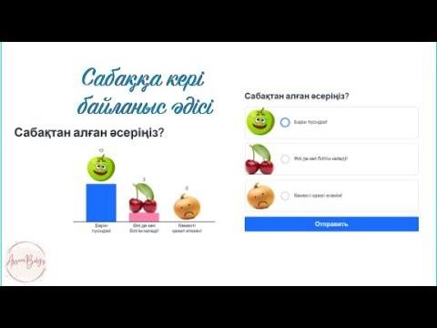 |  |  |  | Мадақтау

№3 сабақ
Пәні: |  | Еңбекке баулу
Бөлім: |  | Өзім туралы
Педагогтің аты-жөні:
Күні:
Сынып: |  | Қатысушылар саны: | Қатыспағандар саны:
Сабақтың тақырыбы: |  | Алуан түрлі қағаздар
Сабақтың мақсаты |  | 1.Қағаздың түрлерімен танысады, тәжірибеде пайдаланылады  2.Қағаз туралы ақпарат бере алды, түрлерін ажыратады.  3.Шығармашылығын дамытады, өз бетінше қағаз таңдай алады.
Сабақтың барысы
Сабақтың кезеңі//уақыты | Педагогтің әрекеті |  |  | Оқушының әрекеті | Бағалау
Ұйымдастыру  Өзін-өзі тексеру  Өткен білімді еске түсіру | -Балалар, мен сендерді көргеніме қуаныштымын. Сендер сондай әдемісіңдер, сондай көңілдісіңдер. Ендеше күніміз көңілді, достықта өтсін деп, бір-бірімізбен қол ұстасып шаттық шеңберін құрып, көңілді күйімізді сыйлайық.  Арайланып таң атты.  Күн шуағын таратты  Қайырлы таң, қайырлы күн! Қайырлы күн, достарым!  «Ішкі, сыртқы шеңбер» сұрақ –жауап  Дескриптор:  1.Оқушылар өткен тақырып бойынша бір-біріне сұрақтар қояды.  2.Сыртқы шеңбердегі оқушы ішкі шеңбердегі оқушыға сұрақ қояды.  - Қиып жапсыру (аппликация)- жабыстыру немесе қиыстыру арқылы орындалған көркем шығарма.  - Мүсіндеме, мүсін, – бейнелеу өнерінің бір түрі. Мүсіндеме туындылары үш өлшемнен (биіктік, ендік, аумақтық) құралады. Мүсіндеме қатты заттардан немесе пластикалық материалдардан жасалады  - Сурет - әртүрлі бояулармен: акварельмен (қағазға немесе картон), майлы бояумен (кенепке, картонға,  ағашқа), пастельмен (ерекше түрлі-түсті қарындаштармен қағазға немесе картонға) салынатын өнер түрі. |  |  | Оқушылар амандасып , бір- біріне сәттілік тілейді.  Жұптасады.  Сұрақтар  қояды , сұрақтарға жауап береді. | Өздеріне қол шапалақтайды.  Дұрыс жауап берген оқушыларға смайлик беру.
Жаңа білім | Бейнебаян ұсынылады.  Қағаз (парсы: كاغد — «кағоз») — өсімдік талшықтарын белгілі бір тәсілмен өңдеу және бір-бірімен ұйыстыра байланыстыру арқылы жұқа парақ түрінде жасалатын материал болып саналады. Италиянша bambagіa,  яғни мақта деген ұғымды білдіреді; кейін осыдан барып қағаз сөзі өмірге келді. Қағаздың 600-ден астам түрі бар. Қағаз 11 топқа бөлінеді:  1)Баспалық қағаз  2)Жазбалық қағаз  - 3)Сызба және сурет салу қағазы  4)Сіңіргіш қағаз  5)Аппараттық қағаз .  6)Көшірмелік қағаз  - Орамдық қағаз  - Өнеркәсіптік-техникалық қағаз патрон, зімпара, диффузор  Дескриптор:  1.Жаңа ақпаратты қабылдайды. 2.Қағаз түрлерімен танысады.  Сергіту сәті.  Бір дегенім - бәйтерек,  Екі дегенім- емен.  Үш дегенім - үйеңкі,  Төрт дегенім - тұт.  Бес дегенім - бетеге,  Алты дегенім - арша.  Жеті дегенім - жиде,  Сегіз дегенім - сексеуіл.  Тоғыз дегенім - тораңғы,  Он дегенім - орман.  Орманға бол қорған. |  |  | Материалды көреді.  Ақпаратты талқылайды | Мадақтау
Бекіту  Кері байланыс | Шығармашылық жұмыс.  Қатты және жұмсақ қағазды пайдаланып, гүл жасау.  Дескриптор:  - Керекті қағаз түрін таңдайды.  - Жұптасып отырып шығармашылық жұмыс жасайды.  «Галерея» әдісі арқылы Дескриптор:  Оқушылардың жасаған жұмыстарынан көрме жасайды.  Бүгінгі сабақта болған көңіл – күйді бет – әлпеті салынған суреттерді таңдау.  Түсінбедім Сұрағым бар Түсіндім |  |  | Қағазды қию арқылы жапсырады.  Жасаған жұмыстарын галереяға өткізеді.  Кері байланыс жасайды | Жұлдызшалар беру  Бір-бірін бағалау  Мадақтау

№4 сабақ
Пәні: |  | Еңбекке баулу
Бөлім: |  | Өзім туралы
Педагогтің аты-жөні:
Күні:
Сынып: |  | Қатысушылар саны: | Қатыспағандар саны:
Сабақтың тақырыбы: |  | Кеме жасаймыз
Оқу бағдарламасына сәйкес оқыту мақсаты: |  | 1.2.3.1 қауіпсіздік техникасын сақтап, материалдарды және құралдарды қолдану
Сабақтың мақсаты |  | - Суда жүзетін транспорт түрлерімен танысады  - Қағаздан кеме жасайды  - Эстетикалық талғамдарын қалыптастырады, өз беттерінше нұсқаулықпен жұмыс жасай алады.
Сабақтың барысы
Сабақтың кезеңі//уақыты | Сабақтың кезеңі//уақыты |  |  | Сабақтың кезеңі//уақыты | Бағалау | Ресурстар
Ұйымдастыру Өзін-өзі тексеру  Өткен білімді еске түсіру | Амандасу, оқушыларды түгендеу.  Жағымды психологиялық ахуал қалыптастыру. Күніміз көңілді, достықта өтсін деп, бір-бірімізбен қол ұстасып шаттық шеңберін құрып, көңілді күйімізді сыйлайық. Жылулық шеңбері  Біз қандаймыз, қандаймыз?  Шұғылалы таңдаймыз.  Күлімдеген күндейміз,  Ренжуді білмейміз.  Балалар келген қонақтарымызбен амандасамыз.  Үлкенге де сіз,  Кішіге де сіз  Бар адамды құрметтеп  Бас иеміз, біз.  Ойын «Кім жылдам» сұрақ жауап  1. Қағаздың түрлерін ата  Баспалық қағаз  Жазбалық қағаз |  |  | Сәлемдеседі  Жылдам жауап береді | Мадақтау  Мақтау, мадақтау | Жағымды музыка  Алдыңғы білім
Жаңа білім  Бекіту  Кері байланыс | Сызба және сурет салу қағазы Сіңіргіш қағаз  Аппараттық қағаз .  Көшірмелік қағаз  Орамдық қағаз  Өнеркәсіптік-техникалық қағаз  - Қағаз неден жасалады? (ағаш)  - Қағаздың қызметін ата (жазу үшін, кітап жасау т.с.с.)  Дескриптор:  1.Сұрақтарға жауап береді.  2.Алдыңғы білімін бекітеді.  Оқушылар, мұқият тыңдаймыз, жұмбақты шешеміз  1)Астау десе болады,  Науа десе болады.  Су iшiнде тұрса да,  Суға ол қашан толады?  (Қайық) .  2)Жаз шыққанда жатпайды,  Суға салсаң батпайды.  Көмегімен адамның  Көлдің бетін таптайды.  (Кеме)  3)Аяғы жоқ, қолы жоқ,  Не жүретін жолы жоқ. Мініп алсаң заулайды, Бірақ, ізі қалмайды. (катер)  4) Тап-тап, табаны ақ, Табаны жалпақ қоян ақ. Басып кетсе ізі жоқ, Бауыздаса қаны жоқ.  (Кеме)  Тақтаға қараймыз, суреттерге назар аударамыз  Дескриптор:  Суда жүзетін транспорттың түрлерімен танысады.  Сергіту сәті:  Пойыз  Кәне, кімнің бойы ұзын  Паровозы сол пойыздың  Қатар-қатар тұрайық  Пойызды біз құрайық.  Ал, паровоз, баста алға  Бәрімізді басқар да.  Пыш-пыш, пыш-пыш, біз кеттік.  Жүрісті тым үдеттік  Гу-гу, гу-гу гуілде  Қалып қойма бәрің де  Жарайсыздар! Бүгін біз сіздермен қағаздан қайық жасайтын боламыз. Нұсқаулыққа қараймыз.  Шығармашылық жұмыс  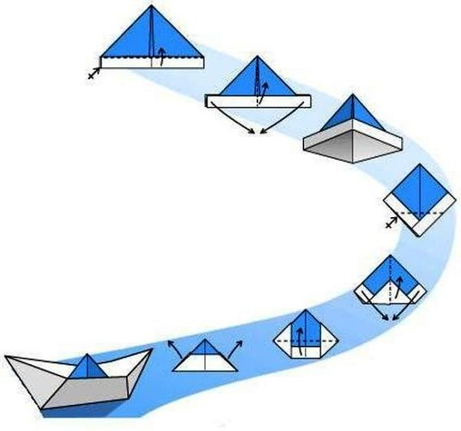  Дескриптор:  - Оқушылар қағаздан бүктеу арқылы кеме жасайды  - Өз қимылын бақылайды және бағалайды  - Дайын жұмыстарды таныстырады.  «Жәрмеңке» әдісі  Оқушылар өз жұмыстарын жәрмеңкеде таныстырады  «Баспалдақ» әдісі |  |  | Жұмбақтарды шешеді  Іс-қимылды қайталайды  Қауіпсіздік ережесін сақтап жұмысты орындайды  Таныстырылым жасайды, көрме ұйымдастырады  Өздерін смайликтер арқылы баспалдаққа орналастырады. | Өзін -өзі бағалау  Мадақтау Алтын теңгелер беру  Қолдау, қолпаштау | Слайд  Музыка  Нұсқаулық  https://youtu.be/0CAIA M6_  e8U  Дайын жұмыстар  Баспалдақ суреті, смайликтер

№5 сабақ
Пәні: |  | Еңбекке баулу
Бөлім: |  | Менің мектебім
Педагогтің аты-жөні:
Күні:
Сынып: |  | Қатысушылар саны: | Қатыспағандар саны:
Сабақтың тақырыбы: |  | Табиғи материалдардың түрлері мен оны сақтау жағдайы
Оқу бағдарламасына сәйкес оқыту мақсаты: |  | 1.1.3.1 шығармашылық идеялары мен ерекшелігін (пішін, фактурасы, біріктіру тәсілі, дайындау технологиясы ) салыстырып көрсету
Сабақтың мақсаты |  | - Табиғи материалдармен танысады, сақтау түрлерін зерттейді  - Табиғи материалдар туралы айта алады және сақтау жолдарын біледі. Сақтауға арналған қапшықтар дайындайды.  - Табиғи материалдардың түрлерін және сақтау жолдары туралы толық ақпарат береді, сақтау қораптарын дайындайды.
Сабақтың барысы
Сабақтың кезеңі//уақыты | Сабақтың кезеңі//уақыты |  |  | Сабақтың кезеңі//уақыты | Бағалау | Ресурстар
Ұйымдастыру Өзін-өзі тексеру  Өткен білімді еске түсіру | «Достық торы»  Топ мүшелерін біріктіру, топта жағымды ахуалды құру, жұмыс белсенділіктерін арттыру. Қатысушылар шеңбер құрып тұрады. Жүргізуші тоқыма жіпті бір саусағына іліп алып, өзі қалаған қатысушыға жылы лебізін білдіріп лақтырады. Жаттығу осылай жалғасады.  Соңында «достық торы» пайда болады. Бүгінгі сабақтан жақсы әсер алып, үйге көтеріңкі көңіл-күймен қайтуға тілектеспін.  Сұрақ-жауап  - Оқушылар кемені немен жасадық?  - Қандай техниканы пайдаландық?  - Суда жүзетін транспорт түрлерін ата.  Оқушылар табиғи материалдарды жинау туралы нұсқаулық видео көрсетіледі.  -Балалар табиғи материалдардан дайындаған заттары: алуан түрлі икебаналар, сабаннан жасалған адам,  жәндіктер, т.б. кейіпкерлер бір-біріне сыйлық етіп ұсынуға, мерекелерде ата-аналарыңа, достарыңа сыйға тартуға, топ бөлмелерін безендіруге қолайлы. Әрі мұндай жұмыстардың тәрбиелік мәні де зор. |  |  | Сәлемдесу  Достық торын құруға қатысады  Жылдам сұраққа жауап береді | Мадақтау, қолдау, қолпаштау  Жұлдызшалар беру | Жіп  Алдыңғы білім, жұлдызша
Жаңа білім | Табиғи материалдарға талдың қабығы, бұтақтар, тал түбірі, құм, жапырақ, гүл күлтелері, кепкен жемістер, сабан және т.б. заттар жатады. Мұндай материал түрлерінен панно, коллаж, икебано, ойыншықтар, қораптар, сурет жақтаушаларын, себеттер жасайды. Әр түрлі бұйымдарды жасамас бұрын оған материалдарды дайындап алу қажет. Ол үшін қолданылатын табиғи материалдарды тазалап кептіріп алады. Кептіру жолдары да әр түрлі. Мысалы, «икебано» жасау үшін өсімдіктерді сол қалпында түбін жіппен байлап іліп қояды. Жапсырмалау технологиясымен панно орындайтын болса, әр өсімдікті қағаз арасына салып, ауыр затпен бастырып кептіреді.  Сабаннан бұйым дайындағанда оның ұзындығын бірдей қылып кесіп алады. Ыстық су құйылған ыдысқа сабанды біраз уақыт салып қояды. Өткір қайшымен немесе пышақтың ұшымен екіге жара кесіп, тақтайдың үстіне салып үтіктейді. Үтіктің қызулығына байланысты әр түсті сабан алуға болады. Панно сызбасын дайындап, сабанды желімдеп қиып алады.  Қиылған бөлшектерді сурет бойынша құрастырып жапсырмалайды. Бетіне түссіз лак жағады. Ал сабанды  өру не тоқу үшін керісінше оны салқын суға салып қояды.  Дескриптор  - Табиғи материалдармен танысады  - Сорттау және сақтау жолдарын үйренеді  - Сергіту сәті  Оқушылармен «Молекула» ойынын ойнау.  Оқушылар жеке айналады, команда бойынша 2,3,4 т.с.с. сандарға топтасады |  |  | Жаңа ақпаратты мұқият тыңдайды, бейнебаянды көреді, сұхбаттасады | Мақтау, мадақтау | Бейнебаян слайд
Бекіту  Кері байланыс | Шығармашылық жұмыс Қауіпсіздік ережесін еске түсіру  - Қайшымен ҚЕ  - Желіммен ҚЕ  - Қағазбен ҚЕ  Табиғи материалдар сақтайтын конверт дайындаймыз  - А4 қағаз аламыз  - Дайын үлгіні бастырып сызамыз  - Үлгі байынша қиып аламыз  - Белгіленген сызықтар бойынша жапсырамыз.  Дескриптор  1 .Ашықхат үлгісін дайындайды  2. Қиып алып жапсырады.  «Тендер ұтамыз!» ойыны  Әр оқушы өзінің жасаған жұмысын қорғайды |  |  | Ойынға қатысады  Ашықхат дайындайды | Қолдау, мадақтау  Бірін-бірі бағалау | Қағаз, желім, қайшы  Дайын жұмыстар

№6 сабақ
Пәні: |  | Еңбекке баулу
Бөлім: |  | Менің мектебім
Педагогтің аты-жөні:
Күні:
Сынып: |  | Қатысушылар саны: | Қатыспағандар саны:
Сабақтың тақырыбы: |  | Табиғатқа серуен
Оқу бағдарламасына сәйкес оқыту мақсаты: |  | 1.2.1.1 қарапайым әдістер мен тәсілдерді пайдаланып, материалдарды (көркемдік, табиғи және жасанды) және құралдарды қолдану, эксперимент жүргізу  1.2.3.1 қауіпсіздік техникасын сақтап, материалдарды және құралдарды қолдану
Сабақтың мақсаты |  | - Табиғи материалдар туралы түсініктері қалыптасады  - Пәнді табиғатпен байланыстыра алады  - Табиғатқа қамқорлықпен қарайды және табиғи материалдарды өз бетімен сұрыптайды.
Сабақтың барысы
Сабақтың кезеңі//уақыты | Сабақтың кезеңі//уақыты |  |  | Сабақтың  кезеңі//уақыт ы | Бағалау | Ресурстар
Ұйымдастыру Өзін-өзі тексеру | -Амандасу, оқушыларды түгендеу.  -Жағымды психологиялық ахуал қалыптастыру. Күніміз көңілді, достықта өтсін деп, бір-бірімізбен қол ұстасып шаттық шеңберін құрып, көңілді күйімізді сыйлайық. Жылулық шеңбері  Біз қандаймыз, қандаймыз? Шұғылалы таңдаймыз.  Күлімдеген күндейміз, Ренжуді білмейміз.  Балалар келген қонақтарымызбен амандасамыз.  Үлкенге де сіз,  Кішіге де сіз  Бар адамды құрметтеп  Бас иеміз, біз  -Балалар, бүгін біз сіздермен далаға серуенге шығамыз. Біздің мақсатымыз:  Ертеңгі шығармашылық жұмысқа табиғи материалдар  жинау. |  |  | Амандасады | Мадақтау  Мадақтау | Алдыңғы білім
Өткен білімді еске түсіру  Жаңа білім  Бекіту  Кері байланыс | Қазір күз мезгілі, табиғат түрлі бояуларға боянып, құлпырған кезең. Бізді қоршаған ғажайып табиғатпен танысып, сол сұлулықты өз жұмысымызда көрсете алуымыз керек.  Өткен сабақты еске түсіру үшін «Тізбек» ойынын ойнайық.  Барлығымыз бір-біріміздің қолымыздан ұстап табиғи материалдарды айтайық. Тізбек үзілмес үшін, жылдам жалғастырамыз. (Мыс: Қабық-кепкен жеміс-бұтақ т.б.)  Қосымша бейнебаян ұсынылады. Табиғи материалдармен сабақ кезінде жұмыс істеуге, арнайы мақсатты серуендер мен топ серуендерде (экскурсия) жұмыс істеуге қолданылатын материалдардың сапасын анықтап (қатты, жұмсақ, тегіс немесе тікенекті, мамық-үлпілдек, т.б.) өзі дайындайтын затқа лайықтап таңдап алады  Дескриптор  - Қауіпсіздік ережесін еске түсіреді  - Жинауға қажетті материалды анықтайды.  Сергіту сәті  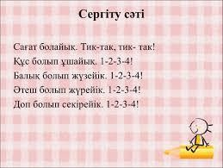  Тәжірибелік жұмыс (Бейнебаян ұсынылады)  Даладан жинаған материалдарды сұрыптаймыз. Бірінші кезеңде табиғи материалдарды таңдау, талдау жасау (бұтақтар, кепкен жапырақтар, шырша бүрлері, ағаш қабықтары, т.б.) артық бөліктерін алып тастап, белгілі бір бейнеге ұқсату жолдарын ойластырамыз Екінші кезеңде табиғи материалдарды қолданып, негізгі алға қойған міндеттерді шешуде заттың жеке бөліктерін, негізгі бөліктеріне біріктіру, бейнені нақты бере білуге талпынамыз.  Табиғи материалдардың сапасына, беріктігіне назар аударыңдар.  Үшінші кезеңде жұмыс істейтін тақырыбымызға сәйкес материалдарымызды жинақтаймыз  Дескриптор:  - Табиғи материалдармен танысады  - Жоспарлаған жұмысына сай материалдарын сұрыптайды.  «Сабан той» әдісі  Оқушылар дайын сұрыпталған материалдарынан көрме ұйымдастырады.  Дескриптор:  - Жұмыстарын таныстырады  - Көрме ұйымдастырады  Оқушылар смайлик арқылы қоржынды толтырады.  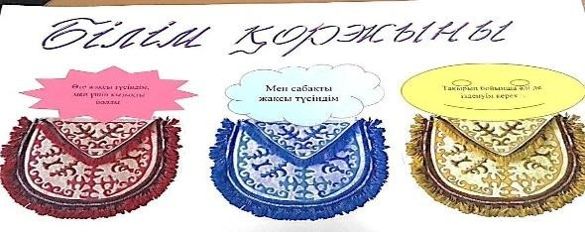 |  |  | Ойынға қатысады Табиғи материалдарды атайды.  Ақпаратты тыңдайды, талқылайды. ҚЕ  Қайталайды  Іс қимылды қайталайды, қосылып айтады.  Жиналған табиғи материалдары н жинақтайды, сұрыптайды.  Таныстырылым жасайды, көрме ұйымдастырады. | Мақтау, мадақтау  Мадақтау  Бірін-бірі бағалайды.  Алтын теңгелер беру | Слайд https://youtu.be/0Z6E BDCHIE0  Слайд  https://youtu.be/LA3R aER9Lt0  табиғи материалдар (жапырақ, қабық, шөп т.б.)  Жиналған,  сұрыпталған материалдар

№7 сабақ
Пәні: |  | Еңбекке баулу
Бөлім: |  | Менің мектебім
Педагогтің аты-жөні:
Күні:
Сынып: |  | Қатысушылар саны: | Қатыспағандар саны:
Сабақтың тақырыбы: |  | Табиғи материалдардан панно жасау
Оқу бағдарламасына сәйкес оқыту мақсаты: |  | - қарапайым тәсілдермен материалдарды және компоненттерді өлшеу, белгілеу, қию, формасын келтіру, жинақтау, қосу және біріктіру  - айқындалған материалдармен (ермексаз, қолданыстан шыққан, қағаз материалдары) қарапайым көлемді пішіндерді жасау
Сабақтың мақсаты |  | - Табиғи материалдардан панно дайындайды.  - Шығармашылық жұмысты өз беттерінше дамытады.  3.Шығармашылық жұмысты күрделендіріп орындайды.
Сабақтың барысы
Сабақтың кезеңі//уақыты | Педагогтің әрекеті |  |  | Оқушының әрекеті | Бағалау | Ресурстар
Ұйымдастыру Өзін-өзі тексеру  Өткен білімді еске түсіру  Жаңа білім  Бекіту | -Амандасу, оқушыларды түгендеу.  -Жағымды психологиялық ахуал қалыптастыру. Балалар, мен сендерді көргеніме қуаныштымын. Сендер сондай әдемісіңдер, сондай көңілдісіңдер. Ендеше күніміз көңілді, достықта өтсін деп, бір- бірімізбен қол ұстасып шаттық шеңберін құрып, көңілді күйімізді сыйлайық.  Арайланып таң атты.  Күн шуағын таратты  Қайырлы таң, қайырлы күн! Қайырлы күн, достарым!  «Доп ойнаймыз» сұрақ жауап тәсілі  - Қадай табиғи материалдарды білесіңдер?(қабық, бұтақ, тас т.с.с.)  - Кептірілген материалдарды ата(шөп, гүл, қамыс, қоға, жапырақ т.б)  3. Екінші өңдеуге қажетті материалдар?(жұмыртқаның қабығы, жаңғақ қабығы, шемішке т.б)  Дескриптор:  1.Оқушылар өткен тақырып бойынша сұрақтарға жауап береді.  Танымдық бейнебаян ұсынылады  Панно  - мүсіндік бейнелер немесе түрлі суреттермен әшекейленген қабырғаның бір бөлігі;  - қабырғаның бір бөлігін немесе үйдің ішкі төбесін әсемдеу мақсатымен салынған кескіндемелік туынды. Ол пайдаланған материалына (ағаш, металл, қыш, тас, әйнек, мата, т.б.) қарай әшекейленеді. Қазақ жерінде күмбезді құрылыстардың қабырғасын өрнекті кірпішпен өріп тұрғызу 11 ғасырдан белгілі. Мысалы, Бабажы қатын (11 ғ.), Қарахан (11 ғ.) және Айша Бибі (11 ғ.) мазарларындағы әшекей-өрнектер. Соңғы жылдары Панно жанрлық жағынан ерекше дамыды. Сәулетті қоғамдық ғимараттар мен үйлердің  интерьерлері, экстерьерлері безендірілді Дескриптор:  1.Жаңа ақпаратты қабылдайды. 2.Панно түрлерімен танысады.  Шығармашылық жұмыс. Кептірілген және екінші өңдеуге қажет материалдарды пайдаланып , панно жасау.  Қауіпсіздік ережесін еске түсіру  - Қайшымен ҚЕ  - Желіммен ҚЕ  - Қағазбен ҚЕ  Дескриптор:  - Табиғи материалдар таңдайды.  - Жұппен отырып шығармашылық жұмыс жасайды.  «Галерея» әдісі арқылы көрме жасау  Дескриптор:  Оқушылардың жасаған жұмыстарынан көрме жасайды. |  |  | Оқушылар амандасып , бір-біріне сәттілік тілейді.  Жұптасады.  Сұрақтар қояды, сұрақтарға жауап береді.  Бейнебаянды көреді.  Ақпаратты талқылайды  Материалдарды пайдаланып  панно дайындайды  Жұмыстарын қорғайды | Өздеріне қол шапалақтайды.  Дұрыс жауап берген оқушыларға жұлдызша беру.  Мадақтау Жұлдызшалар беру  Мадақтау, қолдау  Медальдар табыстау
https://yandex.kz/video/ preview/8136545106301 583608

Табиғи материалдар, нұсқаулықтар

Дайын жұмыстар

Кері байланыс | 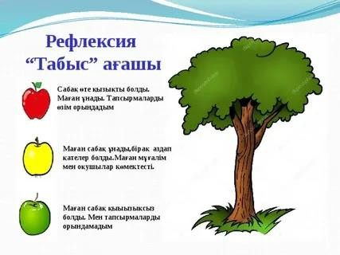 |  |  | Стикерлерді табыс ағашына жабыстырады | Өзін -өзі бағалау | Табыс ағашының суреті, стикерлер

Білім беру ұйымының атауы
Пәні: |  | Еңбекке баулу
Бөлім: |  | Менің отбасым және достарым
Педагогтің аты-жөні:
Күні:
Сынып: |  | Қатысушылар саны: | Қатыспағандар саны:
Сабақтың тақырыбы: |  | Қағаздың құпиялары. Қағаздың қандай қасиеттері бар
Оқу бағдарламасына сәйкес оқыту мақсаты: |  | - материалдың түрлерімен танысу барысында қасиеттерінің сипаттамасын (жұмсақтығы, тығыздығы, беріктігі) анықтау  - Материалдың негізгі атауы мен қолданылу саласын анықтау  1.1.3.1 шығармашылық идеялары мен ерекшелігін (пішін, фактурасы, біріктіру тәсілі, дайындау технологиясы ) салыстырып көрсету
Сабақтың мақсаты |  | -Материалдың атауы мен қолдануын тәжірибеде пайдалана алады.  -Шығармашылық идеяларды дамытады.
Сабақтың барысы
Сабақтың кезеңі//уақыты | Педагогтің әрекеті |  |  | Оқушының әрекеті | Бағалау  Ресурстар
Ұйымдастыру Өзін-өзі тексеру  Өткен білімді еске түсіру  Жаңа білім | Амандасу  «Жүректен -жүрекке» әдісі арқылы балаларды көтеріңкі көңіл күй сыйлау.  Миға шабуыл  Балаларға сұрақ қою арқылы  - Қағаз неден алынады?  - Қағаздың түрлерін білесің бе?  - Қағаз туралы қандай қызықты дерек білесің?  Қағаз жазуға, сызуға, сурет салуға және түрлі қажеттіліктерге жарайтын ағаштан жасалған материал. Қағаз жасайтын шикізатты дайындау үшін ағаштарды кеседі. Бұтақ, жапырақ, тамырынан тазартады. Сонан соң ұсақталғанша үгітеді де, ол ұнтағы шыққанша майдалана береді. Бұдан соң ұлпа әр түрлі өңдеуден өтеді. Дымқыл әрі борпылдақ ұнтақ машинадан өтіп, тығыз да теп-тегіс аппақ қағазға айналады. Қағаз тұңғыш рет 2-ғасырда Қытайда жасалды, Еуропада 11 – 12-ғасырларда пайда болды. Оған негізгі материал ретінде зығыр, мақта, кендір пайдаланылды.  Қағаздың 600-ден астам түрі бар. Қағаз 11 топқа бөлінеді: Баспалық қағаз (баспаханалық, офсеттік, иллюстрациялық, картографиялық, т.б.) – тегістігімен, түсінің ақтығымен ерекшеленеді, баспа бояуы жақсы жағылады. |  |  | Бір-біріне тілектер айту  Сұрақтарға жауап | Дұрыс жауап берген оқушыларға смайлик беру.  Қағаздан жасалынған жүрекшелер  Әр түрлі смайликтер  Слайд
 | Бірнеше тәжірибе жасап көрейік.  №1. «Қағаз мөлдір емес»  Балалардың алдына сурет және әйнек берілген. Балалар сол арқылы суретті қарайды.  -Біз суретті неліктен көріп тұрмыз? Өйткені әйнек мөлдір.  -Енді әйнектің орнына қағаз парағын аламыз. Қағаз арқылы біздің суретіміз көріне ме? Жоқ.  -Өйткені қағаз мөлдір емес. Бұл қағаздың қасиеті.  Балалар, қағаз қандай? Бұдан қандай шешім шығаруға болады?  Балалар: Қағаз мөлдір емес.  №2.  «Қағаз умаждалады, мыжылады, дыбыс шығарады»  -Енді осы қағазды алып шытырлатып көрейікші, дыбыс шығарады ма?  -Қағаз шықырлайды, дыбыс шығарады.  -Енді осы қағазды алып алақанымызға салып умаждап көрейікші, қағаз қандай болды?  -Қағаз умаждалып дөңгелек болды.  -Бұдан қандай шешім шығаруға болады?  -Қағаз шықырлайды, дыбыс шығарады, умаждалады.  -Жақсы балалар, енді осы дөңгелек қағаздарымызды арнайы ыдысқа салып қояйық. Бұл бізге сабақтың соңында керек болады.  Сергіту сәті.  Тәжірибе №3.  «Қағаз су өткізеді»  Үстел үстінде ішінде су құйылған ыдыс тұр. Енді осы ыдысқа майлық қағаздан және қатты қағаздан жасалған қайықты салып көрейікші. Майлық қағазымызға не болды? Ол толығымен ылғалданды. Қатты қағаздан жасалған қайығымызда суды өзіне сіңіріп алды.  -Қағаздың қайсысы бірінші суды сіңірді?  -Майлық қағазы.  -Неге?  -Өйткені майлық қағазы жұмсақ, жұқа.  -Қатты қағаз ше?  -Қатты қағаз да суды сіңіреді, бірақ оған уақыт көбірек кетеді екен.  -Неге?  -Өйткені қатты қағаз қалың, қатты.  -Дұрыс айтасыңдар, қағаздың барлық түрі судан қорқады екен, тез ылғалданады.  Балалар, сендер қалай ойлайсыңдар, жаңбырлы күні қағаздан жасалған қолшатырмен көшеге шыға аламыз ба?  -Жоқ  - Неге?  -Өйткені қағаз қолшатырдан су өтіп кетеді.  -Балалар, бұдан қандай шешім шығарамыз? Қағаз тез ылғалданады, яғни су өткізеді.  №4.«Қағаз тез жыртылады»  -Балалар, қалай ойлайсыңдар, қағаздан киім тігіп кисек бола ма?  Балалар: Жоқ, қағаздан киім тігілмейді.  -Неге қағаздан киім тігілмейді?  Балалар: Өйткені қағаз тез жыртылады.  Қане, онда қағаз тез жыртыла ма екен іс-тәжірибе арқылы дәлелдеп көрейік. Сендердің алдарыңда екі лента жатыр. Біреуі қағаздан, ал екіншісі матадан жасалған. Бірінші қолымызға матадан жасалған лентаны алып жыртып көрейікші. Мата лента жыртылады ма екен?(Жоқ) Ал қағаз лентаны алып жыртып көрейік. Не байқадық? Бұдан қандай шешім шығарамыз?  Балалар: Қағаз лента тез жыртылады.  Бұл қағаздың тағы бір қасиеті -қағаз оңай жыртылады. Қағазға тәжірибе жасау арқылы біраз қасиеттерімен, түрлерімен таныстық, қағаз қандай болатынын білдік. Қағаздың түрлері-ақ қағаз, түрлі-түсті қағаз, қатты қағаз, майлық қағазы...Және де қағаз су сіңіргіш, тез жанады, шықырлайды, тез жыртылады...  Балалар, біз қағаздың тез жыртылатынын, умаждалатынын білеміз, сондықтан кітапты көргенде абайлап, жыртып алмай ұқыптап ұстау керек. Сонда ғана біздің кітабымыз бізге көп уақытқа дейін қызмет етеді. |  |  | Қағаздан жасалған әр түрлі қораптарды, өзіне қызмет ететін заттарды жасап үйрену  Жаттығуға қатысады | Қағаздан жасалған бұйымдарды көрсете отырып талдап мадақтау  Мадақтау  Мадақтау  Үшбұрыш, тік төртбұрыш қағаздардан сыйлық қорап  https://yout.be/by8NcRAsR AE
Бекіту  Кері байланыс | Сендерге ұнады ма? Қане, олай болса бір-бірімізге қол шапалақтайықшы.  Дескриптор  Біледі: Қағаздың түрлерін.  Игереді: Тәжірибе арқылы қағаз қасиеттерін.  Меңгереді: Қағаздың қайдан келетінін.  -Балалар, бүгін сендер тәжірибе жасау арқылы қағаздың кейбір қасиеттерімен, қағаз түрлерімен таныстыңдар.  «Болады-болмайды» ойыны  -Мен сендерге заттардың атын айтамын, ал сендер сол заттардың арасындағы қайсысы қағаздан жасалатынын қол шапалақтау арқылы білдіретін боласыңдар. Олай болса, мұқият тыңдаймыз.  Қағаз кітап Қағаз орамал  Қағаз кеме Қағаз орындық  Қағаз аяқ-киім Қағаз майлық  Қағаз дәптер Қағаз ақша  Қағаз үстел Қағаз қолшатыр |  |  | қол шапалақтайды

Білім беру ұйымының атауы
Пәні: |  | Еңбекке баулу
Бөлім:
Педагогтің аты-жөні:
Күні:
Сынып: |  | Қатысушылар саны: | Қатыспағандар саны:
Сабақтың тақырыбы: |  | Қағазды қалай қауіпсіз кесуге болады.
Оқу бағдарламасына сәйкес оқыту мақсаты: |  | 1.1.1.1Қағаздың түрлерімен жұмыс жасау барысында қасиеттерінің сипаттамасын (жұмсақтығы, тығыздығы, беріктігі) анықтау  1.1.2.2.Шығармашылық идеялары мен ерекшелігін салыстырып көрсету
Сабақтың мақсаты |  | Қайшымен жұмыс істеу дағдысын қалыптастыру, қауіпсіздік ережелерін сақтауға үйрету;
Сабақтың кезеңі//уақыты | Педагогтің әрекеті |  |  | Оқушының әрекеті | Бағалау  Ресурстар
Ұйымдастыру Өзін-өзі тексеру  Жаңа білім | Амандасу. Сабаққа дайындау  Екі басы дөңгелек,  Екі ұшы сүйір,  Қиғанға үйiр.  (Қайшы)  Бөлiнгендi табыстырып,  Бiрiктiрсе қабыстырып.  Жымдастырған жiгiт де,  Байқамайсың түгiн де.  (Желiм)  Сансыз ойлар бетiнде,  Сайрап жатыр бар тiлде.  Қажетпiн мен әр күнде,  Өшпейдi бiр әрпiм де.  (Қағаз)  Миға шабуыл  Балаларға сұрақ қою арқылы  - Қайшыны не үшін қолданамыз?  - Қайшының түрлерін білесің бе?  - Қайшымен жұмыс жасау қауіпсіздігі  Қайшымен жұмыс жасау кезіндегі қауіпсіздік ережесі  - Еңбек сабағына арналған ұшы доғал қайшыны қолданамыз.  - Қайшыны тек өз жұмыс орныңда ғана пайдалан.  - Қайшының ұшын жоғары қаратып ұстама.  - Қайшыны ашық күйінде қалдырма.  - Екінші адамға қайшыны жабық түрінде сабы жағымен ұсын.  - Қайшымен қию кезінде мұқият бол.  7.. Жұмыс соңында қайшыны қабына салып қой.  Желіммен жұмыс жасау қауіпсіздігі  - Желімнің қақпағын абайлап аш.  - Қағазға ұқыпты, керек мөлшерде жақ.  - Артығын сүрткішпен алып таста.  - Қолыңды сүрткішпен сүрт.  - Жұмыс соңында қақпағын жауып, орнына қой. |  |  | Жұмбақтар шешеді  Сұрақтарға жауап | Дұрыс жауап берген оқушыларға смайлик беру.  Слайд
Сарамандық жұмыс  Кері байланыс | Балалар бүгін біз сендермен қайшымен жұмыс жасау қауіпсіздігімен таныстық, ал енді қайшымен жұмыс жасап көрейік.  Тәжірибе №1 «Қағазды қиып үйренейік!» Дайын тұрған пішіндерді кесіп үйренейік.  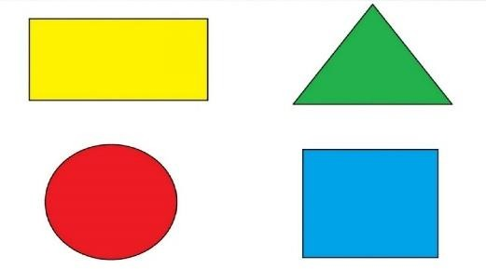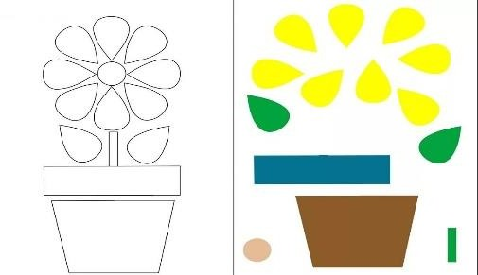  Тәжірибе №2 «Гүл кесіп, жапсыру» |  |  | Қағаздан түрлі пішіндерді кесіп үйрену  Гүлге арнайы формаларды кесіп, қағазға жапсыру | Қағаздан жасалған бұйымдарды көрсете отырып талдап мадақтау  Үлгі, слайд

Білім беру ұйымының атауы
Пәні: |  | Еңбекке баулу
Бөлім: |  | Менің отбасым және достарым
Педагогтің аты-жөні:
Күні:
Сынып:
Сабақтың тақырыбы: |  | Қазақ дастарханы
Оқу бағдарламасына сәйкес оқыту мақсаты: |  | 1.2.1.1 қарапайым әдістер мен тәсілдерді пайдаланып, материалдарды (көркемдік, табиғи және жасанды) және құралдарды қолдану, эксперимент жүргізу
Сабақтың мақсаты |  | -Шығармашылық жұмысты орындау материалдары мен техникаларын дамытады.
Сабақтың барысы
Сабақтың  кезеңі//уақыты | Педагогтің әрекеті |  | Оқушының  әрекеті | Бағалау | Ресурстар
Ұйымдастыру | Сәлемдесу. Топқа бөлу  Психологиялық ахуал қалыптастыру:  «Көрші» Мақсаты: әрбір қатысушының сол топтың бір  мүшесі екендігін сезінуі, бір-біріне жылылық сыйлау.  Нұсқаулық:  Көршіңді оң жақтан құшақта, Көршіңді сол жақтан құшақта.  Оң жақтағы көршіңе бір жымиып, Сол жақтағы көршіңе бір жымиып,  Үй тапсырмасын сұрау. «Кір жаю»  Миға шабуыл  Балаларға сұрақ қою арқылы  - Қайшымен қауіпсіз жұмыс істеу ережелері  - Қағазбен жұмыс істеу барысында қандай құралдар қажет?  - Қалып үлгі дегеніміз не?  Қағаз – біреулер үшін тек жазу не сызу құралы болса, енді біреулер үшін қолөнерде таптырмас материал екенін айттық. Қағаздан сан түрлі дүние жасауға болады.  Қағаздың қыр-сырын білетіндер оны кәдеге асыру жолдарын да жақсы меңгерген. Қағазды қалай болса, солай тастамай, оны өз орнымен жұмсай білу – үлкен өнер. Ал оны керегіне жаратып, жаңа дүние жасап шығару – нағыз шеберліктің белгісі.  Шиыршықталған қағаздан әдемі гүлдерден бастап, сан түрлі ою-өрнекті ғажап дүниелерді жасауға болады. Тек қиялыңызға ерік беріп, жаныңызға жақынды тани алсаңыз болғаны.  Жаймалық яғни дастарқан түрлерін мынадай материалдардан жасауға болады.  - Түрлі түсті қағаздардан  - Мата, былғары, жіптерден  - Табиғи материалдар яғни кепкен өсімдіктер мен дәнді дақылдардан  Қолымызды жаяйық,  Әдемі гүлге ұқсайық  Бір жабылып, ашылып,  Орнымызға қонайық.  - Сарамандық жұмысқа кірісу.  Қағазды жіңішке етіп қиып орау арқылы яғни квиллинг техникасы бойынша «жаймалық» жасаймыз.  Оқушылар өзіне қызмет ететін заттар арқылы еңбекке баулу сабағында қолданылатының білді.  Дескриптор  - Қағазбен жұмыс жасауды, қиюды, бүктеуді біледі. Қауіпсіздік ережесін сақтайды.  - Жаймалықты толық аяқтап, шеңбер құрып бір-бірімізге жақсы сөздер айтып жаймалықтарды сыйлаймыз  Үздік жұмыстарға смайлик беру.  Оқушылар тағыда қандай әдіспен жаймалық яғни дастарқан жасауға болады? |  | 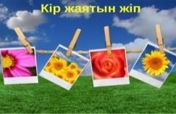  Жіпте жайылған фотосуреттерді алып, жауап беру (Көршілер қимыл – қозғалыстар арқылы жаттығуды жасайды)  Сұрақтарға жауап  Оқушыларға бейне материал көрсетіледі. Оқушылар ақпаратпен танысу | Дұрыс жауап берген оқушыларға смайлик беру.  Жұлдызшалар беру | Қағаздан жасалынған  жүрекшелер  Әр түрлі смайликтер  оқулық  Слайд  https://www.youtube.com/ watch?v=TfiNeJl3AmY  қазақ дастарқаны туралы
Өткен білімді еске түсіру

Жаңа білім
Сарамандық жұмыс  Кері байланыс | Қағаздан жасау сіздерге ұнады ма?  Қағаздан дастархан яғни жаймалық жасау қолыңнан келді ме?  Бүгінгі сабақта болған көңіл – күйді бет – әлпеті салынған суреттерді таңдау.  Үздік жұмыстарға смайлик беру.  Түсінбедім Сұрағым бар Түсіндім |  | Оқушыларға көңілді музыка қосу | Мадақтау | «Әлемді шарлау» әдісі арқылы түсіндіріледі.  Дайын жұмыс

Білім беру ұйымының атауы
Пәні: |  | Еңбекке баулу
Бөлім: |  | Менің отбасым және достарым
Педагогтің аты-жөні:
Күні:
Сынып: |  | Қатысушылар саны: |  | Қатыспағандар саны:
Сабақтың тақырыбы: |  | Салфеткаға қағаздан сақина жасаймыз.
Оқу бағдарламасына сәйкес оқыту мақсаты: |  | 1.2.2.1 қарапайым тәсілдермен материалдарды және компоненттерді өлшеу, белгілеу, қию, формасын келтіру, жинақтау, қосу және біріктіру арқылы көрсету.
Сабақтың мақсаты |  | Шығармашылық жұмысты орындау материалдарды дайындау технологияларын біледі.  Үй тұрмысына қажетті заттарға эстетикалық жағынан қарауға тәрбиелеу.  Дастарқан жаюды үйрету.
Сабақтың барысы
Сабақтың кезеңі\уақыты | Педагогтің әрекеті |  | Оқушының әрекеті |  | Бағалау | Ресурстар
Ұйымдастыру Өзін-өзі тексеру  Өткен білімді еске түсіру  Жаңа білім  Сарамандық жұмыс | Сәлемдесу. Ширату. Сыныппен жұмыс  «Сиқырлы салфетка»  Оқушылардың қолына бір салфетка беріледі. Оқушылар осы салфетка туралы білімдерін ортаға салады.  Сұрақ: бұл салфетканы көбіне қайдан кездестіресіңдер?  Оқушыларға сұрақтар қойылады.  Қағаз бен қатырма қағаздың айырмашылығы қандай?  Трафарет дегеніміз не? Қағазды жұмарлау оңай ма?  Оқушылар оқулықтағы негізгі тақырыппен танысады.  Үйге қонақ келгенде ең бірінші не жаяды? Неліктен?  Оларға дастархан жаюдың қажеттілігі жоқ. Қонақ күту ең маңызды сәт екенін білсе жеткілікті.  Бүгін сабақта не жасауымыз мүмкін?  Неден жасаймыз деп ойлайсыз? Ол неге керек? Тақтамен жұмыс. Сақина түрлері: металл, пластика  Тақтамен жұмыс. Сақина түрлері: металл, пластика, фарфор  Жұмыстың реті:  - Түрлі-түсті қатырма қағаздан өлшемі 5х15 см болатын қағазды қиып ал.  - Қағаз жиектеріне желім жағып, бір-біріне жапсыр.  - Суреттің өлшемі 5см болатындай етіп тегіс қиып, сақинаға жапсыр.  Содан кейін салфетканы әшекейлейді. Салфетканы қатпарлап бүктеуі керек. Дайын сақинаны салфеткаға тағу, сосын тәрелкенің ішіне желпуіш сияқты етіп қою. |  | Сұрақтарға жауап береді.  Ақпаратты тыңдайды, талқылайды |  | ҚБ: қол шапалақтау  Мадақтау  Мадақтау | Салфетка  Слайд  Видео: салфетканы қалай бүктеу керек? snova- prazdnik
Бекіту  Кері байланыс | Үлгідегідей:  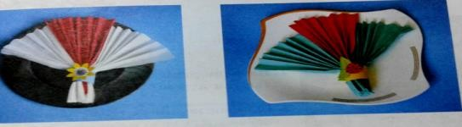  Жұмыстың критерийлері:  Дескриптор:  − берілген құралдардың қолданылуына қатысты қауіпсіздік ережелерін айтады;  − желімдеуді таза орындайды;  − қайшымен жұмыс істеу барысында қауіпсіздік техникасын сақтайды.  Сергіту сәті «Көңілді күн»  Синтез «Ойлан – жұптас – бөліс» әдісі Балалар барлық жасалған жұмыстарды үстел үстіндегі тәрелкелерге достарымен кеңесе отырып, әдемілеп үйлестіреді. Көрме жасайды. Үздік жұмыстарға смайлик береді.  «Рефлексиялық шеңбер»  Оқушылар шеңберге тұрып, төмендегі сұрақтарға жауап береді.  Сабақ барысында көңіл-күйіңіз қандай болды? Неліктен?  Бүгін не білдіңіз? Сіз үшін не жаңалық болды?  Сабаққа қатысуыңызды қалай бағалайсыз?  - Сабақта қандай қиындықтар туындады?  - Сабақ аяқталғанда көңіл-күйіңіз қандай? Салфетканы әдемілеп бүктеу туралы мәліметтерді интернеттен тауып оқып, өз бетімен салфетка бүктеп келу. |  | Сарамандық жұмысқа орындайды  Жаттығуға қатысады |  | Өздеріне қошемет көрсету | Видео: салфетканы қалай бүктеу керек? snova- prazdnik  Үй шаруасына байланысты альбом  СД диск  snova-prazdnik  https://www.youtube.com/wat ch?v=DiN22LKV3kI  «Ойлан – жұптас – бөліс»  әдісі

 | Білім беру ұйымының атауы
 | Пәні: |  |  | Еңбекке баулу
 | Бөлім: |  |  | Менің отбасым және достарым
 | Педагогтің аты-жөні:
 | Күні:
 | Сынып: |  |  | Қатысушылар саны: |  |  | Қатыспағандар саны:
 | Сабақтың тақырыбы: |  |  | Қазақ дастарқаны
 | Оқу бағдарламасына сәйкес оқыту мақсаты: |  |  | 1.2.1.1 қарапайым әдістер мен тәсілдерді пайдаланып, материалдарды (көркемдік, табиғи және жасанды) және құралдарды қолдану, эксперимент жүргізу
 | Сабақтың мақсаты |  |  | -Шығармашылық жұмысты орындау материалдары мен техникаларын дамытады.
 | Сабақтың барысы
 | Сабақтың кезеңі//уақыты | Педагогтің әрекеті |  |  |  |  |  | Оқушының әрекеті |  | Бағалау  Ресурстар
 | Ұйымдастыру  Өткен білімді еске түсіру  Жаңа білім | Сәлемдесу. Топқа бөлу  Психологиялық ахуал қалыптастыру:  «Көрші» Мақсаты: әрбір қатысушының сол топтың бір мүшесі екендігін сезінуі, бір-біріне жылылық сыйлау.  Нұсқаулық:  Көршіңді оң жақтан құшақта, Көршіңді сол жақтан құшақта.  Оң жақтағы көршіңе бір жымиып, Сол жақтағы көршіңе бір жымиып.  Үй тапсырмасын сұрау. «Кір жаю»  Миға шабуыл  Балаларға сұрақ қою арқылы  - Қайшымен қауіпсіз жұмыс істеу ережелерін ата  - Қағазбен жұмыс істеу барысында қандай құралдар қажет?  - Қалып үлгі дегеніміз не?  Қағаз – біреулер үшін тек жазу не сызу құралы болса, енді біреулер үшін қолөнерде таптырмас материал екенін айттық. Қағаздан сан түрлі дүние жасауға болады. Қағаздың қыр-сырын білетіндер оны кәдеге асыру жолдарын да жақсы меңгерген.  Қағазды қалай болса, солай тастамай, оны өз орнымен жұмсай білу – үлкен өнер. Ал оны керегіне жаратып, жаңа дүние жасап шығару – нағыз шеберліктің белгісі. |  |  |  |  |  | 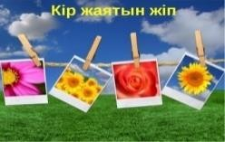  Жіпте жайылған фотосуреттерді алып, жауап беру (Көршілер қимыл – қозғалыстар арқылы жаттығуды жасайды)  Сұрақтарға жауап |  | Дұрыс жауап берген оқушыларға смайлик беру.  Мадақтау  Қағаздан жасалынған жүрекшелер Әр түрлі смайликтер  оқулық  Слайд
 | Сарамандық жұмыс  Сергіту сәті  Бекіту  Кері байланыс | Шиыршықталған қағаздан әдемі гүлдерден бастап, сан түрлі ою-өрнекті ғажап дүниелерді жасауға болады. Тек қиялыңызға ерік беріп, жаныңызға жақынды тани алсаңыз болғаны.  Жаймалық яғни дастарқан түрлерін мынадай материалдардан жасауға болады.  - Түрлі түсті қағаздардан  - Мата, былғары, жіптерден  - Табиғи материалдар яғни кепкен өсімдіктер мен дәнді дақылдардан  Қолымызды жаяйық, Әдемі гүлге ұқсайық  Бір жабылып, ашылып, Орнымызға қонайық.  Сарамандық жұмысқа кірісу.  Қағазды жіңішке етіп қиып орау арқылы яғни квиллинг техникасы бойынша «жаймалық» жасаймыз.  Оқушылар өзіне қызмет ететін заттар арқылы еңбекке балу сабағында қолданылатының білді.  Дескриптор  -Қағазбен жұмыс жасауды, қиюды, бүктеуді біледі.  -Қауіпсіздік ережесін сақтайды.  Жаймалықты толық аяқтап, шеңбер құрып бір-бірімізге жақсы сөздер айтып жаймалықтарын сыйлайды  Үздік жұмыстарға смайлик беру.  -Оқушылар тағы да қандай әдіспен жаймалық яғни дастарқан жасауға болады?  -Қағаздан жасау сіздерге ұнады ма?  Қағаздан дастархан яғни жаймалық жасау қолыңнан келді ме?  Бүгінгі сабақта болған көңіл – күйді бет – әлпеті салынған суреттерді таңдау.  Үздік жұмыстарға смайлик беру.  Түсінбедім Сұрағым бар Түсіндім |  |  |  |  |  | Оқушыларға бейне материал көрсетіледі. Оқушылар оқулықтағы негізгі тақырыппен танысады.  .  Жаттығу жасайды  Жұмысқа қойылатын талаптар:  1. жұмыс барысында қауіпсіздік ережелерін естен шығармау Қағазды бүктеу арқылы, яғни оригами техникасы бойынша  «құман астына қоятын» жаймалық құрастырамыз.  Көрме ұйымдастырады |  | Мадақтау  Жұлдызшалар беру  https://www.youtub e.com/watch?v=Tfi NeJl3AmY  қазақ дастарқан туралы  «Әлемді шарлау» әдісі арқылы түсіндіріледі.  Оқушыларға көңілді музыка қосу  Дайын жұмыстар.
 | Білім беру ұйымының атауы
 | Пәні |  |  |  | Еңбекке баулу
 | Бөлім |  |  |  | Бізді қоршаған әлем
 | Педагогтің аты - жөні
 | Күні
 | Сынып |  |  |  | 1
 | Сабақтың тақырыбы |  |  |  | Мозайка өнерімен танысайық
 | Оқу бағдарламасына сәйкес оқыту мақсаты |  |  |  | 1.2.2.1 қарапайым тәсілдермен пайдаланып, материалдарды және компоненттерді өлшеу, белгілеу, қию, формасын келтіру, жинақтау, қосу және біріктіру  1.2.2.3 шығармашылық жұмыстарды дайындау барысында қазақ ұлттық мәдениетінің элементтерін қолдану
 | Сабақтың мақсаты |  |  |  | - қарапайым тәсілдермен пайдаланып, материалдарды және компоненттерді өлшеп, белгілеп, техникалық қауіпсіздігің сақтап қию, формасын келтіріп, біріктіру  - Қазақ ұлттық оюларын қолданып, қағаздан қарапайым композиция жасау
 | Сабақтың  кезеңі/уақыты |  | Педагогтің әрекеті |  |  | Оқушының әрекеті |  |  | Бағалау |  | Ресурстар
 | Ұйымдастыру  Өткен білімді еске түсіру |  | - Оқушылармен амандасу  - Жүректен -жүрекке» әдісі арқылы балаларды көтеріңкі көңіл күй сыйлау.  - Өткен тақырыпты қайталау  «Викторина»  - Қазақтың қаңдай ұлттық өрнектерін сәндік – қолданбалы өнерінде қолданады?  - Халқымызда қандай түстерді көбірек пайдаланады?  - Коллаж дегеніміз не?  «Миға шабуыл»  Бейнероликті қарап, сабақтың тақырыбын, мақсатын аңықтау:  1.Бейнероликте бөлшектен тұратын суреттерді көріп тұрсыз, қалай ойлайсың осы суреттердің атауы қандай?: |  |  | Мұғалім мен сыныптастарымен амандасу  Бір – біріне сәттілік тілеу  Үй жұмысы бойынша сұрақтарға жауап беру  Сабақтың тақырыбын болжау: Көрген суреттер өнерің біз мозаика атаймыз. Сол үшін мозаика өнерімен танысайық. |  |  | ҚБ: жұмысына талдау |  | https://www.youtube  .com/watch?v=NJJN E_gko4A  (1-2 мин) Слайд1
 |  |  | Мозаика құрастыру барысында жаңа тақырыпты меңгеру  Мозайка дегеніміз – асыл тастар, шыны сынықтарына, түрлі – түсті қағаз қиындыларынан құрастырылған сурет. Ол аппликация өнерінің бір түрі. Аппликация өнерін дүние жүзі халықтарының бәрі біледі. Мозаика өнері бізге өте ертеден белгілі. Бұл өнер Батыс Еуропа елдерінде  жақсы дамыған. Сондай-ақ қолөнерінде алатын орны да ерекше  жақсы дамыған.  Тапсырма №1 композиция құрастыру үшін материалды дайындау  Мозаика құрастыру үшін бірнеше а4 форматты қағазында түрлі пішінді компоненттер таратылады. (үшбұрыш, квадрат, дөңгелек) |  |  | Өздік жұмыс. Оқушылар компоненттің пішінің таңдап, техникалық қауіпсіздігің сақтап пішіні бойынша қағазды қию.  Дескрипторлар  -Ою - өрнекті атайды  -Бұйымдардың түстерін атайды  -Коллаж сөзіне анықтама береді |  |  | ҚБ: Өзара бағалау  «Бағдаршам» техникасы |  | Слайд 3
 |  |  | Сергіту сәті «Орамжапырақ тұздаймыз»  Шығу үшін шымыр боп  Шынығамыз шаршамай. Бұлшық еттер шымыр боп,  Аламыз сосын тыныс жай. |  |  | Оқушылар сергіту сәтінің жаттығуларын орындайды |  |  |  |  | Слайд 4
 |  |  | Тапсырма №2 «Мозаика құрастыр»  «Қошқармүйіз» оюының мозаикасын құрастыр |  |  | Жұптық жұмыс Оқушылар ою-өрнектің мозайкасын басқа түспен, артқы фонға басқа түстен таңдайды.  Дескрипторы  -Үшбұрышты дұрыс қияды  -Шаршыны дұрыс қияды  -Дөңгелекті дұрыс қияды.  -Түсін таңдайды.. |  |  | ҚБ  Өзара бағалау  «Смайликтер» Мұғалімнің бағалауы, мақтау |  | Слайд 5
 | Сабақ соңы  Дескрипторлар  Оюдың фрагменттерін дұрыс таңдап  орналастырады  Түстерді дұрыс таңдайды |  | Рефлексия «Баспалдақ»  Сабақты қорытындылау |  |  | Мұғаліммен бірге сабаққа талдау жасайды |  |  |  |  | Слайд 6

Білім беру ұйымының атауы
Пәні
Тарау |  | Бізді қоршаған әлем
Мұғалімнің аты жөні
Пән |  | Еңбекке баулу
Күні
Сынып |  | 1
Сабақ тақырыбы |  | «Алма» мозаикасын жасаймыз
Оқу мақсаты |  | 1.2.2.2 айқындалған материалдармен (ермексаз, қолданыстан шыққан, қағаз материалдары) қарапайым көлемді пішіндерді жасау  1.2.3.1 қауіпсіздік техникасын сақтап, материалдарды және құралдарды қолдану
Сабақ мақсаты |  | - айқындалған материалдармен қарапайым көлемді пішіндерді жасау  - қауіпсіздік техникасын сақтап, ермексазды қолдану
Бағалау критерийлері |  | - «Алма» түрінде қарапайым көлемді пішіндерді жасайды  - қауіпсіздік техникасын сақтап, ермексазды қолданады
Сабақ барысы
Сабақ  кезеңі | Мұғалімнің әрекеті |  | Оқушы әрекеті | Бағалау | Ресурстар
Сабақтың басы | Ұйымдастыру кезеңі:  - Амандасу  - Жағымды ахуал орнату:  Достарымның барлығын,  Сыйлап, жақсы көремін.  Алақаным арқылы  Жылуымды беремін.  - Өткен тақырыпты қайталау  -мозаика деген не?  -мозаика жұмысын орындау үшін қандай материал қолдануға болады? |  | Мұғаліммен, бір бірімен амандасып, бір-біріне сәттілік тілейді  Өткен тақырып бойынша сұрақтарға жауап береді | ҚБ: мұғалімнің бағалауы
Сабақ ортасы | Тақырып пен мақсаттары жариялау . Жаңа материал:  Алматы қаласында «Апорт» алмасына арналған су бұрқақ орнатылған. Алма су бұрқағының авторы скульптор Е. Рахмадиев.  Бүгін біз пластилинмен жұмыс жасаймыз. Мозаика жұмысын орындау керек.  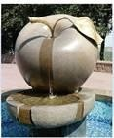 |  | Жаңа материалды талқылау |  | Слайд 1 https://www.youtube.co m/watch?v=NJJNE_gk o4A
 | Ермексазбен жұмыс жасау кезінде сақталатын қауіпсіздік ережесі  - Арнайы тақтайшада жұмыс жаса;  - Тиісті ермексаз түсін таңдап ал;  -Керекті мөлшерде ғана ермексаз ал;  -Алақаныңа салып ермексазды жұмсартып ал;  -Жұмысты аяқтаған соң қолыңды құрғақ шүберекке сүртіп, сабынмен жуып ал  Тапсырма №1  Материалды дайындау: ермексазды жылытып, жұмсақ етіп алу, түстерді бір бірімен араластырып алуға болады |  | ҚЕ қайталайды
Дескриптор:
-түстерді араластыру үшін дұрыс таңдайды
-қауіпсіздік ережелерін сақтайды
 | 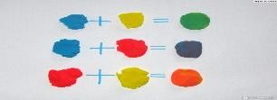 |  | Жеке жұмыс
 |  |  | Оқушылар түстерді араластырады | ҚБ: мұғалімнің ауызшы бағалауы
 | Сергіту сәті «Мультжаттығу»  Тапсырма №2.  Жұппен сарамандық жұмыс  «Алма» мозаикасын орындау  1.Мозаика құрастыратын тақтайшаны дайындап алу  2.Сурет бойынша мозаика құрастыру  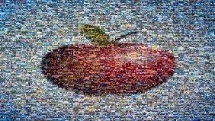  Дескриптор:  - мозаика құрастыратын тақтайшаны дайындайды,  -мозаиканың бөлшектерін дұрыс, мұқият орналастырады  Кері байланыс  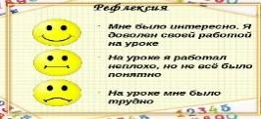  Сабақты қорытындылау, ауызша сабақ бойынша пікір білдіру |  | Жаттығуды орындайды Оқушылар жұптасып  «Алма» мозаикасын құрастырады  Сабақты мұғаліммен  бірлесе отырып, қорытындылайды | ҚБ: Өзара бағалау  «Ауызша бағалау» | https://yandex.kz/video/prev iew/1831888476106503427 5  https://yandex.kz/video/prev iew/2645009807972543334
Сабақтың соңы

Білім беру ұйымының атауы
Пәні: |  | Еңбекке баулу
Бөлім: |  | Бізді қоршаған орта
Педагогтің аты-жөні:
Күні:
Сынып: |  | Қатысушылар саны: | Қатыспағандар саны:
Сабақтың тақырыбы: |  | Презентация, талдау және бағалау
Оқу бағдарламасына сәйкес оқыту мақсаты: |  | 1.3.1.1.Өзінің жұмысын қарапайым тәсілдермен таныстыру  1.3.1.1 Шығармашылық жұмысын түсіндіру
Сабақтың мақсаты |  | -Шығармашылық жұмысты талқылау және бағалау.
Сабақтың барысы
Сабақтың кезеңі | Педагогтің әрекеті |  |  | Оқушының әрекеті | Баға лау | Ресурстар
Ұйымдастыру кезеңі  Өзін-өзі тексеру  Сарамандық жұмыс  Сабақ соңы  Бекіту | Амандасу  Оқушылар бүгінгі сабағымыз ерекше болмақ, өйткені бүгінгі сабағымызда алдыңғы сабақтағы жасаған жұмыстарымыздан көрме ұйымдастырамыз.  Оқушылар өз шығармашылық жұмыстарын сынып оқушыларына және мектеп оқушыларының көрмесіне қоя алады.  Көрмеге қою арқылы оқушылардың қызығушылығын арттырады.  Әр бір оқушының өз ойларын тыңдау. Бағалауға арналған сұрақтар:  Осы тапсырмада орындауға сізді не шабыттандырды?  Қандай материалдар қолдандыңыз?  Өз жұмысыңызды жетілдіру үшін не істер едіңіз? |  |  | Бір-біріне тілек айту  Сұрақтарға жауап  Көрме ұйымдастырады Таныстырылым жасайды | Мадақта у | Қағаздан жасалынған жүрекшелер  Әр түрлі смайликтер  Слайд  Дайын жұмыстар
Кері байланыс | Жұмысты аяқтаған соң оқушылар талқылауға және бірін-бірі бағалау үшін салыстыра қояды. Олар бір-бірімен жұмыстарынан алған әсерлерін бөліседі.  Мұғалімдер оқушылардың осы мезетке дейін орындаған әрбір жұмысын бағалау.  Сабақ соңында оқушылар рефлексия жүргізеді:  - нені білдім,  -нені үйрендім- нені толық түсінбедім  - немен жұмысты жалғастыру қажет |  |  |  | Мадақта у | Қағаздан жасалынған жүрекшелер  Әр түрлі смайликтер  Слайд  Дайын жұмыстар

Білім беру ұйымының атауы
Пәні: |  | Еңбекке баулу
Бөлім: |  | Саяхат
Педагогтің аты-жөні:
Күні:
Сынып: 1 |  | Қатысушылар саны: | Қатыспағандар саны:
Сабақтың тақырыбы: |  | Жануарлар әлеміне саяхат
Оқу бағдарламасына сәйкес оқыту мақсаты: |  | 1.1.1.1 материалдың түрлерімен танысу барысында қасиеттерінің сипаттамасын (жұмсақтығы, тығыздығы, беріктігі) анықтау
Сабақтың мақсаты |  | - Жануарлардың түрлерімен таныса отырып, ақпарат алады.  - Жануарлардың түрлерімен танысу арқылы олардың қасиеттеріне сипаттама береді.  - Жануарлардың түрлерімен танысу барысында қасиеттеріне сипаттама бере отырып, тұжырым жасай алады.
Сабақтың барысы
Сабақтың кезеңі//уақыты | Педагогтің әрекеті |  |  | Оқушының әрекеті | Бағалау  Ресурстар
Ұйымдастыру | Оқушылармен амандасу.  Шаттық шеңбері  Таңғы шеңберде тұрған оқушылар бір – бірімен «Сәлем!» деп амандасады.  Берілген өлеңді түрлі эмоциямен айту. (көңілді, көңілсіз, ашулы)  Бірінші күн- дүйсенбі Екінші күн – сейсенбі  Үшінші күн – сәрсенбі Төртінші күн — бейсенбі Бесінші күн — жұма Алтыншы күн- сенбі Жетінші күн- жексенбі.  Миға шабуыл жасау (әдіс)  -қандай жануарларды білесіздер?  -қай жерде мекен етеді?  -көлемі мен түстерін атау.  Сабақтың тақырыбы және мақсатымен танысу.  «Жануарлар әлеміне саяхат» презентациясымен танысу  Оқушылар үй және жабайы жануарларын ажыратады, талдайды.  - Суретте қандай жануарларды көріп тұрсыздар?  - Жануарлардың айырмашылығы неде? Көлемі және түсі.  - Үй және жабайы жануарлары қайда мекендейді?  - 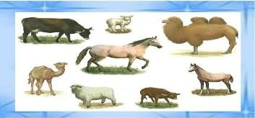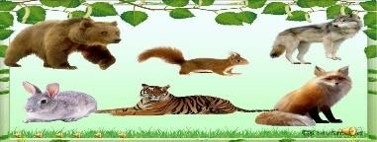  Дескриптор:  -жануарлардың айырмашылығын түсінеді,  -үй жануарларының көлемі мен атауын ажырата алады,  - үй және жабайы жануарлары қайда мекендейтінін білді.  Сергіту сәті.  Жаттығу « Көңілді күн»  Шығармашылық жұмыс.  Оқушыларға дене бөлшектері арқылы жануарлардың бейнесін құрастыруға ұсынылады. Үй және жабайы жануарларды атайды, қасиеттерін жазады (қойдың жүні – мамық, қылшық, түбіт т.б.)  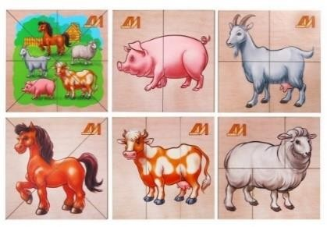  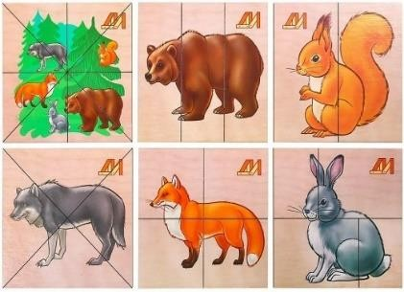  Дескриптор  - оқушылар жануарларды құрастыра алады,  -жануарлардың атауын біледі.  -қасиеттерімен танысады.  - жануарлар туралы білдіңіздер;  - үй және жабайы жануарлар туралы білді, көлемі мен түсін ажыратты;  - суреттегі жануарларды құрастыра білді.  Кері байланыс «Бағдаршам» бойынша бағаланады. Жасыл – барлығы түсінікті, сары – әлі сұрақтарым бар, қызыл – маған әлі түсініксіз. |  |  | Сұрақтарға жауап | ҚБ:  -Жақсы! Жарайсыңдар!  ҚБ:  -Жақсы! Жарайсыңдар!  Слайд https://martebe.kz/zh abajy-zh-ne-j- zhanuarlaryn- azhyratu-bastauysh- a-arnal-an-saba- zhospary/  https://compedu.ru/p ublication/urok- zhabaiy-andar.html  Мадақта у
Жаңа білім  Бекіту  Кері байланыс |  |  |  | Зейін қойып тыңдайды және талдайды.
 |  |  |  | Бейнебаяндағы қимылдарды қайталады.  Дайын жұмыстарына көрме ұйымдастырады Оқушылар бағдаршамдағы түстерді алады | ҚБ:  Керемет  !  Жарайсыңдар!  https://www.youtube  .com/watch?v=xyS4 WWbtttM  Желім, қайшы, қағаз  ҚБ:  Керемет!  Барлық жұмыстарыңыз орындал ды!  Бағдаршам

Білім беру ұйымының атауы
Пәні: |  | Еңбекке баулу
Бөлім: |  | Саяхат
Педагогтің аты-жөні:
Күні:
Сынып: 1 |  | Қатысушылар саны: |  | Қатыспағандар саны:
Сабақтың тақырыбы: |  | Жануарлардың көлемді бейнесін жасаймыз. (Мысық пішінін мүсіндейміз)
Оқу бағдарламасына сәйкес оқыту мақсаты: |  | 1.1.3.1шығармашылық идеялары мен ерекшелігін (пішін фактурасы, біріктіру тәсілі, дайындау технологиясы) салыстырып көрсету
Сабақтың мақсаты |  | - Жануарлардың көлемді бейнесін жасай алады.  - Мысықтың пішінін мүсіндейді.  - Мысықтың пішінін мүсіндей отырып, оны тұрмыстық жағдайда қолданады.
Сабақтың барысы
Сабақтың кезеңі//уақыты | Педагогтің әрекеті |  | Оқушының әрекеті |  | Бағалау | Ресурстар
Ұйымдастыру | Оқушылармен амандасу.  Ертеңгілік шеңбері  Қол алысып, кәне, біз,  Достасайық бәріміз.  Айтарым бар сендерге,  Тез тұрыңдар шеңберге.  Қандай жақсы бір тұру, Достарменен бір жүру!  Қандай жақсы дос болу! |  | Балалар, бір-біріміздің қолымыздан ұстап, алақан арқылы жүректің жылуын сезініп үйренген қандай тамаша, қандай қуаныш! |  | ҚБ:  -Жақсы! Жарайсыңдар  !
Жаңа білім | «Бұл не?» (әдіс) (топтық жұмыс)  Мысықтың суретін бөлікке бөліп, әр топқа бір бөліктен таратып беру. Білім алушылардың міндеті: бөлінген бөлікке қарай отырып, қандай үй жануары екенін табу.  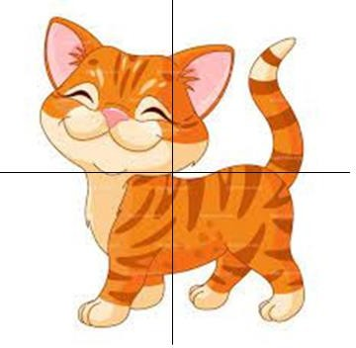 |  |  |  | ҚБ:  Жарайсыңдар  ! Мысықты дұрыс құрастырдың ыздар. | Сілтеме: https://images.app.goo.gl/jV4ipvts 2MtG879J9
 | Дескриптор:  -Қима бөліктер арқылы қай үй жануары екенін анықтайды.  Сергіту сәті.  Жаттығу « Көңілді күн»  Шығармашылық жұмыс: |  | Бейнероликтегі қимылдарды қайталады. |  |  | https://www.youtube.com/watch  ?v=xyS4WWbtttM  Жұқа киіз (фетр), қайшы, ине, жіп, түйме.
Бекіту  Кері байланыс | Белсенді оқу әдісі.  Барлық оқушыларға мысықтың мүсінін жасау үшін жұқа киізден (фетр) тек сары және сұр түстер таратылып беріледі.  Мұғалімнің көмегімен пішінін жұқа киізге салады.  Пішінді қияды. Қиып алынған пішіндерді қарама-қарсы беттерін біріктіріп ине, жіппен тігуді бастайды. Дайын болған мысық пішіннің ішіне қойдың жұмсақ жүнін толтырады. Дайын болған мысықтың көзі мен мұрнын орналастырады.  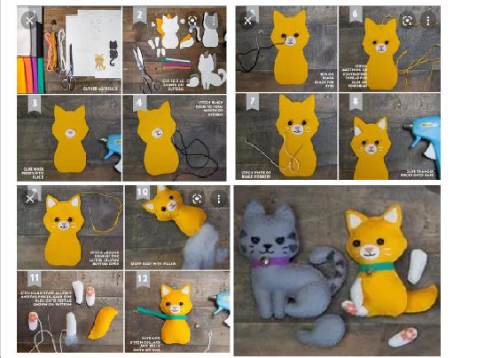  Дескриптор  - Жұқа киізден мысықтың пішінін салып, қия алады.  - Мысық пішінін тіге алады.  - Тігілген мысыққа өз шығармашылық идеяларын қолданады.  Дайын жұмыстарына көрме ұйымдастырылып, оқушылардың жұмыстары бағаланады.  Рефлексия  Бүгінгі сабақта болған көңіл – күйді бет – әлпеті салынған суреттерді таңдау.  Түсінбедім  Сұрағым бар  Түсіндім |  |  |  | ҚБ:  Керемет! Барлық жұмыстарың ыз орындалды! | https://images.app.goo.gl/xVDB ZgFCT8stfBzs5

 | Білім беру ұйымының атауы
 | Пәні: |  |  | Еңбекке баулу
 | Бөлім: |  |  | Саяхат
 | Педагогтің аты-жөні:
 | Күні:
 | Сынып: 1 |  |  | Қатысушылар саны: |  |  | Қатыспағандар саны:
 | Сабақтың тақырыбы: |  |  | Симметриялы фигуралар дегеніміз не?
 | Оқу бағдарламасына сәйкес оқыту мақсаты: |  |  | 1.2.1.1 қарапайым әдістер мен тәсілдерді пайдаланып, материалдарды (көркемдік, табиғи және жасанды) және құралдарды қолдану, эксперимент жүргізу
 | Сабақтың мақсаты |  |  | - Қарапайым әдістерді пайдалана отырып, табиғи және жасанды материалдарды қолдана біледі.  - Табиғи және жасанды материалдарды қолданудың қарапайым әдіс-тәсілдерді пайдалануды түсінеді.  - Қарапайым әдіс-тәсілдерді пайдалана отырып, табиғи және жасанды материалдарды қолдану арқылы зерттеу (эксперимент) жасайды.
 | Сабақтың барысы
 | Сабақтың кезеңі//уақыты |  | Педагогтің әрекеті |  |  |  |  |  | Оқушының әрекеті |  | Бағалау | Ресурстар
 | Ұйымдастыру  Жаңа білім |  | Ертеңгілік шеңбері  Қол алысып, кәне, біз,  Достасайық бәріміз.  Айтарым бар сендерге,  Тез тұрыңдар шеңберге.  Қандай жақсы бір тұру,  Достарменен бір жүру!  Қандай жақсы дос болу!  1- Тапсырма  «Сыңарын тап» әдісі  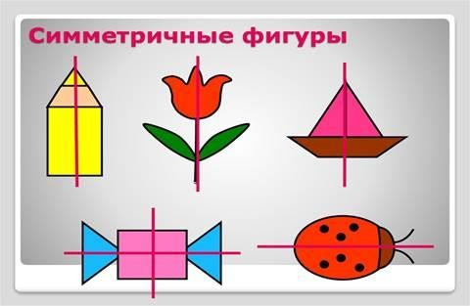  Түрлі суреттердің қиындыларынан денелерді құрастыру. |  |  |  |  |  | Балалар, бір- біріміздің қолымыздан ұстап, алақан арқылы жүректің жылуын сезініп үйренген қандай тамаша, қандай қуаныш!  Суреттер арқылы денелерді құрастырады  Пішіндердің бөліктерінің бірдей екенін анықтайды |  | ҚБ:  -Жақсы! Жарайсыңдар!  ҚБ: | Шаттық шеңбері  https://images.app.goo.gl  /Ydhdkbhc51tvS27c6
 | Бекіту  Кері байланыс |  | 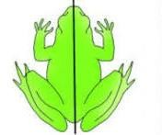  - Құрастырған денелердің бөліктерінен не байқадыңдар?  Дескриптор:  - Суреттер арқылы денелерді құрастырады.  - Денелердің бөліктерінің бірдей екенін анықтайды  Бүгінгі сабағымыздың тақырыбы: Симметрия  Кез келген заттың оң жағы мен сол жағы сәйкес келсе (бірдей болса), екі жағы бірдей симметрия деп аталады.  2-Тапсырма  «Сұрақ –жауап» әдісі  Симметрия құбылысын қай жерден көруге болады?  Дескриптор:  - Жан-жануарлар: аңдар, құстар, жәндіктер симметриялы болатынын біледі;.  - Ағаштағы жапырақтар, гүлдер, басқа да көптеген заттар симметриялы болатынын біледі.  Шығармашылық жұмыс  Оқушылар ермексаздан симметриялы фигураларды таңдап жапсырады  Дескриптор:  - симметриялы фигураларды біледі  - ермексаздан симметриялы фигураларды жапсырады  Бүгінгі сабақта болған көңіл – күйді бет – әлпеті салынған суреттерді таңдау.  Түсінбедім Сұрағым бар Түсіндім |  |  |  |  |  | Жан-жануарлар: аңдар, құстар, жәндіктер симметриялы  Ағаштағы жапырақтар, гүлдер, басқа да көптеген заттар симметриялы.  Қағаздың бетіне симметриялы фигураларды ермексазбен жабыстырады |  | Жарайсыңдар!  Пішіндерді дұрыс қарастырдыңыздар.  ҚБ:  Керемет! Барлықтарыңыз дұрыс жауап бердіңіздер! | http://www.myshared.ru/ slide/1161288/  ермексаз, пышақ(стейк), төсеніш
Білім беру ұйымының атауы
Пәні: |  |  |  |  | Еңбекке баулу
Бөлім: |  |  |  |  | Саяхат
Педагогтің аты-жөні:
Күні:
Сынып: 1 |  |  |  |  | Қатысушылар саны: |  |  | Қатыспағандар саны:
Сабақтың тақырыбы: |  |  |  |  | «Көбелек» мүсінін жасау.
Оқу бағдарламасына сәйкес оқыту мақсаты: |  |  |  |  | 1.2.2.2 айқындалған материалдармен (ермексаз, қолданыстан шыққан, қағаз материалдары)  қарапайым көлемді пішіндерді жасау
Сабақтың мақсаты |  |  |  |  | - Көбелектердің түрлерімен танысады.  - Ермексазды пайдаланып, қарапайым көлемді көбелек пішінін жасайды. 3.Көбелекті жасауда шығармашылық идеяларын қолданады.
Сабақтың барысы
Сабақтың кезеңі//уақыты |  | Педагогтің әрекеті |  |  |  | Оқушының әрекеті |  |  |  | Бағалау  Ресурстар
Ұйымдастыру  Жаңа білім  Бекіту  Кері байланыс |  | Таңғы шеңберде тұрған оқушылар бір – бірімен «Сәлем!» деп амандасады.  Сабақ мақсаттарымен оқушыларды таныстырып өту.  1- тапсырма  Тақтадағы жасырылған жұмбақты шешеді  Қырда ұшып, қырға қонады.  Гүл боп ұшып, гүлге қонады. (Көбелек)  2- тапсырма  Ендеше балалар бүгін біз Сіздермен «Көбелектер әлемі» туралы бейнероликті тамашалаймыз.  - Көбелек туралы не білдіңіздер?  - Көбелектер немен қоректенеді?  - Көбелектердің түстері қандай?  Дескриптор  - көбелектердің түрлерімен танысады;  - көбелектер немен қоректенетінің біледі; |  |  |  | Шаттық шеңбері  Жұмбақты шешеді  Бейнеролик тамашалау  Өз идеясын қосады Көрме ұйымдастырады |  |  |  | ҚБ:  -Жақсы!  Жарайсыңдар!  Жұмбақты шештіңіздер  ҚБ:  Жарайсыңдар!!  https://youtu.be/x- 9-j7a7TJA  «Көбелектер әлемі» туралы мұқият көрдіңіздер  ҚБ:  Керемет! Көбелек тамаша шықты!
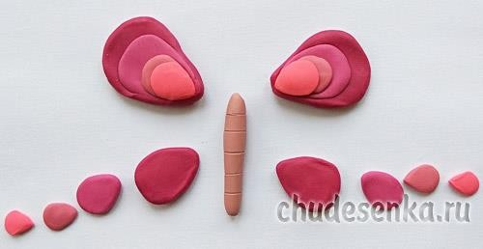
6- қадам
Өз идеямызды қосып сәндейміз.

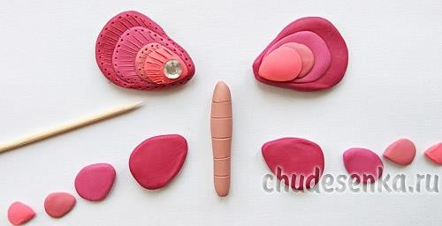.

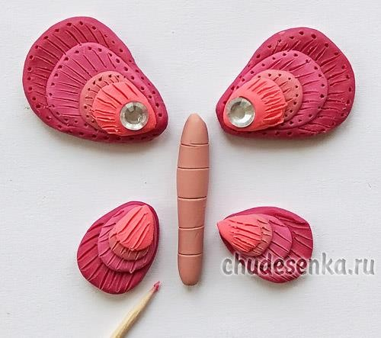
Дескриптор:
- ермексаздан көбелектің денесі мен қанатын жасауды білді;
- көбелектің дене мүшелерін жасауды үйренді;
- шығармашылық идеяларын қолдана алды.
- Көбелектердің түрлерін білді.
- Ермексаздан көбелек мүсінін жасай алды.
- Өз идеяларын қолдануды үйренді

«Таңдау» әдісі.
- 1. Маған сабақ қызықты
қызықсыз болды деп ойлаймын.
- 2. Мен сабақта: үйрендім көп нәрсені
үйренгенім аз болды.
- 3. Мен басқаларды мұқият
зейінсіз тыңдадым.
- 4. Мен пікірсайыстарға жиі
сирек қатыстым
- 5. Мен сабақтағы өз жетістіктеріме ризамын риза емеспін.
- Бұл карточканы таратып бергенде оқушылар өздерінің сабаққа қатысу деңгейі мен сабаққа деген ынтасын білдіретін сөйлемдердің бірінің тұсына« +» белгісін қою тапсырылады

Білім беру ұйымының атауы
Пәні: |  | Еңбекке баулу
Бөлім: |  | Салт-дәстүр және әдебиет
Педагогтің аты-жөні:
Күні:
Сынып: |  | Қатысушылар саны: | Қатыспағандар саны:
Сабақтың тақырыбы: |  | Сәндік-қолданбалы өнер дегеніміз не?
Оқу бағдарламасына сәйкес оқыту мақсаты: |  | - қарапайым тәсілдермен материалдарды және компоненттерді өлшеу, белгілеу, қию, формасын келтіру, жинақтау, қосу және біріктіру  - айқындалған материалдармен (ермексаз, қолданыстан шыққан, қағаз материалдары) қарапайым көлемді пішіндерді жасау  - шығармашылық жұмыстарды дайындау барысында қазақ ұлттық мәдениетінің элементтерін қолдану
Сабақтың мақсаты |  | - Сәндік-қолданбалы өнер туралы түсініктері қалыптасады  - Сәндік-қолданбалы өнердің қарапайым түрлерін анықтайды, ақпарат бере алады.  - Сәндік-қолданбалы өнер түрлерін ажыратады, қарапайым элементтері арқылы жұмыс жасай алады.
Сабақтың барысы
Сабақтың кезеңі//уақыты | Сабақтың кезеңі//уақыты |  |  | Сабақтың кезеңі//уақыты | Бағалау | Ресурстар
Ұйымдастыру  Өзін-өзі тексеру  Өткен білімді еске түсіру | Амандасу, оқушыларды түгендеу.  Жағымды психологиялық ахуал қалыптастыру. Күніміз көңілді, достықта өтсін деп, бір-бірімізбен қол ұстасып шаттық шеңберін құрып, көңілді күйімізді сыйлайық.  Жылулық шеңбері  Біз қандаймыз, қандаймыз?  Шұғылалы таңдаймыз.  Күлімдеген күндейміз,  Ренжуді білмейміз.  Балалар келген қонақтарымызбен амандасамыз.  Үлкенге де сіз,  Кішіге де сіз  Бар адамды құрметтеп  Бас иеміз, біз.  Ойын «Кім жылдам» сұрақ жауап Жануарлар әлеміне саяхат бөлімінен не үйренгенімізді еске түсірейік. |  |  | Сәлемдеседі  Жылдам жауап береді | Мақтау, мадақтау | Жағымды музыка  Алдыңғы білім
Жаңа білім | - Жануарлардың көлемді бейнесін қалай жасадық? (мысық пішінін мүсіні)  - Симметриялы фигуралар дегеніміз не?  - Көбелек» мүсінін жасау реттілігін атаймыз  -Оқушылар, мұқият тыңдаймыз, жұмбақты шешеміз  Өзі жып етеді,  Ізімен жіп өтеді.  (Жауабы: Ине-жіп)  Шым шиедей қотыр.  (Жауабы: Кесте)  Құрап-құрап тон піштім,  Құлынды биеге бергісіз.  Жауабы(Тоқылған ши)  -Тамаша, балалар! Бүгін біз сіздермен қазақтың сәндік-қолданбалы өнері туралы айтатын боламыз. Ол үшін сіздерге қысқа бейнебаянды көруге шақырамын.  Сән және қолданбалы өнер - сән өнерінің бір саласы, тұрмысқа қажетті көркем, жиһаздық заттарды жасайтын шығармашылық түрі. Негізінен, түрлі үй жиһаздарын (жиһаз, зергерлік ою-өрнекпен әшекейленген заттар, тіршілікке қажетті сәндік құрал-жабдықтар, сувенирлер, құмыра, сый кеселер, т.б.) жасайды. Сән және қолданбалы өнерінің материалдары - металл, керамика, ағаш, қыш, шыны, асыл тастар, сүйек, былғары, т.б. Негізгі техникалық әдістері көркем оймыш, шекіме, көркем жазба, кесте, құйма, т.б. Ол сүйек, ағаш, тері өңдеу, бедерлеу, зергерлік, инкрустация, фарфор, фаянс, кілем тоқу, көркем мата жасау секілді салаларға бөлінеді. Сән және қолданбалы өнер келесі өндірістік, технологиялық міндеттерді атқарғанымен, өз дәуіріндегі өнер мен мүліктік мәдениеттің даму дәрежесіне тәуелді болып, дәстүрлі, жергілікті этникалық ұлттық ерекшеліктің негізінде дамиды.  Дескриптор:  - Сәндік қолданбалы-өнер туралы ақпаратпен танысады.  - Сәндік қолданбалы-өнер түрлерін біледі. |  |  | Жұмбақтады шешеді.  Бейнебаянды көреді, талқылайды. | Өзін -өзі бағалау  Қол шапалақтау | https://youtu.be/Wvz c-4myCWc
Бекіту  Кері байланыс | Сергіту сәті:  Пойыз  Кәне, кімнің бойы ұзын  Паровозы сол пойыздың  Қатар-қатар тұрайық  Пойызды біз құрайық.  Ал, паровоз, баста алға  Бәрімізді басқар да.  Пыш-пыш, пыш-пыш, біз кеттік. Жүрісті тым үдеттік  Гу-гу, гу-гу гуілде  Қалып қойма бәрің де  Шығармашылық жұмыс  -Жарайсыздар! Бүгін біз сіздермен өнер түрлерін анықтайтын боламыз. Суреттерді қиып кестеге жапсырамыз  Кестені толтырамыз  Суреті Атауы Материал СҚӨ қай түрі  Сандық  Білезік  Кесе  Мүсін  Текемет  Дескриптор:  - Оқушылар СҚӨ бұйымдарың суретін қиып кестеге жапсырады, кестені толтырады  - Өз қимылын бақылайды және бағалайды  Дайын жұмыстарды таныстырады.  «Галерея» әдісі  Оқушылар өз жұмыстарын сурет көрмесінде таныстырады  «Баспалдақ» әдісі  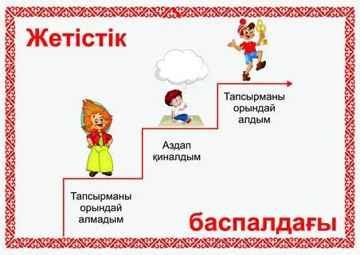 |  |  | Тақпақты қосылып айтады, іс қимылды қайталайды.  Қауіпсіздік ережесін сақтап жұмысты орындайды  Көрме ұйымдастырады, таныстырылым жасайды.  Өздерін смайликтер арқылы баспалдаққа орналастырады | Өздеріне қол шапалақтап қошемет білдіреді.  Жұлдыздар беру  Жұлдызшалар беру  Қолдау, қолпаштау, мадақтау | Слайд  Дайын суреттер, қалам, кесте  Дайын жұмыстар  Дайын толтырылған кестелер  Баспалдақ суреті, смайликтер

Білім беру ұйымының атауы
Пәні: |  | Еңбекке баулу
Бөлім: |  | Менің мектебім
Педагогтің аты-жөні:
Күні:
Сынып: |  | Қатысушылар саны: | Қатыспағандардың саны:
Сабақтың тақырыбы: |  | Қазақстанның сәндік қолданбалы өнері
Оқу бағдарламасына сәйкес оқыту мақсаты: |  | 1.2.3.1 Қауіпсіздік техникасын сақтап, материалдарды және құралдарды қолдану
Сабақтың мақсаты |  | Қауіпсіздік техникасын сақтап, материалдарды және құралдарды қолданып аппликация дайындайды.
Сабақтың барысы
Сабақтың  кезеңі//уақыты | Сабақтың кезеңі//уақыты |  |  | Сабақтың  кезеңі//уақыты | Бағалау | Ресурстар
Ұйымдастыру  Өзін-өзі тексеру  Өткен білімді еске түсіру  Жаңа білім | -Амандасу, оқушыларды түгендеу.  Жағымды психологиялық ахуал қалыптастыру.  - Күніміз көңілді, достықта өтсін деп, бір-бірімізбен қол ұстасып шаттық шеңберін құрып, көңілді күйімізді сыйлайық.  Жылулық шеңбері  Біз қандаймыз, қандаймыз?  Шұғылалы таңдаймыз.  Күлімдеген күндейміз, Ренжуді білмейміз.  Балалар келген қонақтарымызбен амандасамыз.  Үлкенге де сіз,  Кішіге де сіз  Бар адамды құрметтеп  Бас иеміз, біз  «Тізбек» ойынын ойнайық.  Барлығымыз бір-біріміздің қолымызда ұстап сәндік-қолданбалы өнер түрлерін айтайық. Тізбек үзілмес үшін, жылдам жалғастырамыз. (Мыс: Жүзік- сандық-мүсін т.б.)  Бүгін сабақта біз сіздермен қазақтың ұлттық сәндік- қолданбалы өнерімен танысатын боламыз. Ол үшін қысқа бейне баянды тамашалайық.  -Қазақ халқының іскерлік қолөнері, негізінен, үй кәсібі түрінде дамып отырған. Қазақ халқының көшпелі тұрмыстық қажеттігіне байланысты қолөнер шеберлері күнделікті мал шаруашылығына қажетті шылбыр, ноқта, жүген, шідер, кісен, ер-тұрман жасаумен айналысып, сазбалшықтан, ағаштан, сүйектен, матадан және мал, аң терілерінен нақышты мүліктер, зергерлік бұйымдар жасап, халық қажетін өтей білген  Дескриптор  -Қазақтың сәндік-қолданбалы өнерімен танысады  -Жасалу жолдарын, атауын, түрлерін біледі.  Сергіту сәті  Тәжірибелік жұмыс (Бейнебаян ұсынылады) ҚЕ қайталаймыз  1 . Дайын шаблонды бастырып алады 2.Тоқыма жіпті ұсақтап қияды  - Оюға желім жағып, сәндеп жапсырып аппликация дайындайды.  Дескриптор:  - Шаблонды бастырып эскиз дайындайды  - Жоспарлаған жұмысына сай аппликация жасайды.  «Текемет » әдісі  Оқушылар дайын жұмыстарын тақтаға іліп, көрме ұйымдастырады.  Дескриптор:  - Жұмыстарын таныстырады  - Көрме ұйымдастырады  Оқушылар смайлик арқылы қоржынды толтырады.  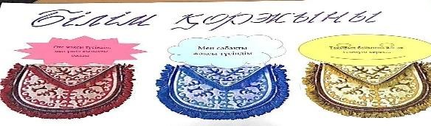 |  |  | Жаңа ақпаратты тыңдайды, талқылайды.  Ақпаратты тыңдайды, талқылайды.  Іс қимылды қайталайды, қосылып айтады | Мадақтау  Мадақтау | https://youtu.be/Eq6c CrdSqmg  Слайд
Бекіту  Кері байланыс |  |  |  | ҚЕ қайталайды  Тақтаға жұмыстарын іледі, таныстырылым жасайды | Бірін-бірі бағалайды.  Алтын теңгелер беру | Шаблон, тоқыма жіп, желім, қайшы  Дайын аппликациялар

Білім беру ұйымының атауы
Пәні: |  | Еңбекке баулу
Бөлім: |  | Қолөнер бұйымдарындағы ұлттық ою-өрнектер.
Педагогтің аты-жөні:
Күні:
Сынып: |  | Қатысушылар саны: | Қатыспағандар саны:
Сабақтың тақырыбы: |  | Қазақтың ою-өрнегін жасаймыз
Оқу бағдарламасына сәйкес оқыту мақсаты: |  | 1.3.1.1 өзінің жұмысын (эскиз, бұйым) қарапайым тәсілдермен таныстыру
Сабақтың мақсаты |  | - Қазақтың ою-өрнектерінің түрлерімен танысады.  - Қарапайым ою-өрнектерді үлгі арқылы дайындайды  - Қарапайым ою-өрнектерді үлгі арқылы дайындайды және атауларын, мағынасын айта алды.
Сабақтың барысы
Сабақтың кезеңі//  уақыты | Сабақтың кезеңі//уақыты |  |  | Сабақтың кезеңі//уақыты | Бағалау | Ресурстар
Ұйымдастыр у  Өзін-өзі тексеру | «Достық торы»  Топ мүшелерін біріктіру, топта жағымды ахуалды құру, жұмыс белсенділіктерін арттыру. Қатысушылар шеңбер құрып тұрады. Жүргізуші тоқыма жіпті бір саусағына іліп алып, өзі қалаған қатысушыға жылы лебізін білдіріп лақтырады. Жаттығу осылай жалғасады. Соңында «достық торы» пайда болады. Бүгінгі сабақтан жақсы әсер алып, үйге көтеріңкі көңіл-күймен қайтуға тілектеспін.  Сұрақ-жауап «Кім жылдам» әдісі  - Сәндік қолданбалы-өнер түрлерін ата  - СҚӨ кең пайдаланатын техниканы атай аласың?  - Қазақтың СҚӨ бұйымдарына нені жатқызуға болады?  Оқушылар қазақтың ою-өрнектері туралы бейнебаян көрсетіледі.  -Балалар, қазақ оюы, қазақтың ою-өрнегі — үй- жиһаздарын, сәндік, тұрмыстық бұйымдар мен киімдерді нақыштап безендіруге қолданылатын өрнектер. Жаппай дамыған кезеңінде (19 ғасырдан кейін) қазақтардың үй жиһаздарын әшекейлеуге кең көлемде қолданған ою- өрнектерді, негізінен: зооморфтық, өсімдік сипатты, геометриялық, космогониялық түрлерге жіктеуге болады. Олардың ішінде жануарлардың сыртқы пішініне, мүйізіне, тырнағына, мойнына, табанына, т.б. мүшесіне ұқсас ою-өрнектер халық арасына (зооморфтық түр) кең тараған. Зооморфтық ою өрнек кебеже, жүкаяқ, әбдіре, асадал сияқты тұрмыстық бұйымдар әшекейінде жиі кездеседі. Аталған ою-өрнектер кебеже бүйірінде, көбінесе, тігінен бедерленіп, бос жерлерін толықтырған, ал төсектің жан ағашы белгілі бір ырғақпен түгел дерлік өрнектелген.  Кейде оларды өсімдік сипатты өрнектермен сабақтастырып, жарасымды тұтас композиция құраған.  Дескриптор:  - Ақпаратты мұқият тыңдайды  - Өз пікірлерін білдіріп, талқылайды.  Сергіту сәті «Молекула» әдісі  Оқушылар жеке айналады, команда бойынша,2,3,4 т.с.с. сандарға топтасады  Шығармашылық жұмыс  Қауіпсіздік ережесін еске түсіру  - Қайшымен ҚЕ  - Қағазбен ҚЕ  Бүгін біз сіздермен ұлттық құндылығымыз ою-өрнек жасау өнерімен таныстық. Бүгін тәжірибеде қарапайым өрнектер дайындайтын боламыз.  - А4 қағаз аламыз  - Дайын үлгіні бастырып сызамыз  - Дайын оюды қиып аламыз |  |  | Сәлемдесу Достық торын құруға қатысады  Жылдам сұраққа жауап береді | Мадақтау, қолдау, қолпаштау  Жұлдызшалар беру | Жіп  Алдыңғы білім, жұлдызша
Өткен білімді еске түсіру  Жаңа білім |  |  |  | Жаңа ақпаратты мұқият тыңдайды, бейнебаянды көреді, сұхбаттасады | Мақтау, мадақтау | Бейнебаян, слайд  https://youtu.be/3PF0t jDBs9s
Бекіту  Кері байланыс | Дескриптор  1 .Оюды сызып дайындайды  2.Қиып алады.  «Шеберлер қалашығы» әдісі  Әр оқушы өзінің жасаған жұмысын қорғайды  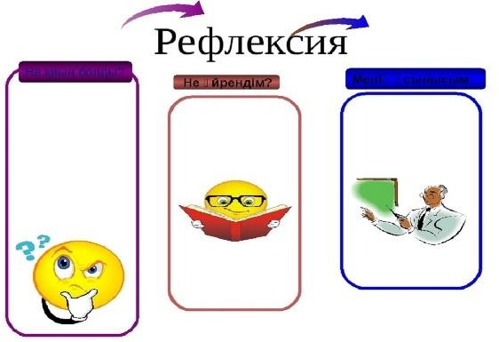 |  |  | Ойынға қатысады  Үлгі бойына қарапайым өрнектер дайындайды  Көрме ұйымдастырады  Сұрақтарға жауап береді | Мадақтау  Жұлдызшалар беру  Бірін-бірі бағалау  Мадақтау | Қағаз, үлгі, түрлі- түсті қағаз,  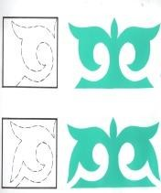  Дайын жұмыстар  Слайд

Білім беру ұйымының атауы
Пәні: |  |  |  | Еңбекке баулу
Бөлім: |  |  |  | Менің мектебім
Педагогтің аты-жөні:
Күні:
Сынып: |  |  |  | Қатысушылар саны: |  |  |  | Қатыспағандар саны:
Сабақтың тақырыбы: |  |  |  | Қағаздан ою-өрнектер қию.
Оқу бағдарламасына сәйкес оқыту мақсаты: |  |  |  | 1.3.3.1 шығармашылық жұмысын түсіндіру
Сабақтың мақсаты |  |  |  | Қағаздан ою-өрнектер қиып, шығармашылық жұмыс орындайды.
Сабақтың барысы
Сабақтың кезеңі//уақыты |  | Педагогтің әрекеті |  |  |  |  | Оқушының әрекеті |  |  | Бағалау |  | Ресурстар
Ұйымдастыру  Өзін-өзі тексеру  Өткен білімді еске түсіру |  | Амандасу, оқушыларды түгендеу. Жағымды психологиялық ахуал қалыптастыру. Балалар, мен сендерді көргеніме қуаныштымын. Сендер сондай әдемісіңдер, сондай көңілдісіңдер. Ендеше күніміз көңілді, достықта өтсін деп, бір- бірімізбен қол ұстасып шаттық шеңберін құрып, көңілді күйімізді сыйлайық.  Арайланып таң атты.  Күн шуағын таратты  Қайырлы таң, қайырлы күн! Қайырлы күн, достарым!  -«Доп ойнаймыз» сұрақ жауап тәсілі Қандай ою-өрнектерді білесің?(қошқармүйіз, ботакөз, т.с.с.)  -Қандай топтарға топтастырдық? (жануратекті, өсімдіктекті, геометриялық, космогонялық т.б) |  |  |  |  | Оқушылар амандасып , бір- біріне сәттілік тілейді.  Жұптасады.  Сұрақтар  қояды, сұрақтарға жауап береді. |  |  | Өздеріне қол шапалақтайды.  Дұрыс жауап берген оқушыларға жұлдызша беру.
Жаңа білім |  | -Жануартекті өрнектерді ата(бота табан, қазмойын т.б)  Дескриптор:  - Оқушылар өткен тақырып бойынша сұрақтарға жауап береді.  Нұсқаулық бейнебаян ұсынылады Нұсқаулық карта бойынша түсіндірме жұмыстары көрсетіледі. ҚЕ еске түсіреді  Дескриптор: 1.Нұсқаулықпен танысады.  - Қағаз бүктеу технологиясымен танысады Шығармашылық жұмыс  Нұсқаулық карта бойынша жұмыс  -Қағазды таңдаймыз  -Нұсқаулық бойынша бүктейміз  -Сызып, қиып аламыз . |  |  |  |  | Видео материалды көреді.  Ақпаратты талқылайды, ҚЕ еске түсіреді  Шығармашылық жұмыс жасайды  Жұмыстарын қорғайды |  |  | Мадақтау Жұлдызшалар беру  Мадақтау, қолдау  Медальдар табыстау Өзін -өзі бағалау |  | https://youtu.be/mzG3  _iYOfBo  Қайшы, шаблон  Дайын жұмыстар
Бекіту  Кері байланыс |  | Дескриптор:  - Қағазды бүктеп үйренеді.  - Шығармашылық жұмыс жасайды.  «Галерея» әдісі арқылы көрме жасау  Дескриптор:  Оқушылардың жасаған жұмыстарынан көрме жасайды.  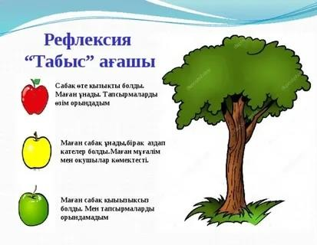 |  |  |  |  | Стикерлерді табыс ағашына жабыстырады |  |  | Мадақтау |  | Табыс ағашының суреті
Білім беру ұйымының атауы
Пәні: |  |  | Еңбекке баулу
Бөлім: |  |  | Қолөнер бұйымдарындағы ұлттық ою-өрнектер
Педагогтің аты-жөні:
Күні:
Сынып: |  |  | Қатысушылар саны: |  |  | Қатыспағандар саны:
Сабақтың тақырыбы: |  |  | «Жұлдыз» ою-өрнегі.
Оқу бағдарламасына сәйкес оқыту мақсаты: |  |  | 1.3.3.1 шығармашылық жұмысын түсіндіру
Сабақтың мақсаты |  |  | Қауіпсіздік техникасын сақтайды .  Материалдарды және құралдарды пайдаланып ою-өрнек жасайды.
Сабақтың барысы
Сабақтың кезеңі//уақыты | Педагогтің әрекеті |  |  |  | Оқушының әрекеті |  |  |  | Бағалау |  | Ресурстар
Ұйымдастыру  Өзін-өзі тексеру  Өткен білімді еске түсіру  Жаңа білім | Оқушылармен амандасу.  Білім алушыларды түгендеу.  Мектеп құндылықтары мен ереже- тәртіпті еске түсіру. Психологиялық жағымды ахуал қалыптастыру.  «Шаттық шеңбері»  Оқушыларға қағаздағы ою-өрнектерді таратылады, оқушылар атауларын атайды.  Балалар әр бір сабаққа кірмес бұрын кабинеттегі және құрал-жабдықтар туралы қауіпсіздік ережелерді еске түсіру керек.  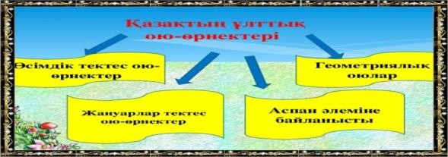 |  |  |  | Оқушылар амандасып , бір- біріне сәттілік тілейді.  Сұрақтарға жауап, ҚЕ еске түсіреді  Зейін қойып тыңдайды, аспан денелері тектес ою- өрнектермен танысады |  |  |  | Мадақтау  Дұрыс жауап берген оқушыларға смайлик беру.  Мадақтау |  | Слайд  Слайд
 | 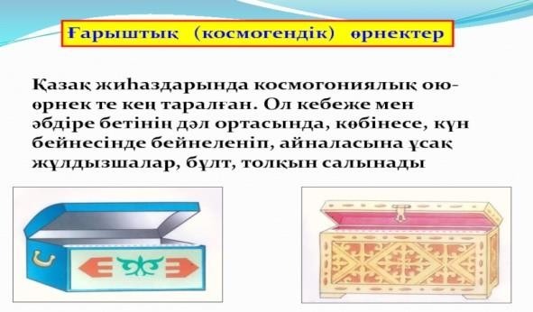  Ғарыштық ою-өрнектер  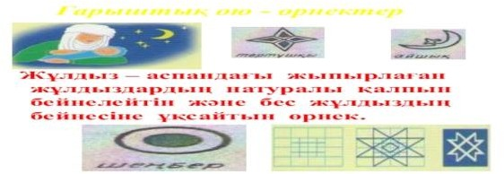 |  |  |  |  |  |  |  | Мадақтау, мақтау  Жұлдыздар беру
Бекіту | Дескриптор:  1.Жаңа ақпаратты түсінеді.  2.Жаңа білімді талқылайды.  Сергіту сәті.  Жаттығу « Көңілді күн»  Тәжірибелік жұмыс: «Сиқырлы ою- өрнектер»  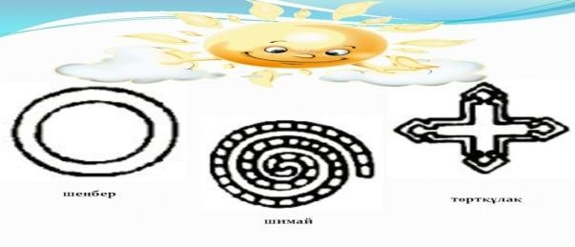 |  |  |  | бейнероликтегі қимылдарды қайталады.  Ою-өрнектерді дайындайды, композиция дайындайды |  |  |  |  |  | https://youtu.be/xyS4W WbtttM  қағаз, үлгілер, ою- өрнек түрлерінің нұсқаулықтары
Кері байланыс | 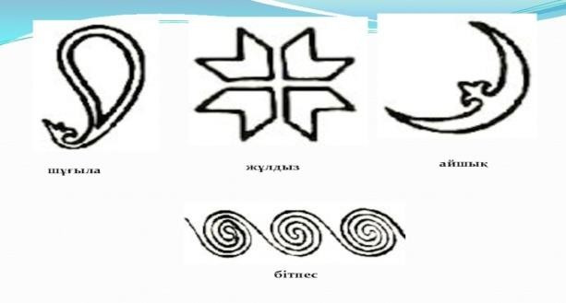  Дескриптор:  - Оқушылар еңбекке баулу сабағында қолданылатын құралдармен жұмыс жасайды  - «Жұлдыз» және аспан денелер ою- өрнегін пайдаланып, композиция құрастырады.  «Галерея» әдісі  Оқушылар дайын жұмыстарын көрмеге қояды  Дескриптор:  1 . Оқушы құралды атайды  2. Қауіпсіздік ережесін айтады Бүгінгі сабақта болған көңіл – күйді бет – әлпеті салынған суреттерді таңдау.  Тырыстым Тамаша  Қолымнан келмеді |  |  |  | Көрме ұйымдастырады, жұмыстарын таныстырады.  Мимикамен көрсетеді |  |  |  | Бірін –бірі бағалайды.  Мадақтау |  | дайын жұмыстар  Смайликтер

Білім беру ұйымының атауы
Пәні: |  | Еңбекке баулу
Бөлім: |  | Тағам және сусын
Педагогтің аты-жөні:
Күні:
Сынып: |  | Қатысушылар саны: | Қатыспағандар саны:
Сабақтың тақырыбы: |  | Ермексаздан «Тегене» мүсінін жасау.
Оқу бағдарламасына сәйкес оқыту мақсаты: |  | 1.1.1.1 материалдың түрлерімен танысу барысында қасиеттерінің сипаттамасын (жұмсақтығы, тығыздығы, беріктігі) анықтау
Сабақтың мақсаты: |  | Шығармашылық идеяны зерттеу және дамыту.  Материалдың түрі мен қасиетін білу және түсіну
Смарт мақсаты: |  | Барлық оқушылар тегененің не екенін біліп, қасиеттерін сипаттайды.  Оқушылардың басым бөлігі практикалық жұмыстарды орындайды.  Кейбіреулер өз өнімдерін ою-өрнекпен безендірді.
Сабақтың барысы
Сабақтың  кезеңі//уақыты | Педагогтің әрекеті |  |  | Оқушының әрекеті | Бағалау | Ресурстар
Ұйымдастыру  Өткен білімді еске түсіру | Сәлемдесу.  Оқушылар орындарына тұрып бір серігіне тілек айту. Бүгінгі күнге сәттілік тіле.  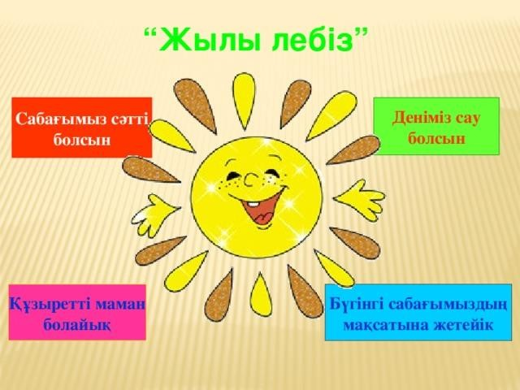  Сабақтың тақырыбы мен мақсатын хабарлау: Бұл сабақ әңгіме түрінде өткізілуі керек. Бастау үшін балаларға не жегенді ұнататыны және не ұнатпайтыны туралы айтуға рұқсат етіңіз. Әрі қарай, оларға өздері жақсы көретін өнімдер мен олар ұнатпайтын өнімдердің қандай пайдасы бар  екендігі туралы ойлануға кеңес беру керек. |  |  | Ыстық лебіз білдіру.  Сұраққа жауап беру, | Мадақтау | Презентация
Жаңа сабақ | Мұғалімнің көмегімен талқылау нәтижесінде сүйікті және ұнатпайтын өнімдерде пайдасы бар екенін анықтау керек. Мұғалім витаминдер, ақуыздар, майлар мен көмірсулар туралы бірнеше |  |  | сұхбатқа қатысу | Өзін-өзі бағалау

Жаңа білімді игеру  Сергіту сәті | сөз айтуы керек, олар әртүрлі мөлшерде әр түрлі өнімдерде кездеседі және адам ағзасының өмірі үшін қажет емес, теңдестірілген тамақтанудың маңыздылығы туралы. Балалардың өздері тек тәттілерді немесе гамбургерлерді жеуге бола ма деген сұрақ туралы ойлансын және бұл жағдайда не болатыны туралы нұсқасын ұсынсын. Балалардың өздері қалай тамақтану керек, қандай тағамдар пайдалы және қайсысы аз екендігі туралы қорытындыға келуі маңызды.  Қазақ халқы қонақжайлығымен танымал болған. Қонақтардың құрметіне мерекелік дастархан жайылады. Қазақ тағамдары өте алуан түрлі.  Тегене - ауыр ыдыс, сондықтан оны тек мерекелерде және ерекше жағдайларда пайдаланады. Қалған уақытта ол майланады және күн сәулесі тікелей түспейтін жерде сақталады. Қымыз салуға арналған шеттері түзу және дөңгелек «құлақшалары» бар сыйымды ыдыс. Қатты ағаштан жасалған, кейде құлақтар темірден немесе мыстан жасалған. Күміс және сүйек үлгілерімен безендірілген. Өрнектелген ағаш қақпақ ыдысқа қосымша нәзіктік береді.  Бүгін сабақта сіз ермексаздан жасалған ыдысқа орналастырылатын тағамды таңдайсыз.  Тәжірибелік жұмыс  Сіз ермексазбен жұмыс істедіңіз және Қауіпсіз жұмыстың барлық ережелерін білесіз.  Модельдеу ережелерін сақтай отырып, «тегене» немесе қазақ мәдениетінің кез-келген ыдысын жасаңыз. (торсық, саптыаяқ, тостаған және т.б.) сіз өз жұмысыңызды ою-өрнекпен безендіре аласыз.  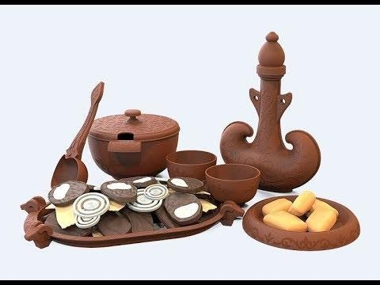  Олар ыдыс-аяқтарды жасау кезінде қандай техниканы қолданғанын айтады. Олар өз жұмыстарын қалай безендірді. Өз жұмыстарын көрсету.  Жұмыс орындарын тазалау.  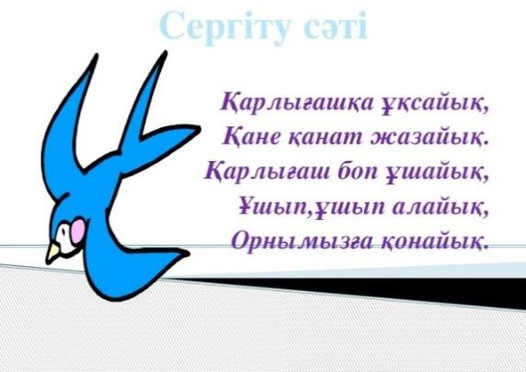  Дескриптор:  Оқушылар қазақ халқының тағамдарын мүсіндеуді үйренді. Ыдыс-аяқтарын ою- өрнекпен безендірді.  Сабақтың критерийлері бойынша нәтижені өзін- өзі бақылау және өзін-өзі бағалады  Дайын жұмыстарды көрсетті  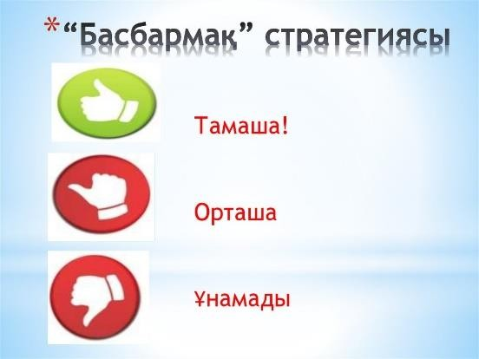 |  |  | Әңгімелесу  Жаттығуды орындау | Мадақтау | Презентация
Бекіту  Кері байланыс Рефлексия |  |  |  | Тәжірибелік жұмыс (таңдау)Оқушылар басқалардың жұмысын түсініктемелер арқылы бағалайды  Іс-қимыл арқылы көрсетеді | Бағалау  Өзін-өзі бағалау  Мадақтау | Ермексаз немесе полимерлі түсті саз, стектер, жұмысқа арналған картон, майлықтар.  Слайд
Білім беру ұйымының атауы
Пәні: |  | Еңбекке баулу
Бөлім: |  | Тағам және сусын
Педагогтің аты-жөні:
Күні:
Сынып: |  | Қатысушылар саны: | Қатыспағандар саны:
Сабақтың тақырыбы: |  | Дән тұқымдарынан мозайка құрастыру
Оқу бағдарламасына сәйкес оқыту мақсаты: |  | 1.1.2.1 Материалдың негізгі атауы мен қолданылу саласын анықтау  1.1.3.1 шығармашылық идеялары мен ерекшелігін (пішін, фактурасы, біріктіру тәсілі, дайындау технологиясы ) салыстырып көрсету
Сабақтың мақсаты: |  | Шығармашылық идеяны зерттеу және дамыту. Материал атауы мен қолданылу саласын білу және түсіну

Смарт мақсаты: |  | Барлық оқушылар дән тұқымдарынан мозайка құрастыру тақырыбын игерді.  Көпшілігі Материалдың негізгі атауы мен қолданылу саласын анықтайды  Кейбіреулер өз жұмыстарын жасау кезінде шығармашылық тұрғыдан келді
Сабақтың барысы
Сабақтың  кезеңі//уақыты | Педагогтің әрекеті |  | Оқушының әрекеті | Бағалау | Ресурстар
Ұйымдастыру | Сәлемдесу. |  | дискуссия  Жауап беру
 | 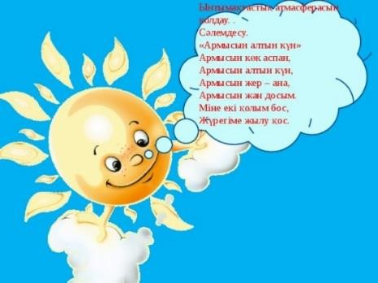 |  |  | презентация | Презентация
Өткен тақырыптар бойынша қайталау  Жаңа білім | Сабақтың тақырыбы мен мақсатын хабарлау: Тамақ-бұл біздің ағзамызға отын, ол денені қажетті энергиямен қамтамасыз етеді. Адам тамақсыз өмір сүре алмайды. Әрі қарай балаларға тамақ өнімдері (ет және сүт, жұмыртқа, ұн, кондитерлік өнімдер, жемістер, көкөністер) қандай екендігі туралы сұрақ қойылады. Олардың қайсысы пайдалы, қайсысы жақсы емес? Және неге? Балалар өз пікірлерін айтуы керек.  Өсіп келе жатқан ағза үшін қандай өнімдер қажет?  Витаминдер көкөністер мен жемістерде кездеседі. Сіз қандай пайдалы көкөністер мен жемістерді білесіз.  Сергіту сәті |  |  | презентация  Өзін-өзі бағалау | Презентация
Бекіту | Тәжірибелік жұмыс  Астық тұқымдарынан мозаика жасау . Мозаика тақырыбын таңдау.  А4 парағындағы Мозаика эскизі  Мозаика бойынша жұмыс таңқаларлық түрде жасалуы мүмкін. Балалар бірден түрлі-түсті дақтарды бояумен жұмыс істей алады, содан кейін бөлшектердің тұқымын желімдей алады, мұндай жұмыс күтпеген сәттер мен импровизациямен қызықты. Сіз алдымен қарындашпен сурет салып, содан кейін тұқыммен жұмыс жасай аласыз. Әрине, бірінші сынып оқушылары тегіс кескін жасай отырып, жергілікті дақтармен жұмыс істейді. Мүмкін, біреу киізден жасалған қаламдар, түрлі-түсті қарындаштар немесе қарындаштар, көкөністер мен жемістерді кесіп, сәндік натюрморт жасағысы келеді. Сыныпта неғұрлым әртүрлі шешімдер болса, соғұрлым жақсы болады. Есіңізде болсын, балалар бір-бірінен шығармашылықпен «жұқтырады». Мұғалім балалардың өзіндік жұмысы кезінде жеке кеңестер береді және қажетті көмек көрсетеді.  Дескриптор:  Оқушылар өз жұмыстарының эскиздерін бағалайды, өз жұмыстарын қалай жалғастыратынын айтады.  Жұмыс орындарын тазалау. Импровизацияланған материалдың атауын біліңіз.  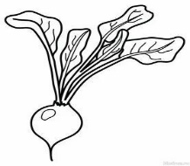  Олар оларды мозаикада қолдануды ұсынады. |  |  | Оқушылар басқалардың жұмысын түсініктемелер арқылы бағалайды | Презентация
Кері байланыс | 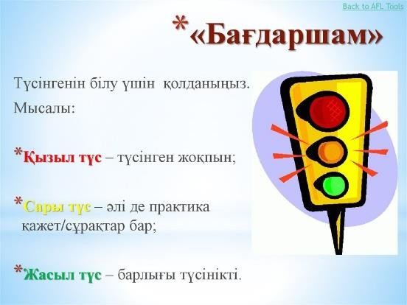 |  | Көрме ұйымдастырады  Түстерді көрсетеді | Мадақтау, қолдау

Білім беру ұйымының атауы
Пәні: |  | Еңбекке баулу
Бөлім: |  | Тағам және сусын
Педагогтің аты-жөні:
Күні:
Сынып: |  | Қатысушылар саны: | Қатыспағандар саны:
Сабақтың тақырыбы: |  | Дән тұқымдарынан мозайка құрастыру
Оқу бағдарламасына сәйкес оқыту мақсаты: |  | 1.1.2.1 Материалдың негізгі атауы мен қолданылу саласын анықтау  1.1.3.1 шығармашылық идеялары мен ерекшелігін (пішін, фактурасы, біріктіру тәсілі, дайындау технологиясы ) салыстырып көрсету
Сабақтың мақсаты: |  | Материал атауы мен қолданылу саласын білу және түсіну  Шығармашылық идеяны зерттеу және дамыту.
Смарт мақсаты: |  | Барлық оқушылар дән тұқымдарынан мозайка құрастыру тақырыбын игерді.  Көпшілігі Материалдың негізгі атауы мен қолданылу саласын анықтайды.  Кейбіреулер өз жұмыстарын мұғалімнің көмегінсіз орындайды
Сабақтың барысы
Сабақтың  кезеңі//уақыты | Педагогтің әрекеті |  |  |  |  | Оқушының  әрекеті |  | Бағалау |  | Ресурстар
Ұйымдастыру  Жаңа білім | Сәлемдесу.  Оқушылар орындарына тұрып бір серігіне тілек айту. Бүгінгі күнге сәттілік тіле.  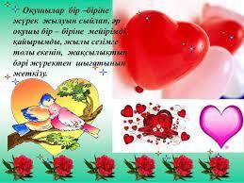  Сабақтың тақырыбы мен мақсатын хабарлау:  «Сұрақ. Жауап» әдісі Сіз қандай дәнді жейсіз?  Ботқалар қандай жармалардан дайындалады?  Ботқалар пайдалы ма?  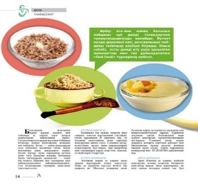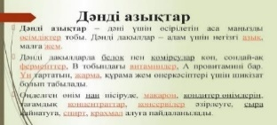 |  |  |  |  | Ыстық лебіз білдіру. |  | Мадақтау |  | Презентация  Презентация
Өткен тақырыптар бойынша қайталау  Сергіту сәті  Жаңа тақырып (жалғасы) | Дәнді дақылдардың әртүрлі түрлерін қарастырыңыз. Олар қандай пішіндер, текстуралар.  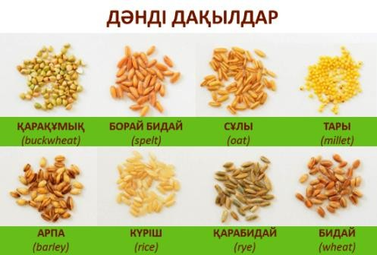  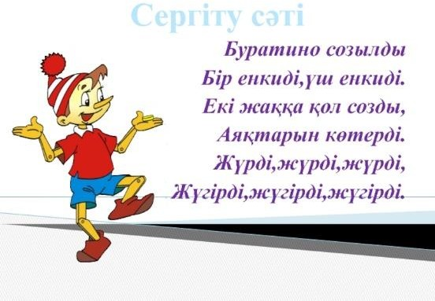  Тәжірибелік жұмыс  Мозаика, желім, щеткалар, астық немесе жарма банкалары бар парақты мұқият орналастырыңыз. Қауіпсіз жұмыс ережелерін сақтай отырып, дәнді немесе дәнді мозаиканы аяқтаңыз. Сіз әртүрлі дәнді дақылдар мен дәндерді біріктіре аласыз. |  |  |  |  | Жауап береді  Ақпаратпен танысады, талқылайды |  | Мадақтау  Мадақтау |  | Презентация
Бекіту  Кері байланыс | 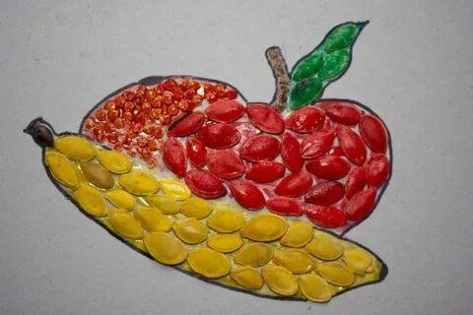  Мозаика элементіне щеткамен желімді ақырын жағыңыз.  Дәннің немесе жарманың бір қабатына жабысқақ бетке бекітіңіз. Контур бойымен дәл желімдеңіз.  Мозаиканы құрғатыңыз.  Олар жұмыс кезінде қандай қиындықтар болғанын және бұл жұмыста не ұнағанын айтады.  Жұмыс орындарын тазалау.  Дескриптор:  -Дәнді және дәнді дақылдардан мозаика жасайды  -Өздерінің шығармашылық идеяларын салыстырады және көрсетеді.  -Дайын жұмыстарды көрсету.  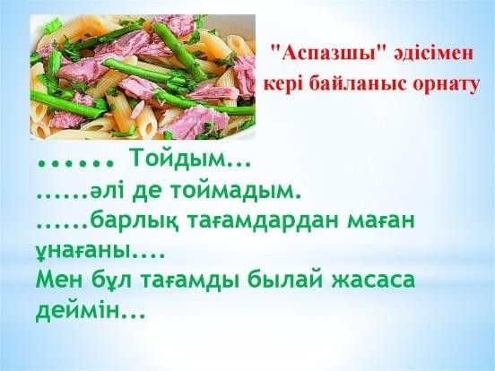 |  |  |  |  | Жаттығу жасайды  Жұппен шығармашылы қ жұмыс жасайды  Көрме ұйымдастырады, таныстырылым жасайды  Сөйлемді толықтырады |  | Мадақтау  Өзара бағалау  Бірін-бірі бағалайды |  | Презентация  Дәні-дақылдар, желім, үлгі
Білім беру ұйымының атауы
Пәні: |  | Еңбекке баулу
Бөлім: |  | Тағам және сусын
Педагогтің аты-жөні:
Күні:
Сынып: |  | Қатысушылар саны: | Қатыспағандар саны:
Сабақтың тақырыбы: |  | Сюжетті аппликация құрастыру
Оқу бағдарламасына сәйкес оқыту мақсаты: |  | 1.2.2.1 қарапайым тәсілдермен материалдарды және компоненттерді өлшеу, белгілеу, қию, формасын келтіру, жинақтау, қосу және біріктіру
Сабақтың мақсаты: |  | Шығармашылық жұмысты жасау және дайындау. Дайындау технологиялары.
Смарт мақсаты: |  | Барлық оқушылар кеңістіктік композиция тақырыбын игерді.  Көпшілігі материалдар мен компоненттерді қарапайым тәсілдермен өлшеуге, белгілеуге, кесуге, пішіндеуге, жинауға, біріктіруге, біріктіруге мүмкіндік алды.  Кейбіреулер өз жұмыстарын жасау кезінде шығармашылық тұрғыдан келді
Сабақтың барысы
Сабақтың кезеңі//уақыты | Педагогтің әрекеті |  |  |  |  | Оқушының әрекеті |  | Бағалау |  | Ресурстар
Ұйымдастыру  Өткен білімді еске түсіру  Жаңа білім | Сәлемдесу.  Оқушылар орындарына тұрып бір серігіне тілек айту. Бүгінгі күнге сәттілік тіле.  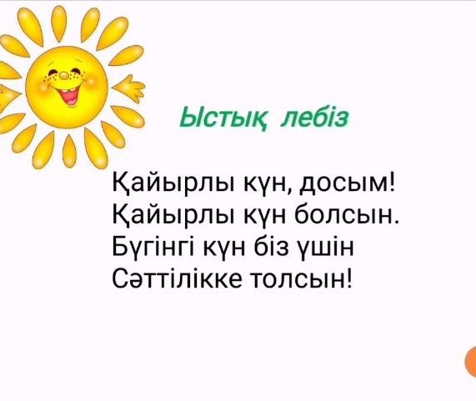  Сабақтың тақырыбы мен мақсатын хабарлау: ----Көңілді туған күн мерекесі!  Биыл кімнің туған күні өтті?  Қолыңызды басыңыздан жоғары көтеріп, алақаныңызға тигізіңіз!  Биыл кімнің туған күні болады?  Қолыңызды сілкіп, басыңды иіскеңіз! |  |  |  |  | Ыстық лебіз білдіру.  Сұрақтарға жауап береді |  | Мадақтау  Мадақтау |  | Презентация
 | Туған күніне қандай негізгі десерт беріледі? Мерекелік үстелге тағы қандай десерттер мен сусындар дайындалады?  Бүгін сабақта біз кеңістіктік композиция жасаймыз.  «ДЕСЕРТ»  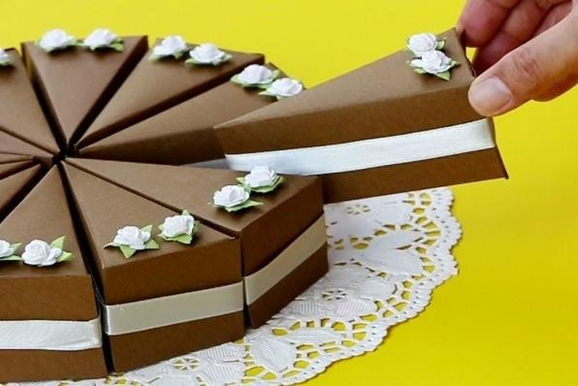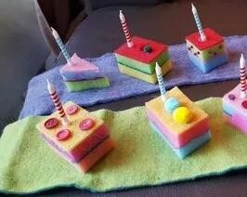  Біз қарапайым әдістер мен әдістерді қолдана отырып, құралдар мен материалдарды (табиғи және жасанды) қолданамыз және тәжірибе жасаймыз.  Жұмыс кезінде біз қауіпсіз жұмыс ережелерін сақтаймыз!  - қайшымен жұмыс кезінде  - инелермен және түйреуіштермен жұмыс кезінде  - степлермен жұмыс істеу кезінде  - желіммен жұмыс істеу кезінде  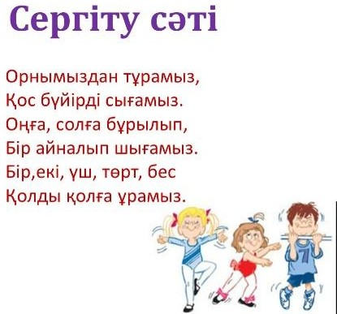  Тәжірибелік жұмыс  Қауіпсіз жұмыстың барлық ережелерін сақтай отырып, сабақтың тәжірибелік бөлігіне көшіңіз.  Сіз дайындайтын десертті таңдаңыз. (торттың бір бөлігі, торт, кәмпит және т. б. таңдау үшін)  Сізге сәйкес келетін материалды таңдаңыз. (картон, қағаз немесе губка)  Импровизацияланған материалмен тәжірибе жасай отырып, десерттің шаблонын (негізін) жасаңыз Мұғалімнің практикалық жұмысты орындаудың әртүрлі әдістерін көрсетуі.  Дескриптор:  -Сюжетті аппликация дегеніміз не екенін түсінеді  -Олар қарапайым тәсілдермен материалдар мен компоненттерді өлшеуге, белгілеуге, кесуге, пішіндеуге, жинауға, біріктіруге, біріктіруге машықтанады  «Тәжірибе алмасу» әдісі |  |  |  |  | Ақпаратты тыңдайды, сұхбаттасады  Құралдармен және құрылғылармен қауіпсіз жұмыс істеу ережелерін қайталайды  Жаттығу жасау  Десертті жасау бойынша жұмысты орындайды |  | Мадақтау  өзара бағалау  Жұлдызшалар беру |  | Презентация  Презентация  Презентация  Картон, қағаз жөке, қайшы, инелер мен түйреуіштер, желім, степлер, түймелер, моншақтар, майлықтар, таспалар және т. б.  Презентация
Жаңа тақырып (жалғасы

Бекіту
Кері байланыс | Олар өздерінің десерт негізін жасау кезінде қандай техниканы қолданғанын айтады. Өз жұмыстарын көрсету.  Жұмыс орындарын тазалау.  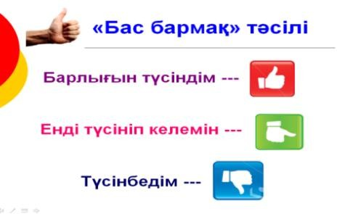 |  |  |  |  | Бірін-бірі бағалайды  Көрме ұйымдастырады, жұмыстарын таныстырады  Іс-қимыл арқылы көрсетеді |  | Мадақтау |  | Дайын жұмыстар
Білім беру ұйымының атауы
Пәні: |  | Еңбекке баулу
Бөлім: |  | Тағам және сусын
Педагогтің аты-жөні:
Күні:
Сынып: |  | Қатысушылар саны: | Қатыспағандар саны:
Сабақтың тақырыбы: |  | Сюжетті аппликация құрастыру (жалғасы)
Оқу бағдарламасына сәйкес оқыту мақсаты: |  | 1.2.2.1 қарапайым тәсілдермен материалдарды және компоненттерді өлшеу, белгілеу, қию, формасын келтіру, жинақтау, қосу және біріктіру
Сабақтың мақсаты: |  | Шығармашылық жұмысты жасау және дайындау.  Дайындау технологиялары.
Смарт мақсаты: |  | Барлық оқушылар кеңістіктік композиция тақырыбын игерді.  Көпшілігі материалдар мен компоненттерді қарапайым тәсілдермен өлшеуге, белгілеуге, кесуге, пішіндеуге, жинауға, біріктіруге, біріктіруге мүмкіндік алды.  Кейбіреулер өз жұмыстарын жасау кезінде шығармашылық тұрғыдан келді
Сабақтың барысы
Сабақтың  кезеңі//уақыты | Педагогтің әрекеті |  |  |  |  | Оқушының  әрекеті |  | Бағалау |  |  |  |  | Ресурстар
Ұйымдастыру | Сәлемдесу.  Оқушылар орындарына тұрып бір серігіне тілек айту. Бүгінгі күнге сәттілік тіле. |  |  |  |  | Ыстық лебіз білдіру. |  | Мадақтау |  |  |  |  | Презентация
Өткен білімді еске түсіру  Өткен тақырыптар бойынша қайталау  Жаңа тақырып (жалғасы) | 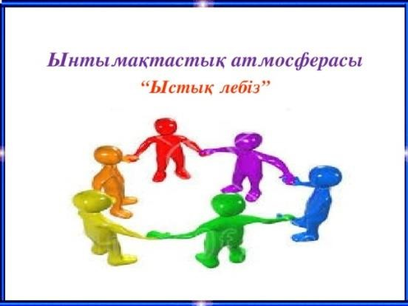  «Ойлан тап» әдісі  Балалар жасырылған жұмбақтарды шешу арқылы өткен тақырыпты есімізге түсірейік  Үсті темір, асты темір,  Ортасын ал да кемір.  (Таба, нан)  Былқ - былқ, былқ семіз,  Қабырғасы жоқ семіз.  (Қамыр)  Алға жайып тұз - дәмін,  Келтіреді үй сәнін.  Ол халқымның ақ жаны,  Жақсы дәстүр маржаны,  Кеңпейіл де арайлы,  Осы жерден тарайды.  (Дастарқан)  Аппақ қардай,  Дәмі балдай.  (Балмұздақ)  Кеңістіктік композицияны жасаңыз.  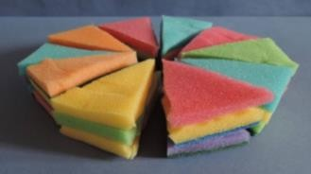  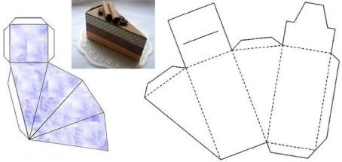 |  |  |  |  | Жұмбақты шешеді  Композиция жасайды |  | Жұлдызшалар беру  Қолдау, мадақтау |  |  |  |  | Слайд  Презентация
 | Десертті жасау бойынша жұмысты жалғастыра отырып, материалдар мен компоненттерді қарапайым тәсілдермен өлшеу, Белгілеу, кесу, пішіндеу, жинау, біріктіру керек. Тәтті көріну үшін десертті безендіріңіз!  Мұғалім десерттерді безендірудің, тәжірибелік жұмыста орындаудың әртүрлі әдістерін көрсетеді  Құралдармен және құрылғылармен қауіпсіз жұмыс істеу ережелерін қайталау  - қайшымен жұмыс кезінде;  - инелермен және түйреуіштермен жұмыс кезінде;  - степлермен жұмыс істеу кезінде;  - желіммен жұмыс кезінде.  Тәжірибелік жұмыс  Қауіпсіз жұмыстың барлық ережелерін сақтай отырып, сабақтың шығармашылық бөлігіне көшіңіз. |  |  |  |  | Бақылау |  |  |  |  |  |  | Презентация
Бекіту  Кері байланыс | Импровизацияланған материалдан безендіру бөлшектерін орындаңыз.  Олар өз жұмыстарының композициясын жасайды. Безендіру бөлшектерін олардың жұмысының негізіне бекітіңіз  Дескриптор:  -Сюжетті аппликация дегеніміз не екенін түсінеді  -Қарапайым тәсілдермен материалдар мен компоненттерді өлшеуге, белгілеуге, кесуге, пішіндеуге, жинауға, біріктіруге, біріктіруге машықтанады.  -Олар өздерінің десерт негізін жасау кезінде қандай техниканы қолданғанын айтады.  -Өз жұмыстарын көрсету.  -Жұмыс орындарын тазалау.  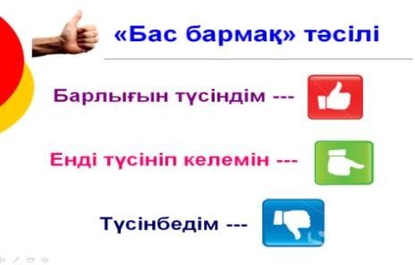 |  |  |  |  | Жауап беру Жаттығу жасау  Десертті жасау бойынша жұмысты орындайды  Көрме ұйымдастырады , таныстырылым жасайды  Іс-қимылмен көрсету |  | Мадақтау  өзара бағалау  Оқушылар басқалардың жұмысын түсініктемелер арқылы бағалайды  Мадақтау |  |  |  |  | Картон, қағаз жөке, қайшы, инелер мен түйреуіштер, желім, степлер, түймелер, моншақтар, майлықтар, таспалар және т. б.  Презентация
Білім беру ұйымының атауы
Пәні: |  | Еңбекке баулу
Бөлім: |  | Тағам және сусын
Педагогтің аты-жөні:
Күні:
Сынып: |  | Қатысушылар саны: | Қатыспағандар саны:
Сабақтың тақырыбы: |  | Қағаздан ұлттық элементтерді пайдаланып ыдыс-аяқ жасау.
Оқу бағдарламасына сәйкес оқыту мақсаты: |  | 1.2.3.1 қауіпсіздік техникасын сақтап, материалдарды және құралдарды қолдану
Сабақтың мақсаты: |  | Шығармашылық жұмысты жасау және дайындау.  Қауіпсіздік техникасын сақтау
Смарт мақсаты: |  | Барлық оқушылар құралдарды қолдана отырып, қауіпсіз жұмыс ережелерін сақтайды.  Оқушылардың басым бөлігі практикалық жұмыстарды орындады.  Кейбіреулер өз өнімдерін ою- өрнекпен безендірді.
Сабақтың барысы
Сабақтың кезеңі//уақыты | Педагогтің әрекеті |  |  | Оқушының әрекеті |  |  |  |  | Бағалау |  |  | Ресурстар
Ұйымдастыру | Сәлемдесу.  Оқушылар орындарына тұрып бір серігіне тілек айту. Бүгінгі күнге сәттілік тіле.  Сабақтың тақырыбы мен мақсатын хабарлау:  «Доп ойнаймыз» әдісі. Допты қағып алған оқушы сұраққа жауап береді.  Қазақтың ұлттық тағамдарының қандай тағамдарын білесіз?  Қазақ халқының қандай ыдысымен кездестіңіз? |  |  | Ыстық лебіз білдіру. |  |  |  |  | Мадақтау |  |  | Презентация
Өткен білімді еске түсіру  Жаңа білім | Тұрмыста ою-өрнекті қай жерде кездестірдіңіз?  Кесе – шыны пиала, Оларсыз шай құя ма? Қасықсыз тамақ жемейді, Бәрінің атын не дейді? (Ыдыс - аяқ)  Қазақ ою - өрнегі-қайталанатын элементтерден тұратын өрнек. Әр ою-өрнектің өзіндік мәні бар. Ою-өрнек мағыналарының бірі:  Қошқар мүйіз  Қазақтар қошқарды қатты құрметтейді. Қазақ ою-өрнектерінде қой мүйізінің бұйралары өте көп және жиі кездеседі. Бұл күш, мейірімділік, өркендеуді білдіреді. Ұрпақтарының осылай болуын армандайтын адамдар балаларына жасаған бұйымдарына мүйіз өрнегін салды Құралдармен және құрылғылармен қауіпсіз жұмыс істеу ережелерін қайталау  -қайшымен жұмыс кезінде  - желіммен жұмыс кезінде.  Тәжірибелік жұмыс  Қауіпсіз жұмыстың барлық ережелерін сақтай отырып, сабақтың шығармашылық бөлігіне көшеміз.  Қағаздан ыдыс жасау (шаблон бойынша, таңдауға)  Ою-өрнек жасау (мүйіз қойының шаблоны бойынша)  Ыдыс-аяқтың ою-өрнектерімен безендіру.  Дескриптор:  Қауіпсіз жұмыс ережелерін сақтайды  - Біз ыдыс-аяқтарды шаблон бойынша жасайды Ыдыс-аяққа ою-өрнек кесіліп, жабыстырады |  |  | Жауап береді  Ақпаратты мұқият тыңдайды  Сұхбаттасады  Жауап беру |  |  |  |  | Жұлдыз беру  Мадақтау |  |  | Презентация  Презентация  Презентация
Бекіту  Кері байланыс Рефлексия | 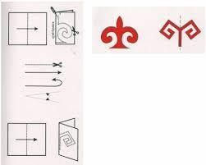  Олар ыдыс-аяқтарды жасау кезінде қандай техниканы қолданғанын айтады. Олар өз жұмыстарын қалай безендірді. Өз жұмыстарын көрсету.  Жұмыс орындарын тазалау.  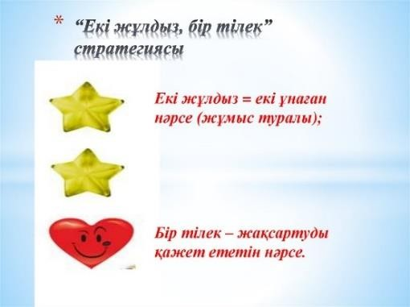 |  |  | Көрме ұйымдастырады Таныстырылым жасайды |  |  |  |  | Оқушылар басқалардың жұмысын түсініктемелер арқылы бағалайды |  |  | Дайын жұмыстар
Білім беру ұйымының атауы
Пәні: |  | Еңбекке балу
Бөлім: |  | Дені саудың-жану сау
Педагогтің аты-жөні:
Күні:
Сынып: |  | Қатысушылар саны: | Қатыспағандар саны:
Сабақтың тақырыбы: |  | Ермексаздан жеміс-жидектер мүсіндеу.
Оқу бағдарламасына сәйкес оқыту мақсаты: |  | 1.3.1.1 өзінің жұмысын (эскиз, бұйым) қарапайым тәсілдермен таныстыру
Сабақтың мақсаты: |  | Презентация, талдау және бағалауды меңгереді
Смарт мақсаты: |  | Барлық оқушылар жеміс түрлерін анықтап, олардың пайдасын білетін болады;  Оқушылардың көпшілігі пластилиннен жеміс бере алады;  Кейбір оқушылар дұрыс тамақтануды зерттеп, шығармашылық идеяны дамыта алады.
Сабақтың барысы
Сабақтың  кезеңі//уақыты | Педагогтің әрекеті |  |  |  |  | Оқушының  әрекеті |  | Бағалау |  |  | Ресурстар
Ұйымдастыру  Өткен білімді еске түсіру | Оқушылардың эмоционалдық көңіл-күйін ұйымдастырамыз және жасаймыз.  «Көздеріңмен амандас» әдісі  Мақсаты: сәлемдесу, жұмысқа оң көзқарас қалыптастыру  - Қазір мен сіздердің әрқайсыларыңызға сәлем айтамын. Бірақ мен сөзбен емес, үнсіз - көзіммен сәлем айтамын. Сонымен қатар, бүгінгі көңіл-күйіңіз қандай екенін көзбен көрсетуге тырысыңыз.  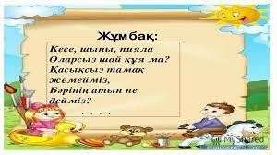  Жемістер-дәрумендер, талшықтар мен минералдардың, А дәрумені мен С дәруменінің құнды көзі, олар жасушаларды қартаю мен аурулардан қорғайды.  Жеміс ИД: өрік, айва, апельсин, қарбыз, банан, жүзім, анар, грейпфрут, алмұрт, гуава, қауын, інжір, канталупа, карамбола, киви, қызыл банан, лимон, манго, марания, бұталар, пепино, шабдалы, питая, помело, қант алма, физалис,құрма, құрма. |  |  |  |  | Сәлемдесу |  | Мадақтау  Өзін-өзі бағалау Оқушылар |  |  | Презентация  Презентация
Жаңа білім | Жұмыс кезінде біз қауіпсіз жұмыс ережелерін сақтаймыз!  - ермексазбен жұмыс кезінде  - ермексазға арналған құралмен жұмыс кезінде  Сарамандық жұмыс  «Пластилиннен жасалған жемістер»  Сіз ермексазбен жұмыс істедіңіз және қауіпсіз жұмыстың барлық ережелерін білесіз.  Модельдеу ережелерін сақтай отырып, Сізге ұнайтын жемістердің 3 түрін соқыр етіңіз. Мұғалімнің практикалық жұмысты орындаудың әртүрлі әдістерін көрсетуі.  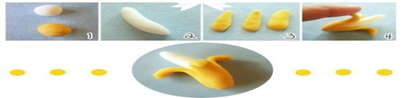 |  |  |  |  | Жұмбақты шешу  Қаталайды  Жаттығу жасау Сарамандық жұмысты орындайды |  | Басқалардың жұмысын саусақпен жоғары бағалайды  Мадақтау  Мадақтау, қолдау  Өзін-өзі бағалау Оқушылар басқалардың жұмысын саусақпен жоғары  Бағалайды |  |  | Презентация  Презентация  Презентация
 | 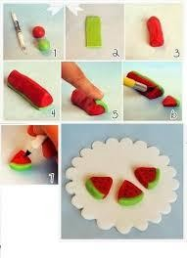  Дескриптор  -Оқушылар сәйкес пішінді және түсті жемістер жасауды үйренді |  |  |  |  | Таныстырылым  Көрме жасау |  |  |  |  | Түрлі түсті ермексаздар жиынтығы,  Ермексазға арналған пышақ
Бекіту  Кері байланыс | Сабақтың критерийлері бойынша нәтижені өзін-өзі бақылау және өзін-өзі бағалайды  Дайын жұмыстарды көрсету. Олар өздерінің десерт негізін жасау кезінде қандай техниканы қолданғанын айтады. Өз жұмыстарын көрсету.  Жұмыс орындарын тазалау.  «Піскен алма» әдісі Алманы бояу.  Жасыл-мен көбірек білгім келеді. Сары-қызықты.  Қызыл-бәрі түсінікті. |  |  |  |  | Түсті таңдау және алманы бояу |  | Жұлдызшалар беру  Қолдау Мадақтау |  |  | Презентация  Ермексазға арналған тақтайша.  Дайын бұйым  Алманың суреті
Білім беру ұйымының атауы
Пәні: |  | Еңбекке баулу
Бөлім: |  | Дені саудың-жану сау
Педагогтің аты-жөні:
Күні:
Сынып: |  | Қатысушылар саны: | Қатыспағандар саны:
Сабақтың тақырыбы: |  | «Пайдасыз тағамдар» тақырыбында постер.
Оқу бағдарламасына сәйкес оқыту мақсаты: |  | 1.3.3.1 шығармашылық жұмысын түсіндіру
Сабақтың мақсаты: |  | Шығармашы лық жұмысты талқылау және бағалау
Смарт мақсаты: |  | Барлық оқушылар салауатты және керексіз тағамды ажырата алады және осы білімді тұрмыста қолданады;  Көптеген білім алушылар постер жасай алады және жасай алады;  Кейбір білім алушылар құралдармен және материалдармен тәжірибе жасап, күрделі постер жасай алады.
Сабақтың барысы
Сабақтың  кезеңі//уақыты | Педагогтің әрекеті |  |  |  |  | Оқушының  әрекеті |  |  | Бағалау |  |  |  |  | Ресурстар
Ұйымдастыру | Оқушылардың эмоционалдық көңіл-күйін ұйымдастырамыз, белсендіреміз, жасаймыз «Шынтақпен сәлем» әдісі  Мақсаты-бір-бірімен кездесу, сәлемдесу, танысу  Өткізу: оқушылар партадағы көршілерімен шынтақ көмегімен амандасады.  Әдіс «Мен білемін »  Сөйлемді аяқтау:  Мен жемістердің денсаулыққа пайдалы екенін білемін …  Мен жемістердің құрамында екенін білемін … |  |  |  |  | Сәлемдесу |  |  | Өзін-өзі бағалау Оқушылар өз жұмыстарын смайлик көмегімен бағалайды: Көздері бар дөңгелек тақталар естіледі, оқушылар аузын сызып, сәйкес бояйды. Жасыл, күлімсіреу- маған өте ұнады; сары, эмоционалды емес – білмеймін, қызыл,  қайғылы - маған ұнамады. |  |  |  |  | Көздері бар дөңгелек тақталар, түрлі- түсті қарындаштар маркерлер.
Өткен білімді еске түсіру | Сабақтың тақырыбы мен мақсатын хабарлау: |  |  |  |  | Жауап беру
Жаңа білім | Қажетсіз тамақ-бұл қант немесе май мөлшері жоғары , тағамдық дәрумендер минералдар немесе тағамдық құндылықтың басқа да маңызды түрлері бар қалаусыз тағам. Қажетсіз тағамның көп бөлігі жоғары өңделген тағам болып табылады, мысалы: фаст-фуд, газдалған сусындар және т. б.  Құралдармен және құрылғылармен қауіпсіз жұмыс істеу ережелерін қайталау  Жұмыс кезінде біз қауіпсіз жұмыс ережелерін сақтаймыз!  - сурет салу кезіндегі қауіпсіздік ережесі |  |  |  |  |  |  |  | Мадақтау |  |  |  |  | Презентация
 |  |  |  |  |  | Тыңдау |  |  |  |  |  |  |  | Презентация
Тәжірибелік жұмыс
Қауіпсіз жұмыстың барлық ережелерін сақтай отырып, сабақтың практикалық бөлігіне көшіңіз.
 | «Постер тақырыбы: қалаусыз тамақ»  А4 оқушылары 2 аймаққа бөледі: пайдалы тамақ және зиянды тамақ, және тақырыптарға сәйкес сурет салады, постер түрінде ресімдейді. Соңында үздік жұмыстар көрмесі ұйымдастырылады.  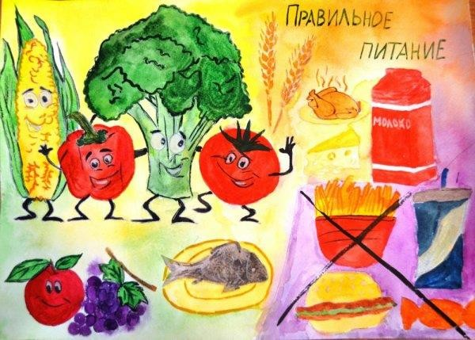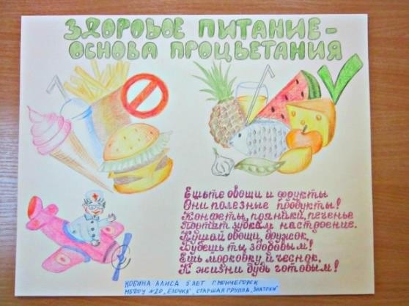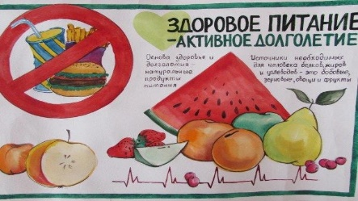  Дескриптор:  - Оқушылар салауатты және зиянды тағамды түсінді.  - Шығармашылық жұмысын бағалауды үйренді.  Өз жұмыстарын көрсету.  Жұмыс орындарын тазалау.  «Вагон» әдісі  . 1 вагон-мен үйрендім, 2 вагон – мен қиналдым, 3 вагон – мен жасай алған жоқпын  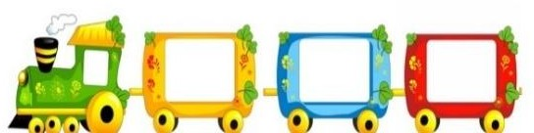 |  |  |  |  | Жаттығу жасау  Сарамандық жұмысты орындайды. |  |  |  |  |  |  |  | Презентация  Картон, қағаз жөке, қайшы, желім, түрлі- түсті қарындаш,  т. б.  Дайын жұмыс
 |  |  |  |  |  | Көрме жасау  Оқушылар ассимиляцияны таңдайды және стикерді  жабыстырады |  |  | Оқушылар басқалардың жұмысын түсініктемелер арқылы бағалайды  Мадақтау, қолдау
Бекіту

Кері байланыс Рефлексия
Білім беру ұйымының атауы
Пәні: |  | Еңбекке баулу
Бөлім: |  | Дені саудың-жану сау
Педагогтің аты-жөні:
Күні:
Сынып: |  | Қатысушылар саны: | Қатыспағандар саны:
Сабақтың тақырыбы: |  | «Саңырауқұлақ» жапсырмалау.
Оқу бағдарламасына сәйкес оқыту мақсаты: |  | 1.2.1.1 қарапайым әдістер мен тәсілдерді пайдаланып, материалдарды (көркемдік, табиғи және жасанды) және құралдарды қолдану, эксперимент жүргізу  1.2.3.1 қауіпсіздік техникасын сақтап, материалдарды және құралдарды қолдану
Сабақтың мақсаты: |  | Шығармашылық жұмысты жасау және дайындау. Дайындау технологиялары.
Смарт мақсаты: |  | Барлық оқушылар жапсырмалаудың түрлерін біледі, қауіпсіздік техникасын сақтайды;  Көптеген оқушылар жапсырмалардың әдіс-тәсілдерін қолдана алады;  Кейбір оқушылар жапсырмалаудың түрлерін зерттеп, оларды ажырата алады, шығармашылық идеяны дамыта алады.
Сабақтың барысы
Сабақтың  кезеңі//уақыты | Педагогтің әрекеті |  |  |  | Оқушының  әрекеті |  | Бағалау |  |  | Ресурстар
Ұйымдастыру | Сәлемдесу.  Оқушылар орындарына тұрып бір серігіне тілек айту. Бүгінгі күнге сәттілік тіле. |  |  |  | Ыстық лебіз білдіру. |  | Мадақтау
 | 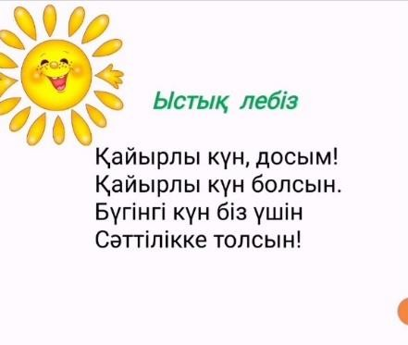
 | Сабақтың тақырыбы мен мақсатын хабарлау:
 | «Миға шабуыл!»  Оқушылар сұрақтарға жауап береді: 1.Зиянды сусын қандай?  2.Зиянды тағамды атаңыз? |  |  |  |  |  |  |  |  | Презентация
Өткен білімді еске түсіру  Жаңа білім | Дескриптор  Оқушылар тез ойланып, сұрақтарға жауап беруді үйренді.  Өзін-өзі бақылау және нәтижені өзін-өзі бағалайды  Саңырауқұлақтар-тірі организмдердің жұмбақ және әлі зерттелмеген түрі. Бұл біздің ғаламшарымыздағы алғашқы тірі организмдердің бірі. Жануарлар мен өсімдіктермен аз байланысы бар, олар бір жарым миллионға дейін түрі бар саңырауқұлақтардың жеке патшалығына жатады.  Саңырауқұлақтар энциклопедиясы.  Нағыз кеуде- диаметрі 7-20 см, дөңес, содан кейін шұңқыр тәрізді, тығыз серпімді иілген жиегі бар, жабысқақ, құрғаған кезде жылтыр, сүтті ақ немесе лас сарғыш, басылған жерлерде сарыға айналады. Көбінесе кеуделер маринадталады.  Шантерелланың өзіне тән сарғыш түсі бар. Диаметрі 1- 8 см, тығыз, жіңішке толқынды жиегі бар юбка тәрізді шляпалар.  Шантереллаларды маринадтауға, кептіруге немесе қуыруға болады. Олардың құрамында каротин, В2, С дәрумендері және басқалары көп, бірақ оларды сіңіру қиын. |  |  |  | Жауап береді  Ақпаратты тыңдайды, талқылайды |  | Өзін-өзі бағалау Оқушылар басқалардың жұмысын дыбыстар арқылы бағалайды  Ооо-өте жақсы  Ммм-тағы тырысыңыз  Мадақтау |  |  | Презентация
 | 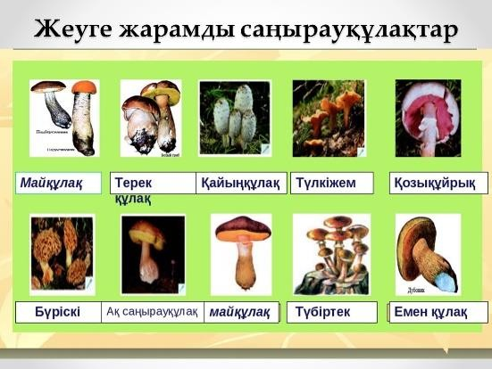  Құралдармен және құрылғылармен қауіпсіз жұмыс істеу ережелерін қайталау  Жұмыс кезінде біз қауіпсіз жұмыс ережелерін сақтаймыз!  - қайшымен жұмыс кезінде  - инелермен және түйреуіштермен жұмыс кезінде  - степлермен жұмыс істеу кезінде  - желіммен жұмыс істеу кезінде  Шығармашылық жұмыс  Қауіпсіз жұмыстың барлық ережелерін сақтай отырып, сабақтың практикалық бөлігіне көшіңіз.  «Саңырауқұлақтарды қолдану»  Аппликация жасау кезінде қауіпсіздік техникасын қайталау. |  |  |  |  |  | Мадақтау
Бекіту  Кері байланыс Рефлексия | Оқушылар қауіпсіздік техникасын сақтай отырып, материалдар мен құралдардың көмегімен саңырауқұлақтардың аппликациясын жасайды.  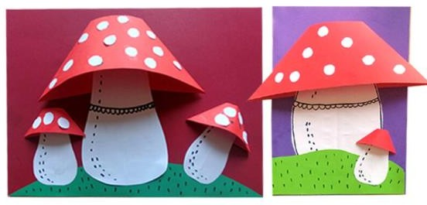  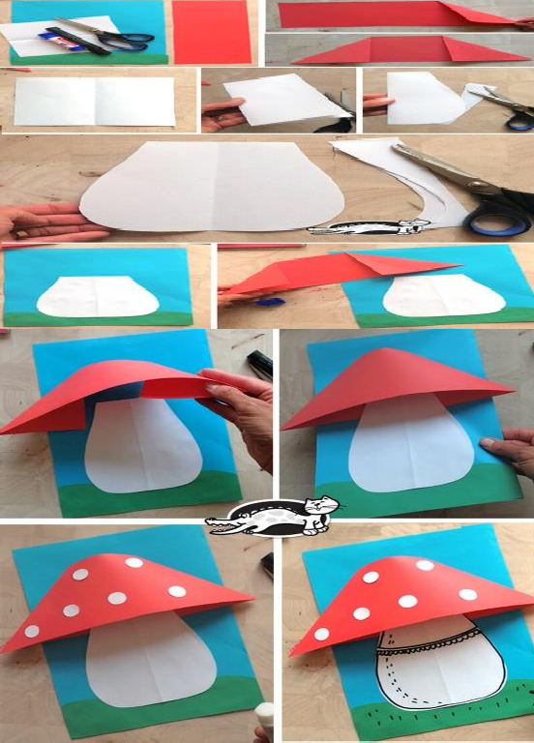  Дескриптор:  -Оқушылар қауіпсіздік техникасын сақтайды;  -Оқушылар шығармашылық жұмыс жасайды.  - Өз жұмыстарын көрсету.  Жұмыс орындарын тазалау.  «Күн және бұлт» әдісі  Күн-Мен бәрін жасадым  Күн мен бұлт - мен бәрін жасай алмадым Бұлт - менде ештеңе болған жоқ |  |  |  | Қайталайды  Жаттығу жасау  Қауіпсіздік техникасын сақтай отырып, жұмысты орындайды  Көрме жасау Таныстырылым дайындайды |  | Өзін-өзі бағалау  Оқушылар басқалардың жұмысын дыбыстар арқылы бағалайды  Ооо-өте жақсы Ммм-тағы тырысыңыз |  |  | Презентация  Картон, қағаз жөке, қайшы, инелер мен түйреуіштер, желім, степлер, түймелер, моншақтар, майлықтар, таспалар және т. б.
Білім беру ұйымының атауы
Пәні: |  | Еңбекке баулу
Бөлім: |  | Дені саудың-жану сау
Педагогтің аты-жөні:
Күні:
Сынып: |  | Қатысушылар саны: | Қатыспағандар саны:
Сабақтың тақырыбы: |  | «Бақыла. Үйрен. Құрастыр» техникалық үлгілеу және құрастыру туралы мәлімет беру.
Оқу бағдарламасына сәйкес оқыту мақсаты: |  | 1.3.3.1 шығармашылық жұмысын түсіндіру
Сабақтың мақсаты: |  | Презентация жасайды, талдау және бағалауды меңгереді
Смарт мақсаты: |  | Барлық оқушылар техникалық модельдеу және құрастыру туралы біледі, сонымен қатар шығармашылық жұмысты бағалауды үйренеді;  Оқушылардың көпшілігі үлгіні жинап, шығармашылық жұмысты ұсына алады;  Кейбір оқушылар үйдің шығармашылық және көлемді дизайнын жасай алады.
Сабақтың барысы
Сабақтың  кезеңі//уақыты | Педагогтің әрекеті |  |  |  | Оқушының  әрекеті |  | Бағалау |  |  | Ресурстар
Ұйымдастыру  Өткен білімді еске түсіру | Сәлемдесу.  Оқушылар орындарына тұрып бір серігіне тілек айту. Бүгінгі күнге сәттілік тіле.  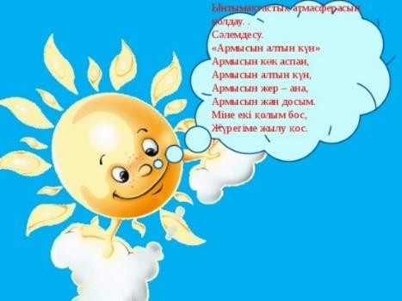  Жұмбақтар «Ойлан тап» әдісі  Аяғынан қаз тұрған,  Қалпағы бар антұрған.  «Саңырауқұлақ»  Бiрiншi түбiр сөз  Адам ыммен айтар керегiн:  Екiншi түбiр сөз–  Бiр мүшесi дененiң, |  |  |  | Ыстық лебіз білдіру.  Жұмбақты шешу |  | Мадақтау  Өзін-өзі бағалау  Оқушылар басқалардың |  |  | Презентация
Жаңа білім | Екеуін қосып оқысаң–  Орманнан оны теремін.  (Саңырау + Құлақ = Саңырауқұлақ)  Сабақтың тақырыбы мен мақсатын хабарлау:  «Дұрыс-қате мәлімдемелер» әдісі  - Лего-конструктор-конструктор сериясы, құрастыруға арналған бөлшектер жиынтығы және әр түрлі заттарды модельдеу. Х  - LEGO конструкторын құрастыру кезінде қауіпсіздік ережелерін сақтаудың қажеті жоқ.  - Қайшыны ұштарын жоғары ұстау керек. Х  4.Желімді ашық қалдырмаңыз.  Құрастырғыш - бұл жиынтықты жинауға болатын бөлшектер жиынтығы әр түрлі модельдер.  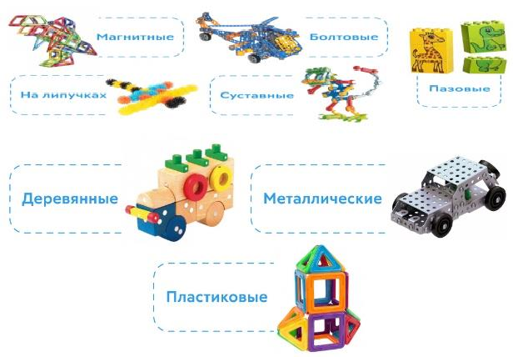  Құралдармен және құрылғылармен қауіпсіз жұмыс істеу ережелерін қайталау  Жұмыс кезінде біз қауіпсіз жұмыс ережелерін сақтаймыз!  - қайшымен жұмыс кезінде  - инелермен және түйреуіштермен жұмыс кезінде  - степлермен жұмыс істеу кезінде  - желіммен жұмыс істеу кезінде |  |  |  | Сұрақтарға жауап беріңіз: дұрыс – дұрыс емес.  Тыңдау  Әңгімелесу |  | жұмысын саусақтардың қозғалысы бағалайды  Өзін-өзі бағалау Оқушылар басқалардың жұмысын бағалайды саусақтардың қозғалысы |  |  | Презентация
 | 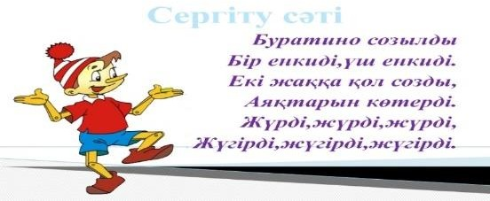  Шығармашылық жұмыс  Қауіпсіз жұмыстың барлық ережелерін сақтай отырып, сабақтың практикалық бөлігіне көшіңіз. «Үй салу»  Оқушылар қауіпсіздік техникасын сақтай отырып, картоннан үй құрастырады.  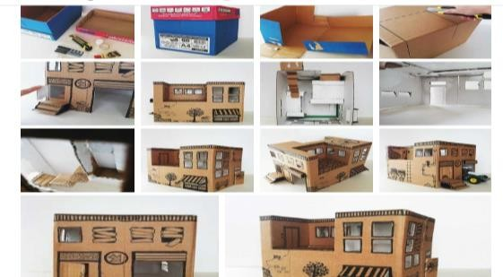  Дескриптор  Оқушылар модельдеу мен құрастырудың ерекшеліктерін меңгерді  Оқушылар қауіпсіздік техникасын сақтады  Өз жұмыстарын көрсету. Жұмыс орындарын тазалау. |  |  |  | Қайталау  Жаттығу жасау |  | Өзін-өзі бағалау  Қол шапалақтау  Оқушылар басқалардың жұмысын бағалайды саусақтардың қозғалысы |  |  | Презентация  Картон, қағаз жөке, қайшы, инелер мен түйреуіштер, желім, степлер, түймелер, моншақтар, майлықтар,
Бекіту  Кері байланыс Рефлексия | 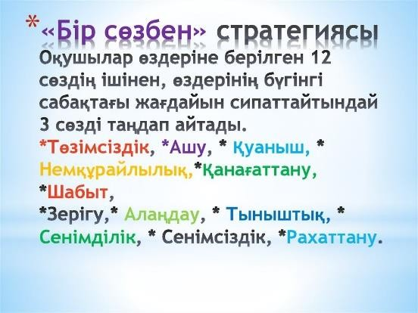 |  |  |  | Оқушылар сарамандық жұмыс жасайды  Көрме ұйымдастырады, таныстырылым жасайды  Кері байланыс жасайды |  | Оқушылар басқалардың жұмысын түсініктемелер арқылы бағалайды  Мадақтау |  |  | таспалар және т. б.  Дайын жұмыстар  Презентация

Қорытынды

Бастауыш сыныптарда жүргізілетін 1-сыныпта «Еңбекке баулу» пәнін оқыту бойынша әдістемелік ұсынымдар – оқушыларға білім жүйесін меңгертуге, принциптер мен оқытудың базалық мазмұны білуге арналған.
Басқа ғылымдар сияқты «Еңбекке баулу» пәнінің әдістемесі де теориялық ғылымдардың соңғы жетістіктеріне негізделе дамиды. «Еңбекке баулу» пәнінің ғылыми негіздері – қолөнер, шығармашылық өнерлерін дамыту. Өйткені «Еңбекке баулу» пәнінің - қоғам өмірінің объективті құбылысы, ол оқушылар үшін бірдей.
Бастауыш сыныптарда балалар оқу іс-әрекетінің негіздерін қалайды, сондықтан бастауыш сынып оқушыларының шығармашылық идеяларды білуіне және тануына, қарапайым тәсілдермен материалдарды және компоненттерді өлшеу, белгілеу, қию, формасын келтіру, жинақтау, қосу және біріктіру сияқты жұмыстарына ерекше көңіл аудару керек, өйткені бұл жұмыстарсыз балаға одан әрі бағдарламаны игеру қиын болады.
Бұл әдістемелік ұсыныммен танысу барысында педагогтар әртүрлі іс-әрекеттерді кіріктіру арқылы пәндік білімдерді, дағдыларды және қабілеттерді дамыту, ұлттық және әлемдік материалдық мәдениет пен өнер шығармаларымен таныстыру арқылы құндылық бағыттарын білуге үйренуге мүмкіндік алады. Сонымен қатар бастауыш сынып мұғалімдері 1-4 сыныптағы білім алушыларға арналған бағдарламалармен тереңірек танысып, әдістемелік ұсынымдарды тәжірибелерінде қолданып, білім алушылардың еңбекке баулу негізгі бағыттарын анықтай алады.
Сабақтарда білім алушылар еңбекке баулу іс-әрекет түрлерінің және көркем материалдардың техникалық түрлілігімен танысады. Оқу бағдарламасының басым бөлігі практикалық, еңбекке баулу және шығармашылық жұмыстардан құралған. Шамамен жұмыс бағдарламасында 6-10 жас аралығындағы балалардың дамуының психологиялық-жас ерекшеліктері де ескерілген, ал сабақтың мазмұны білім алушылардың жеке қасиеттерін ескере отырып қарастырылуы мүмкін.
Еңбекке баулу пәнін оқыту барысында білім алушылар ойлау, шығармашылық қиял, кеңістіктік-образдық ойлауын, көркемдік-технологиялық білімінің негізін дамытады. Білім алушының жеке тұлғалық қасиеттерін, кең ауқымды дағдыларын қалыптастырады, «еңбек пен шығармашылық» сияқты құндылықтарын бойына сіңіруіне негіз болады.
Бастауыш сыныпта баланы еңбекке баулуға тәрбиелеуге бағытталған әдістемелік ұсынымдар жобасы әзірленді. Әдістемелік ұсыным Қазақстан Республикасы білім беру ұйымдарында бастауыш білім беру деңгейі бойынша қолданысқа ұсынылады.

Мазмұны

1 | «Еңбекке баулу» пәнін оқыту бойынша отандық және халықаралық тәжірибелер | 3
2 | «Еңбекке баулу» оқу бағдарламасына түсінік хат | 9
3 | Бастауыш білім беру деңгейінің 1-сыныбына арналған «Еңбекке баулу» пәнінен үлгілік оқу бағдарламасы | 11
4 | «Еңбекке баулу» пәнінің орта мерзімді жоспары | 16
5 | «Еңбекке баулу» пәнінің қысқа мерзімді жоспары үлгісі | 28
 | Қорытынды | 145

